СОДЕРЖАНИЕ

Введение 5

1АнализпредметнойобластииописаниетехнологиипроектированияИС 7

1.1Описаниепредметнойобласти 7

1.2Определениецелевыхгрупппользователей 7

1.3Определениеограниченийпроектногорешения. 8

1.4Анализпредметнойобласти 8

2 Определениетребованийксистеме 11

2.1Определениетребованийкфункциональностиприложения 11

2.2Определение требованийкграфическомуинтерфейсу 11

2.1.1Определениетребованийкдизайну 11

2.1.2Определениетребованийкэргономике 12

2.3Определениетребованийкнадежностисистемы 12

3ОписаниеэтаповразработкиИС 14

3.1Описаниеисходныхданных 14

3.2Описаниефизическоймоделибазы данных 14

3.3СхемаБД 18

3.4Описаниеструктурыприложения 18

3.5Разработкамакетовстраниц 19

3.6Описаниедизайнаприложения 27

3.7Описаниеприемовверстки 31

3.8Анализиописаниетехнологийпрограммирования 32

3.9Выбордоменаихостинга 34

3.10Описаниеэтаповтестированияпрограммногорешения 34

4Руководствопользователя 34

5Руководствоадминистратора 45

Заключение 47

Списокиспользуемыхисточников 50

ПриложениеА.Листингпрограммы 54

ПриложениеБ.Результатытестирования(TEST-CASE) 146

# Введение

С давних времён известно благоприятное воздействие музыки на состояние здоровья человека. Музыка может исцелять, возвышать дух, радовать, заставлять грустить, может задавать настроение на весь день. Музыка – это состояние души.  
 Существуют различные направления музыки. Одним из самых популярных направлений является рок.

В данном проекте мы ознакомимся с представителями рок-музыки, музыкальной группой «Skillet». На данный момент у группы есть сайт, на котором, к сожалению, отсутствует информация об альбомах и текстах песен , а также нет биографии солистов.

Целью работы является создание тематического сайта для поклонников группы «Skillet», в котором есть вся необходимая и достоверная информация о группе, а также для тех, кто ещё не знаком с данной группой.

Актуальность выбранной темы объясняется тем, что у музыкальной рок- группы «Skillet» имеется обширная аудитория, которой интересно изучить историю группы, ознакомиться с биографией солистов, а также получить информацию об альбомах группы и текстах всех песен.

Объект исследования: тематические интернет-ресурсы, связанные с направлением рок-музыки.

Предмет исследования: технологии разработки тематических сайтов.

В соответствии с целью, были определены следующие основные задачи курсового проектирования:

* ­­­­выполнение работ предпроектной стадии, выбор инструментальных средств моделирования ИС и разработки программного решения;
* описание предметной области, определение ограничений проектного решения;
* выбор способа моделирования ИС;
* анализ предметной области на уровне построения диаграммы использования системы (USE-CASE) и ER-диаграммы;
* определение требований к системе: к ее функциональности, дизайну, надежности;
* создание реляционной базы данных, построение схемы данных;
* разработка программного решения на языке объектно-ориентированного программирования в соответствии с требованиями технического задания;
* разработка графического интерфейса (web-интерфейса) приложения;
* организация многопользовательского режима работы приложения;
* выбор домена и хостинга, размещение приложения на хостинге;
* тестирование и отладка приложения;
* оценка качества и надежности функционирования информационной системы;
* разработка проектной документации в соответствии со стандартами
* оформление пояснительной записки в соответствии с требованиями нормоконтроля;
* подготовка к защите и защита проекта.
  + выполнение работ предпроектной стадии, выбор инструментальных средств моделирования ИС и разработки программного решения;
* описание предметной области, определение ограничений проектного решения;
* выбор способа моделирования ИС;
* анализ предметной области на уровне построения диаграммы использования системы (USE-CASE) и ER-диаграммы;
* определение требований к системе: к ее функциональности, дизайну, надежности;
* создание реляционной базы данных, построение схемы данных;
* разработка программного решения на языке объектно-ориентированного программирования в соответствии с требованиями технического задания;
* разработка графического интерфейса (web-интерфейса) приложения;
* организация многопользовательского режима работы приложения;
* выбор домена и хостинга, размещение приложения на хостинге;
* тестирование и отладка приложения;
* оценка качества и надежности функционирования информационной системы;
* разработка проектной документации в соответствии со стандартами
* оформление пояснительной записки в соответствии с требованиями нормоконтроля;

# 1 Анализ предметной области и описание технологии проектирования ИС

## 1.1 Описание предметной области

Фан-сайт «Skillet’sFansArmy» предоставляет проверенную информацию о группе «Skillet», включающую в себя биографию солистов, текста песен, альбомы группы, а также информацию о турах, проходящих в настоящий момент. Посетитель сайта может ознакомиться с биографией каждого солиста и быть уверенным, что информация проверена и достоверна. Также есть возможность ознакомиться с историей группы, просмотреть альбомы группы, и посмотреть текст песен, входящих в альбомы. В текстах песен также можно посмотреть официальный видеоклип к произведению и прослушать отрывок выбранной композиции.

## 1.2 Определение целевых групп пользователей

Целевая группа пользователей – это группа людей, на которых ориентирован интернет-ресурс. Данный сайт будет интересен, прежде всего, поклонникам группы «Skillet», тем, кто только недавно познакомился с их деятельностью, а также просто ценителям рок-музыки.

## 1.3 Определение ограничений проектного решения.

На выполнение любого проекта отводится определенный промежуток времени. Проект считается завершенным, когда достигнуты все поставленные цели разработки. Во время выполнения проекта, значительные усилия направлены именно на то, чтобы он был завершен в намеченный срок. За счет этого, возникают ограничения проектного решения – это определенные ограничения в функциональной составляющей сайта, которые либо не будут реализованы в проекте, либо будут реализовываться, но позже.

По завершению разработки данного проекта были выявлены следующие ограничения:

* отсутствует возможность оставлять комментарии в режиме гостя;
* не реализовано отображение нескольких ролей для солиста группы.

## 1.4 Анализ предметной области

Первым этапом для проектирования БД любого типа является анализ предметной области. На данном этапе проводится анализ запросов пользователей, выбираются информационные объектыи их характеристики, которые предопределяют содержание проектируемой БД. На основе проведенного анализа структурируется предметная область. Наиболее удобной формой представления информации при анализе предметной области являются графические диаграммы различного рода.

Диаграмма вариантов использования (USE-CASE) или диаграмма прецедентов – это диаграмма UML, отражающая отношения между актёрами и прецедентами и позволяющая описать систему на концептуальном уровне. Диаграмма вариантов использования системы представлена на рисунке1.

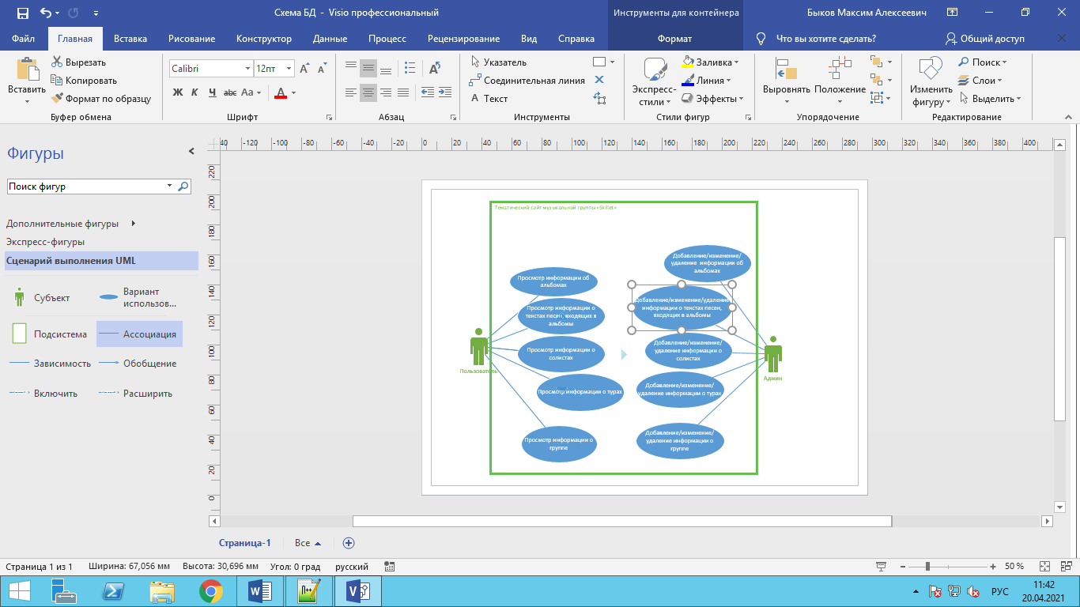

Рисунок1 – Диаграмма USE-CASE для тематического сайта музыкальной группы «Skillet»

Модель сущность-связь или ER-диаграмма – это модель данных, позволяющая описывать концептуальные схемы предметной области, составными элементами которых являются множество сущностей, между которыми существует некоторое множество связей. Диаграмма вариантов использования системы представлена на рисунке2.

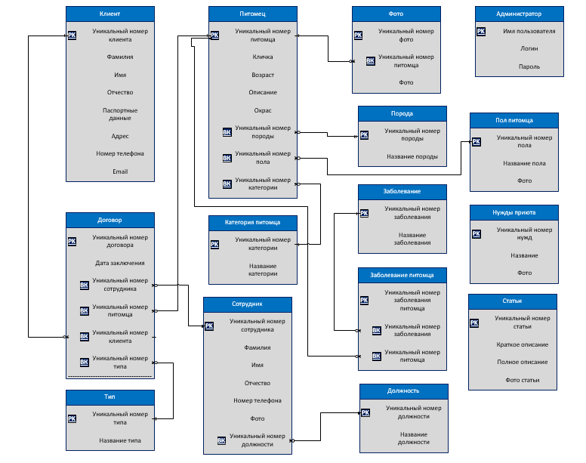

Рисунок2 – ER-диаграмма для тематического сайта музыкальной группы «Skillet»

1. Определение требований к системе

## 2.1 Определение требований к функциональности приложения

Проектируемый сайт должен обеспечивать вывод информации из базы данных, такой как:

* Информация о группе;
* Информация об альбомах группы;
* Информация о песнях, входящих в альбом;
* Текст песен, входящих в альбом;
* Биография солиста.

Веб-сайт должен позволять пользователю получать информацию об истории группы;

Пользователь сайта должен иметь возможность получать информацию о составе группы, а также подробную информацию о каждом солисте группы. Также пользователь может просмотреть альбомы группы: узнать, какие песни входят в альбом, а также ознакомиться с текстом каждой песни, посмотреть официальный видеоклип к песне и прослушать отрывок выбранной композиции.

Администратор сайта должен иметь возможность изменять, добавлять, а также удалять всю имеющуюся информацию о солистах, альбомах и песнях группы. Также в будущем администратор будет иметь возможность блокировать пользователей и удалять комментарии пользователей.

## 2.2 Определение требований к графическому интерфейсу

## 2.2.1 Определение требований к дизайну

При разработке сайта должны быть использованы преимущественно контрастные цветовые решения. Основные разделы сайта должны быть доступны с первой страницы. На первой странице не должно быть большого объема текстовой информации. Гарнитура шрифтов должна быть выбрана такая, чтобы текст был читабельным в любом разрешении.

В дизайне сайта не должны присутствовать:

* Мелькающие баннеры;
* Изображения плохого качества;
* Неправильно подобранный шрифт;
* Неправильная цветовая схема;
* Неправильное выравнивание и расположение текста;
* Несоблюдение визуальной иеархии;
* Большое количество текста на страницах.

## 2.2.2 Определение требований к эргономике

Эргономика–это способность сайта эффективно реагировать на потребности наименее опытных пользователей и обеспечивать им комфорт при просмотре страниц. Исходя из этого, сайт должен быть оптимизирован для просмотра при разрешении 1024*768, 1280*1024 без горизонтальной полосы прокрутки и без пустых (белых) полей для основных типов разрешения. Навигация сайта должна быть интуитивно-понятна и проста для посетителя. На каждой странице должен отображаться логотип группы. На главной странице должна быть расположена вся актуальная информация, которая сможет заинтересовать посетителя сайта.

## 2.3 Определение требований к надежности системы

Надежность любого элемента или системы – это комплексное свойство, включающее в себя безотказность, долговечность, ремонтопригодность и сохраняемость.

В системе должны выполняться процедуры контроля, обеспечивающие:

* Защиту информации от неправомерного доступа, уничтожения, модифицирования, копирования, предоставления, распространения, а также от иных неправомерных действий в отношении такой информации;
* Предотвращение несанкционированного доступа к информации;
* Возможность незамедлительного восстановления информации, модифицированной или уничтоженной вследствие несанкционированного доступа к ней.

# 3 Описание этапов разработки ИС

## 3.1 Описание исходных данных

Основанием для разработки является задание на курсовое проектирование (КП) по ПМ.05 Проектирование и разработка информационных систем, полученное от руководителя КП специальности 09.02.07 Информационные системы и программирование.

Все представленные на сайте фотографии были взяты из открытых источников Интернета,таких как: ……..

## 3.2 Описание физической модели базы данных

Физические модели определяют способы хранения данных и способы доступа к этим данным, которые поддерживаются на физическом уровне. Сущность (объект) – это элемент информационной системы, информация о котором сохраняется (в реляционной теории баз данных). Объект может быть реальным и абстрактным. Каждый объект обладает определенным набором свойств,которые запоминаются в информационной системе.

Входекурсовогопроектированиябыливыделеныследующиесущности:

* «about_group»;
* «albums»;
* «cities»;
* «concerts»;
* «countries»;
* «contract»;
* «group_members»;
* «images»;
* «musics»;
* «roles»;
* «tours»;

Описание физической модели БД приюта для бездомных животных представлено в таблице1.

Таблица1 – Описание физической модели

|  |  |  |  |
| --- | --- | --- | --- |
| Таблица | Первичный ключ | Альтернативные ключи | Атрибуты |
| 1 | 2 | 3 | 4 |
| About_group | id_pet | id_breed  id_category  id_gender | name_pet  age  description  date_receipt  coloration |
| gender_pet | id_gender | - | name_gender  img_gender |
| breed | id_breed | - | name_breed |
| category_pet | id_category | - | name_category |
| employee | id_employee | id_position | surname_empl  name_empl  patronymic_empl  phone  photo_empl |
| contract | id_contract | id_employee  id_pet  id_owner  id_type | start_date |
| owner | id_owner | - | surname  name  patronymic  passp_number  passp_series  address  phone  email |
| photo_pet | id_photo | id_pet | photo |
| position | id_position | - | mame_position |

Продолжение таблицы 1

|  |  |  |  |
| --- | --- | --- | --- |
| 1 | 2 | 3 | 4 |
| Type | id_type | - | name_type |
| disease | id_disease | - | name_disease |
| disease_pet | id_dis_pet | id_disease  id_pet | - |
| articles | id_article | - | name_article  brief_description  description  img_article |
| admin | user_name | - | login  password |
| needs | id_needs | - | name_needs  image |

Реквизитныйсоставсущностейпредставленвтаблице2.

Таблица2–Описаниереквизитногосоставасущностей

|  |  |  |  |  |
| --- | --- | --- | --- | --- |
| Сущность | Атрибуты | Типданных | Первичныйключ | Альтернативныеключи |
| 1 | 2 | 3 | 4 | 1 |
| pet | name_pet | varchar | id_pet | id_breed  id_category |
| gender_pet | varchar |
| age | varchar |
| description | text |
| date_receipt | date |
| breed | name_breed | varchar | id_breed | - |
| gender_pet | name_gender | varchar | id_gender | - |
| img_gender | varchar |
| position | mame_position | varchar | id_position | - |
| type | name_type | varchar | id_type | - |
| disease | name_disease | varchar | id_disease | - |
| category_pet | name_category | varchar | id_category | - |

Продолжениетаблицы2

|  |  |  |  |  |
| --- | --- | --- | --- | --- |
| 1 | 2 | 3 | 4 | 1 |
| employee | surname_empl | varchar | id_employee | id_position |
| name_empl | varchar |
| patronymic_empl | varchar |
| photo_empl | varchar |
| phone | varchar |
| contract | start_date | date | id_contract | id_employee |
| id_pet |
| id_owner |
| id_type |
| photo_pet | photo | varchar | id_photo | id_pet |
| owner | surname | varchar | id_owner | - |
| name | varchar |
| patronymic | varchar |
| passp_number | Int |
| passp_series | Int |
| address | varchar |
| phone | varchar |
| email | varchar |
| disease_pet | - | - | id_dis_pet | id_disease |
| id_pet |
| articles | name_article  brief_description  description  img_article | varchar  text  text  varchar | id_article | - |
| admin | login  password | varchar  varchar | user_name | - |
| needs | name_needs  image | varchar  varchar | id_needs | - |

## 3.3СхемаБД

Схемабазыданныхразрабатываемойсистемыпредставленанарисунке3.

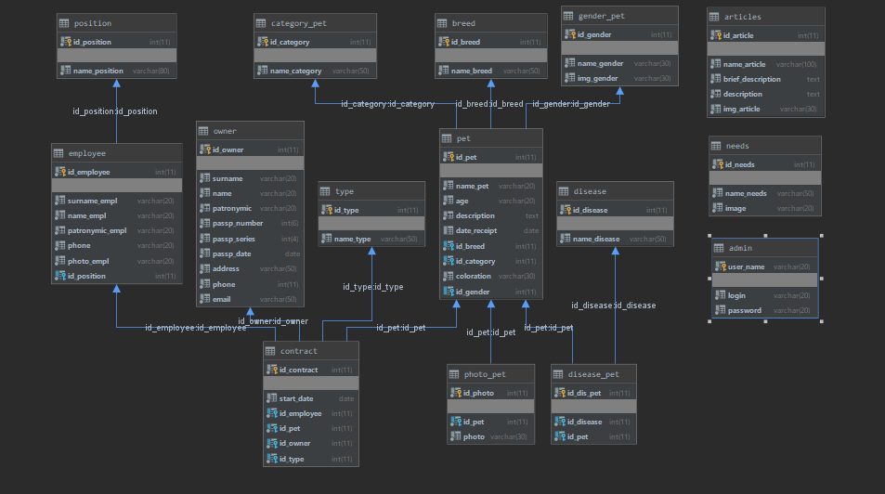

Рисунок3–СхемаБДдляИСприютадляживотных

## 3.4Описаниеструктурыприложения

Приложение(сайт)состоитизследующихстраниц:

* «Главная»–главнаястраницаприюта;
* «Оприюте»–разделвсейинформацииоприюте;
* «Нашипитомцы»–разделсинформациейопитомцахприюта;
* «Помощьприюту»–разделсинформациейоспособахпомощиприюту;
* «Полезное»–разделсактуальнымистатьями;
* «Контакты»–разделинформациидлясвязисприютом.
* «Входвадминистративнуючасть»–страницасформойавторизацииадминистратора.

Приавторизацииподадминистратором,структурасайтабудетсостоятьизследующихстраниц:

* «Главная»–разделредактированияинформациинасайте;
* «Настройки»–разделредактированияинформацииобадминистраторе.

Структураразрабатываемойсистемы(картасайта)представленанарисунке4.

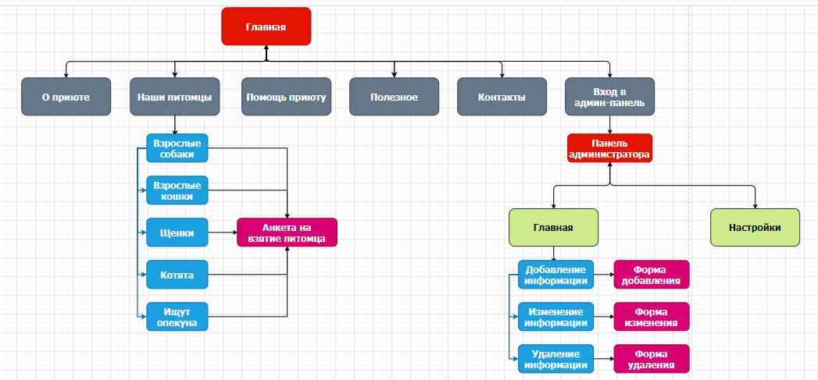

Рисунок4–Картасайта

## 3.5Разработкамакетовстраниц

Макетсайта–этографическаясхемавеб-страницпроектируемогосайта.Наиболеепростымспособомпредставлениямакетасайтаявляетсяблочнаясхема.Онаотображаетсяввидеблочныхэлементовстраницынасветломфоне.Исходяизэтого,макетыстраницпроектируемогосайтабылиреализованычерезблочнуюсхему.

Приоткрытиисайтапередпользователемпредстаютстраницы,общийвидкоторыхпредставленнарисунках5-10.

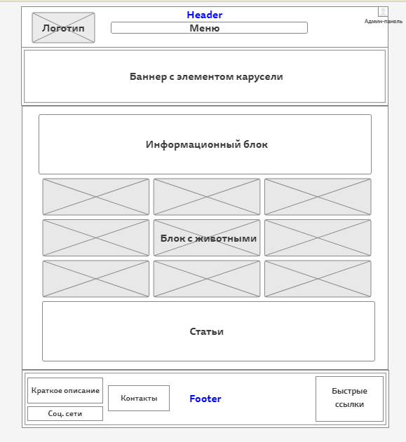

Рисунок5–Макетглавнойстраницысайта

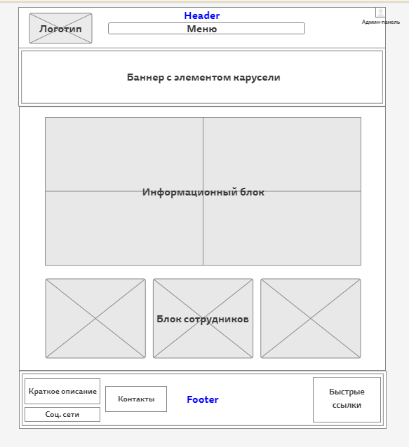

Рисунок6–Макетстраницы«Оприюте»

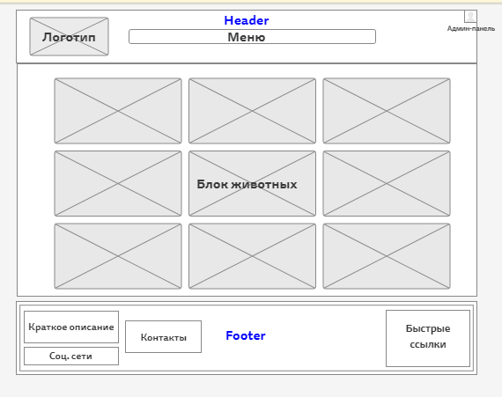

Рисунок7–Макетстраницы«Нашипитомцы»

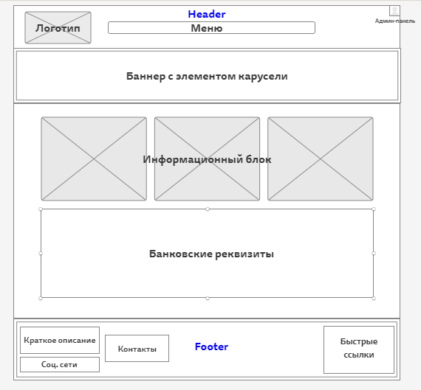

Рисунок8–Макетстраницы«Помощьприюту»

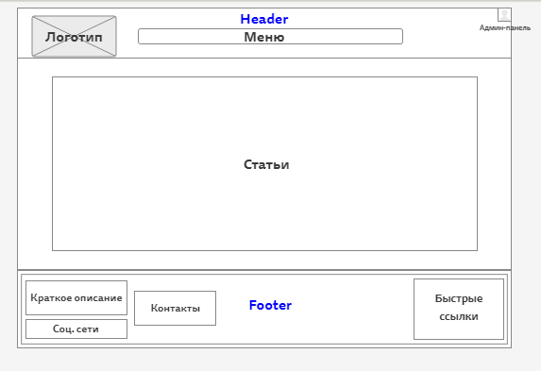

Рисунок9–Макетстраницы«Полезное»

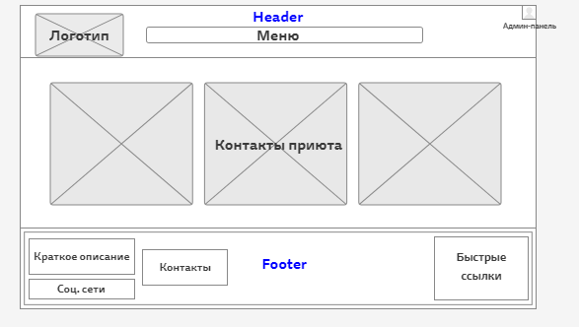

Рисунок10–Макетстраницы«Контакты»

Привходенасайтподадминистратором,передпользователемпредстаютстраницы,общийвидкоторыхпредставленнарисунках11-13.

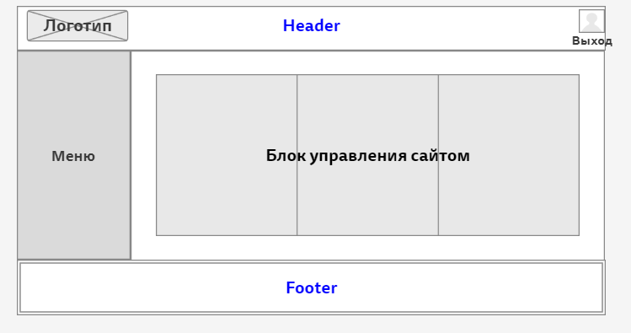

Рисунок11–Макетстраницадмин-панелисайта

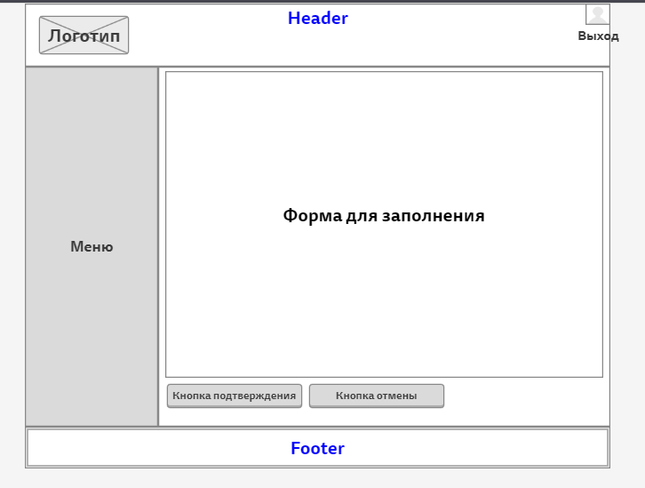

Рисунок12–Макетстраницсформойдлязаполнениявадмин-панелисайта

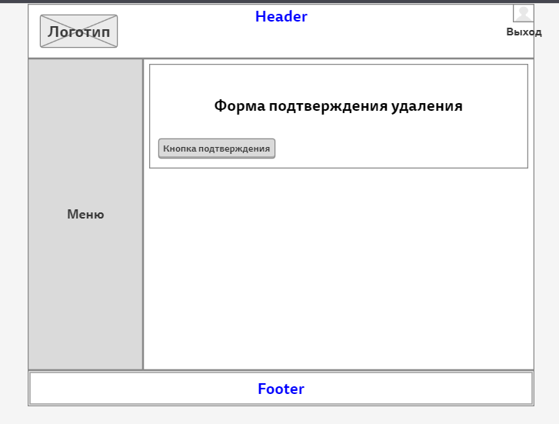

Рисунок13–Макетстраницсформойподтвержденияудаления  
вадмин-панелисайта

Помимовсего,сайтполностьюадаптированподмобильныеустройства.Общийвидстраницсайта,приоткрытиисмобильныхустройствпредставленнарисунках14-17.

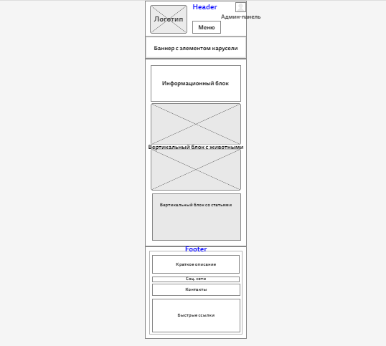

Рисунок14–Макетглавнойстраницысайтавмобильнойверсии

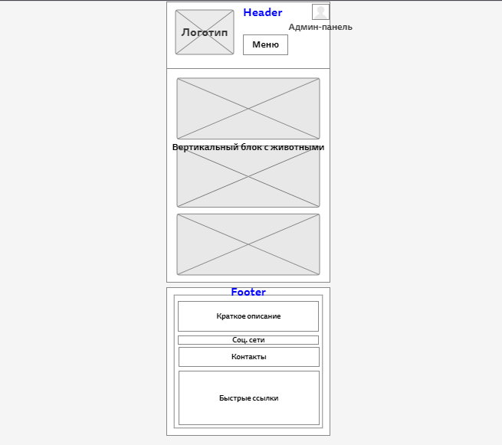

Рисунок15–Макетстраницы«Нашипитомцы»вмобильнойверсии

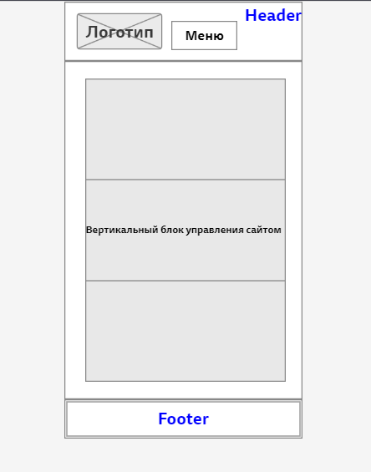

Рисунок16–Макетстраницадмин-панелисайтавмобильнойверсии

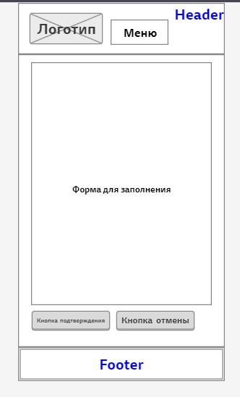

Рисунок17–Макетстраницсайтасформойдлязаполнениявмобильнойверсии

## 3.6Описаниедизайнаприложения

Присозданиидизайнасайтаиспользовалисьтакиецвета,как:белый,черный,желтый,коричнево-бежевыйитемно-серый.Данныецветахорошосочетаютсяипозволяютвыделитьсамоеглавноеичеткоразделитьинформацию.Цветоваясхемасайтапредставленанарисунке18.

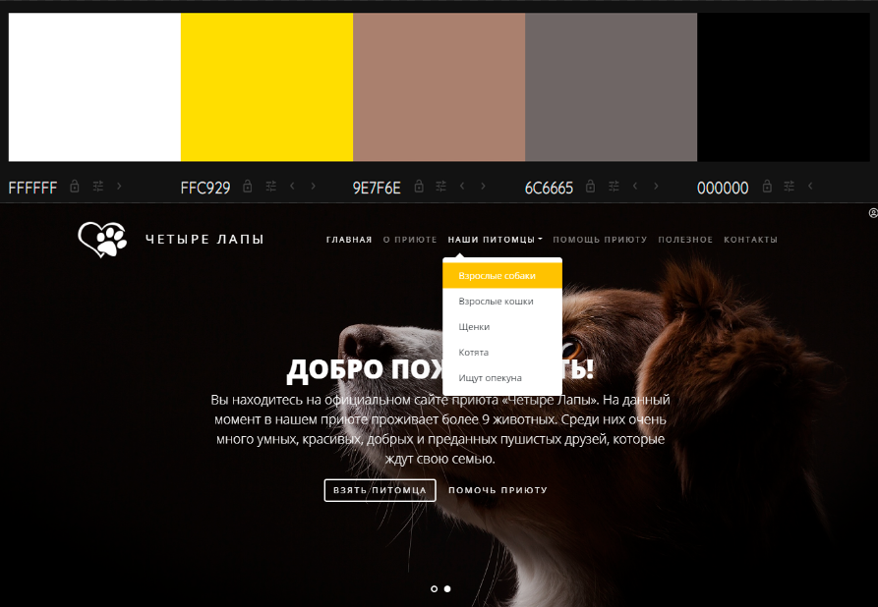

Рисунок18–Цветоваясхемасайта

Гарнитурышрифтов,используемыенасайте:«OpenSans»,Arial,sans-serif.Данныешрифтыудобныдлячтения,атакжехорошовписываютсявконцепциюсайта.

Наглавнойстраницебылонеобходимоуделитьособоевниманиеглавнойинформацииоприютеиегоживотных.Дляэтого,настраницебылразмещенслайдер,демонстрирующийкраткую,нополезнуюинформациюпроприют.Помимоэтого,наглавнойстраницерасположенблоксживотными,которыедавноищутсебехозяина.Сделаноэтосцельюпривлечькнимбольшеевнимание,чемкновоприбывшимживотным.Дизайнглавнойстраницыпредставленнарисунке19.

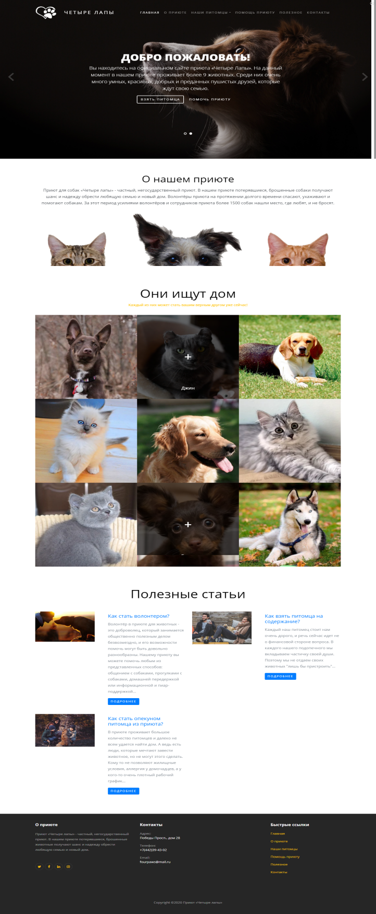

Рисунок19–Дизайнглавнойстраницысайта

Настраницесинформациейопитомцебылонеобходимоуделитьнаибольшеевниманиепрезентациисамогопитомца.Дляэтогоблокопитомцевизуальноразделеннадвечасти:изображениепитомцаиинформацияопитомце.Дизайнстраницыспитомцемприведеннарисунке20.

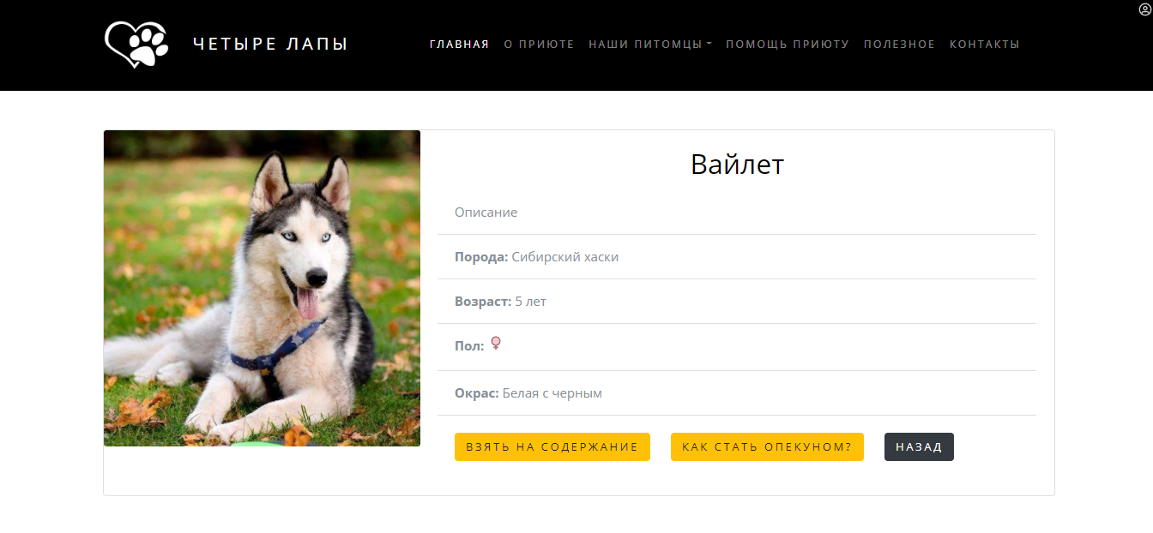

Рисунок20–Дизайнстраницысинформациейопитомце

СлайдерOwlCarousel2,располагающийсянанекоторыхстраницахсайтареализованспомощьюязыкапрограммированияJavaScript.Главнаяцельсозданияданногослайдера–визуальнопривлечьвниманиевпервыезашедшегонасайтпосетителя.Дизайнстраницсослайдеромприведеннарисунках21-23.

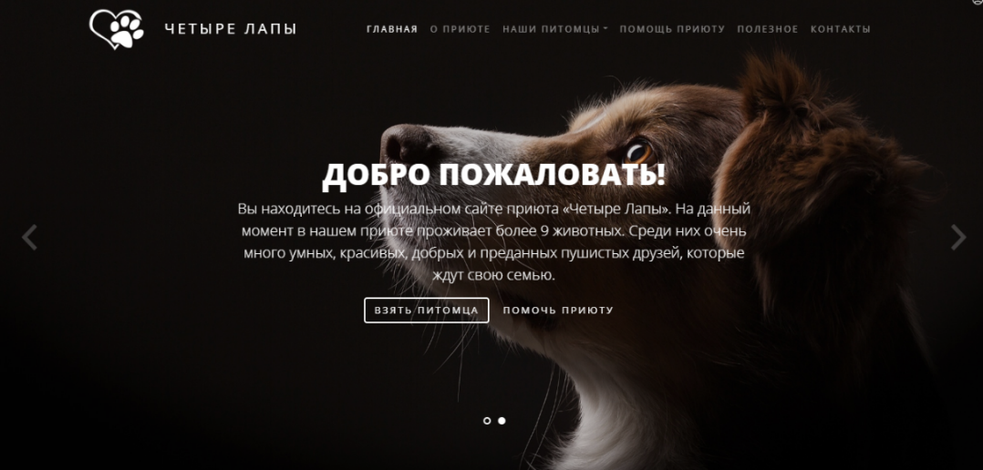

Рисунок21–Дизайнглавнойстраницысослайдером

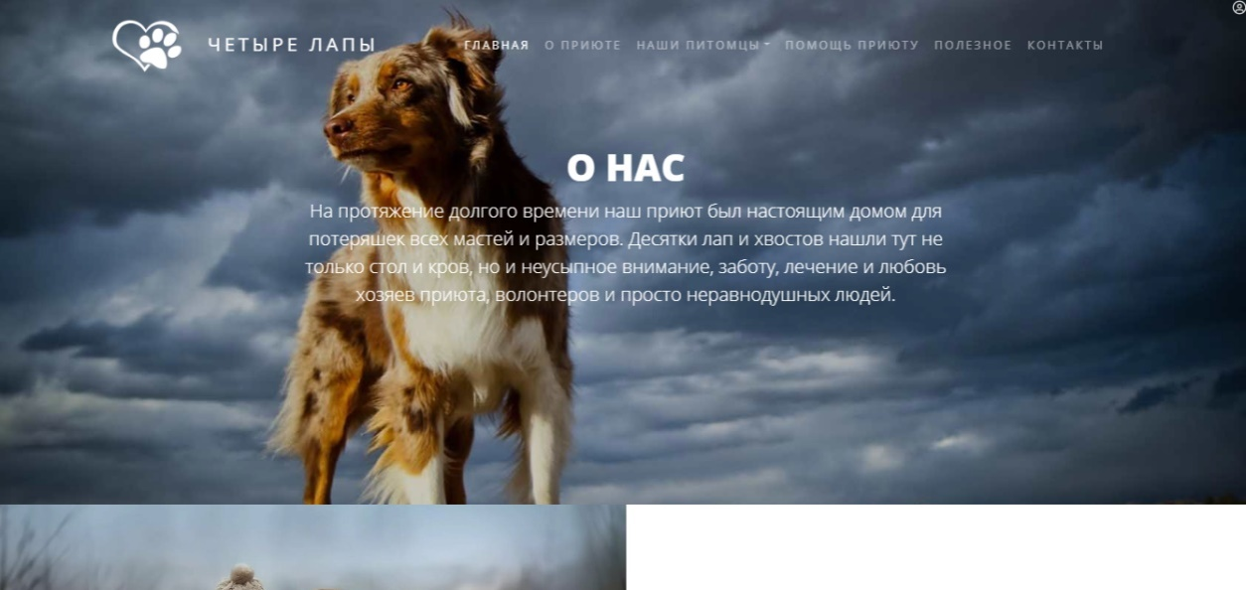

Рисунок22–Дизайнстраницы«Оприюте»сослайдером

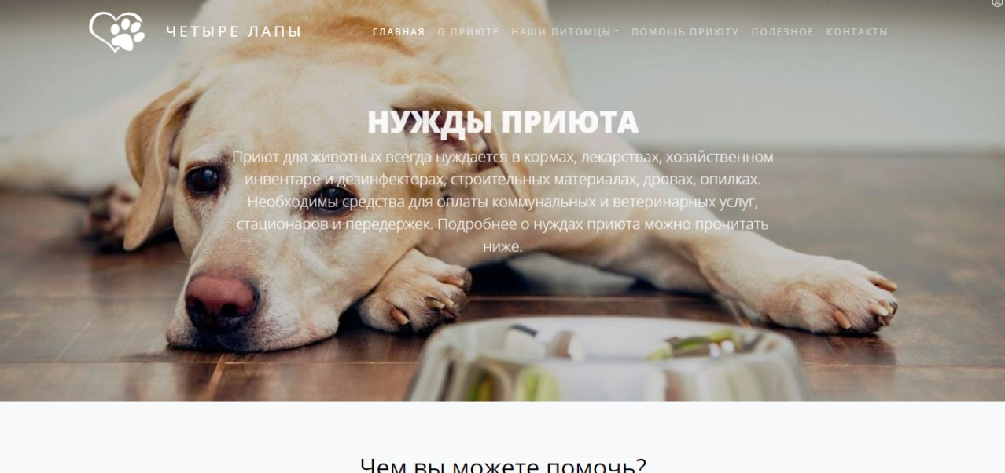

Рисунок23–Дизайнстраницы«Помощьприюту»сослайдером

## 3.7Описаниеприемовверстки

Подверсткойсайтаподразумеваетсяпроцесссозданиявизуальнойчастисайта,безегофункциональнойсоставляющей.Существуетмножествовидовверсткисайта,носамымипопулярнымиявляютсятабличнаяиблочная.

Однимизглавныхпреимуществтабличнойверсткиявляетсяпростотавсозданиикроссбраузерностисайта,недостаткомжеявляетсябольшоеколичествокода.

Блочнаяверстканасегодняшнийденьявляетсясамымраспространеннымвидомвсредевеб-разработчиков.Главнымипреимуществамиблочнойверсткиявляетсянебольшоеколичествокодаибыстраязагрузкастраницсайта.Главнымнедостаткомжеявляетсяпроблематичностьскроссбраузерностью.

Исходяизвышеперечисленного,вкачествеверсткиданногопроектабылвыбранблочныйметодпосредствомBootstrap-jsиcss-фреймворкасуженаписаннымкодом.ДанныйфреймворкпредставляетсобойнаборCSSиJavaScriptфайлов.ЧтобыначатьиспользоватьBootstrap,необходимоэтифайлыподключитькстраницамсвоегосайта.Послеподключенияэтихфайлов,становятсядоступныглавныеинструментыданногофреймворка:сеткаBootstrap,классыикомпоненты.Выборданногофреймворкаобуславливаетсятем,чтоBootstrapдаетвозможностьсозданиякачественнойадаптивнойвёрсткисайтаиобладаетбольшимколичествомготовыхихорошопродуманныхкомпонентов.

## 3.8Анализиописаниетехнологийпрограммирования

**Программирование**–этообъединениедизайнасайтасегофункциональнойчастью.Процесспрограммированиясайтоввключаетверстку,установкусистемыуправлениясайтомивнедренияфункциональныхмодулей.**Программированиесайта**,какправило,подразумеваетиспользованиенесколькихязыковпрограммирования,необходимых,дляреализациижелаемогофункционала.

HTMLиCSS:этоосновныестроительныеблокисайта.JavaScript-этосамыйпопулярныйклиентскийязыкпрограммирования.Данныеязыкипрограммированияпочтивсегдаиспользуютсявконтекстеихфреймворков,которыебыстровыполняютсложныйкодсбиблиотекамипредварительноупакованного,совместноиспользуемогокодаибольшогоколичестванадстроек.ДляданногопроектабылиспользованбесплатныйфреймворкBootstrap.Главнымегопреимуществомявляетсяпростотаверсткиидоступность.

Хранитьпользовательскуюидругуюинформациюнасайтахпозволяютразличныебазыданных.Вкачествесистемыуправлениябазамиданныхданногопроектабылиспользован«MySQL».

Связатьвсеэтитехнологиивоединоизадатьлогикуработысайтапомогаютразличныеязыкипрограммирования.ДляданногопроектабылиспользованязыкPHP.Данныйязыкявляетсякроссплатформеннымсервернымязыкомпрограммирования.СамоеглавноезамечаниеприработесPHP,этото,чтоPHP-скриптымогутвыполнятьсялишьнатехсерверах,гдеустановленинтерпретаторданногоязыка.ОсновныепреимуществаPHPпереддругимисервернымиязыкамивтом,чтоонбесплатенипредлагаетоткрытыйисходныйкод,атакжепроствизученииипредлагаетвстроеннуюподдержкуMySQL.

Длясозданиялокальноговеб-серверабылаиспользованапрограммнаяплатформаOpenServer.Даннаяпрограммнаяплатформаимеетприятныйипродуманныйинтерфейс,атакжеобладаетбольшимивозможностямипонастройкеиадминистрированиюкомпонентов.ПриработесOpenServerбыласозданапапкасразрабатываемымпроектом,структуракоторойсостоитиз:

* папка«css»–папкасcss-файламисайта;
* папка«fonts»–папкасподключеннымиксайтушрифтами;
* папка«img»–папкасовсемиизображенями,которыеразмещенынасайте;
* папка«js»–папкасjs-файламисайта;
* папка«views»–папкасview-файламисайта;
* папка«database»–папкасphp-файлами(контроллерами),служащимидляподключенияиработысБД;
* папка«class»–папкасphp-классами–моделямисущностейБД;
* php-файлы(представления),выводящиеинформациюнастраницысайта.

## 3.9Выбордоменаихостинга

Доменихостинг—этобазовыеуслуги,безкоторыхневозможноразместитьсвойсайтвинтернете.Доменявляетсяонлайн-адресомсайта,ахостингявляетсяпространством,накоторомрасположенсайт.

Вкачествехостингабылвыбранбесплатный[Begetхостинг](https://alzari.ru/begeti),которыйявляетсяоднимизкрупныхпровайдеровРоссии.Выборданногохостингаобусловленрядомегопреимуществ,главнымиизкоторыхявляются:

* удобнаянастройкаPHPпрямоизпанелихостинга;
* регистрациядоменовиуправлениедоменамиизпанелихостинга;
* удобнаяинтуитивно-понятнаяпанельуправленияхостингом;
* круглосуточнаяпрофессиональнаятехническаяподдержка.

Вкачестведоменасайтабылвыбранf95180rh.beget.tech.Данныйдоменявляетсятехническим,т.е.бесплатнымдоменнымименем,которыйвыдаетсяприрегистрациинахостингеBegetдлясозданиясайта.

## 3.10Описаниеэтаповтестированияпрограммногорешения

Тестированиесайтаявляетсяоднимизглавныхэтаповразработки,т.к.входетестированияможновыявитьошибкиинедочеты,которыемогдопуститьвеб-разработчик.Выделяютбольшоеколичествовидовтестированиясайта:

* тестированиефункционала;
* тестированиеUI(интерфейсапользователя);
* usabilityтестирование;
* тестированиесовместимости(кроссбраузерность);
* тестированиепроизводительности;
* тестированиемобильнойверсиисайта(адаптивностьсайта).

Каждыйизвышеперечисленныхвидовтестированияявляетсяважнымиобязательным.Оченьчасто,чтобыпровеститестированиечего-либо,обращаютсяктест-кейсам.TEST-CASE–этодокумент,вкоторомописываютсяшагиопределенныхусловийипараметров,которыенеобходимовыполнитьдляпроверкиработоспособностиопределенногофункционаларазрабатываемойпрограммнойсистемы.РезультатыTEST-CASEтестированияразрабатываемогопроектапредставленывПриложенииБ.

Притестированиисовместимости,всестраницысайтадолжныполностьюикорректноотображатьсявбраузерахChrome,MozillaFirefox,InternetExplorer.Тестированиесайтанакроссбраузерностьбылопроведеновуказанныхвышебраузерахиневыявилопроблемссовместимостью.Результатытестированияпредставленынарисунках24-26.

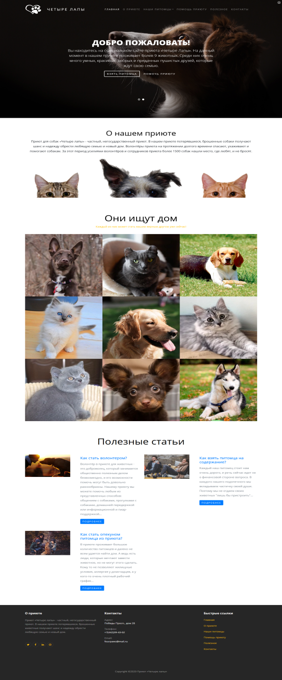

Рисунок24–ВнешнийвидсайтавMozillaFirefox

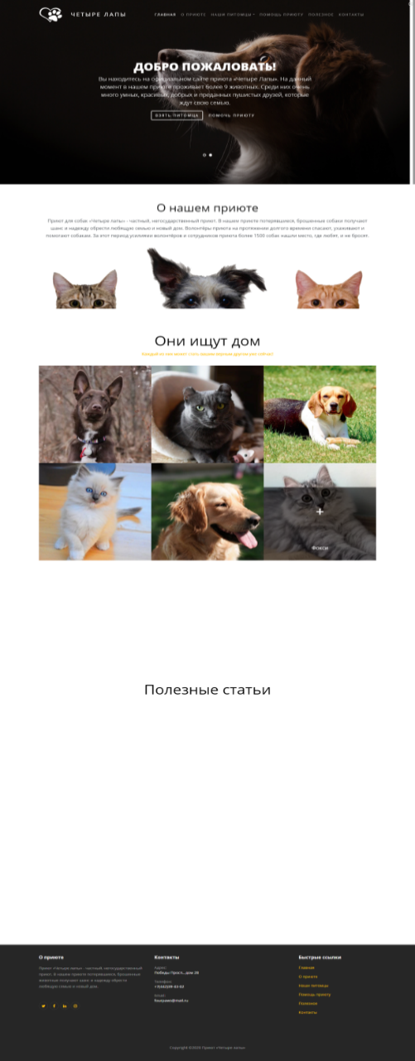

Рисунок25–ВнешнийвидсайтавChrome

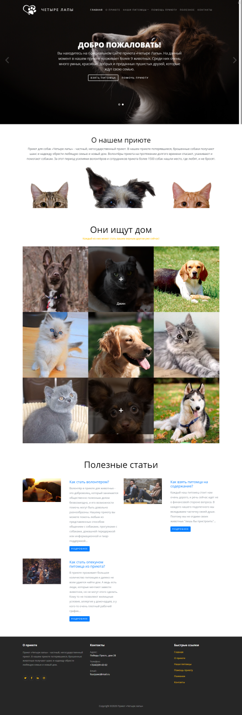

Рисунок26–ВнешнийвидсайтавExplorer

Притестированиимобильнойверсиисайта,всеегостраницыдолжныполностьюикорректноотображатьсянамобильныхустройствах.Результатытестированиясайтанаадаптивностьпредставленынарисунках27-30.

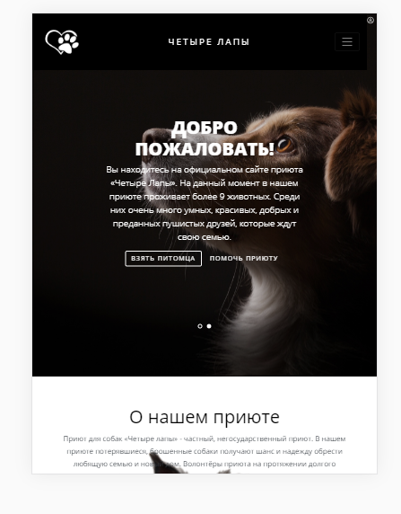

Рисунок27–Внешнийвидглавнойстраницысайтанаустройствахсрасширением768x1024px

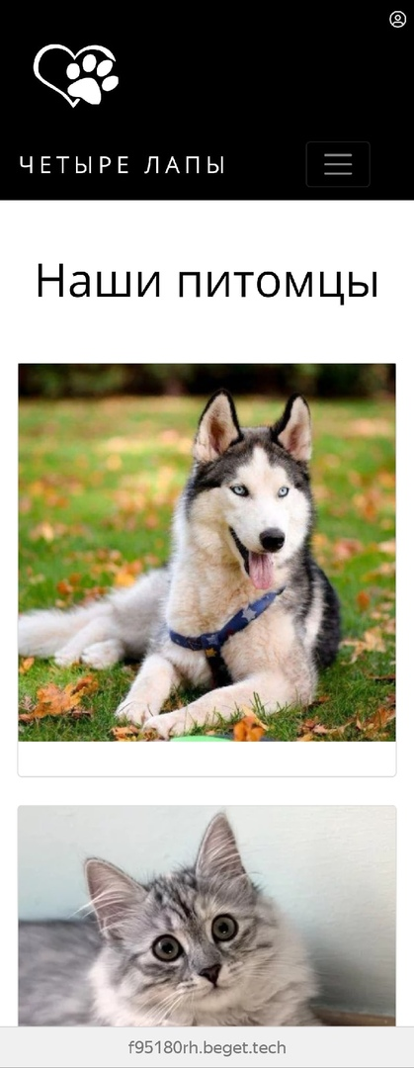

Рисунок28–Внешнийвидстраницы«Нашипитомцы»намобильныхустройствахсрасширением320x480px

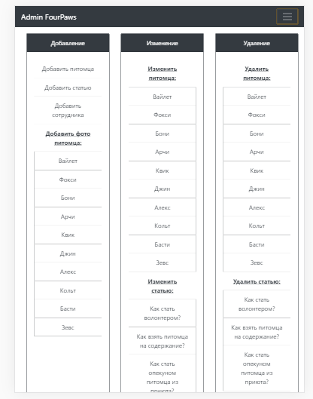

Рисунок29–Внешнийвидглавнойстраницыадмин-панели  
наустройствахсрасширением768x1024px

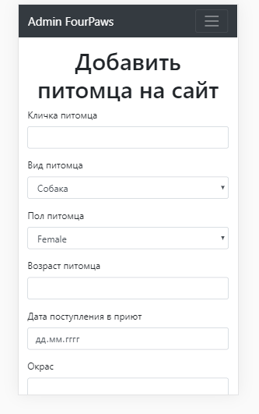

Рисунок30–Внешнийвидстраницысформойдобавленияинформациинамобильныхустройствахсрасширением320x480px

4Руководствопользователя

Длятого,чтобызайтинасайт,изначальнонеобходимооткрытьлюбойустановленныйбраузер.Послеоткрытиябраузера,необходимовадреснуюстрокуввестиадрес(URL)сайта,вданномслучаеэто:f95180rh.beget.tech.Дляознакомленияссодержимымданногосайта,необходимознатьегоструктуруиинтерфейс.Таккаксайтпредназначен,преждевсего,дляполученияинформацииоживотных,которымнеобходимаразличнаяпомощь,товсянеобходимаяинформациявынесенанаглавнуюстраницусайта.

Вверхустраницсайтанаходитсянавигационнаяпанель.Онасодержитосновныетематическиеразделысайта:«Главная»,«Оприюте»,«Нашипитомцы»,«Помощьприюту»,«Полезное»,«Контакты».Принажатиинаопределенныйраздел,передпользователембудетоткрытастраницасинформациейповыбранномуразделу.

Вразделе«Оприюте»представленавсяактуальнаяинформациякакоприюте,такиосотрудникахприюта.Примеротображенияинформациипоказаннарисунке31.

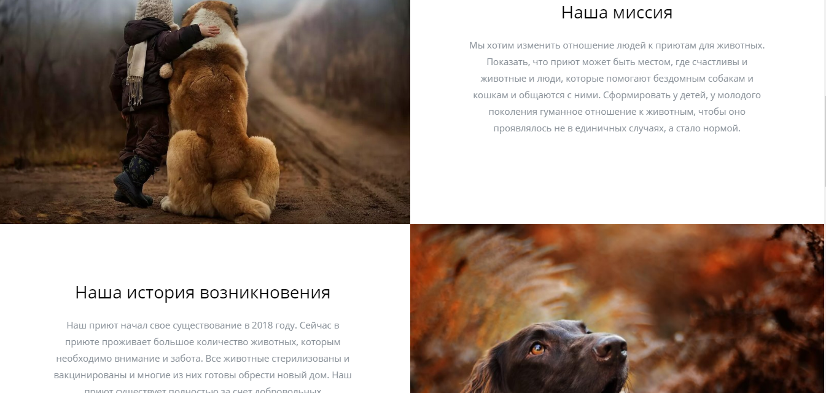

Рисунок31–Отображениеинформациинастранице«Оприюте»

Вразделе«Нашипитомцы»,нажавпопонравившемусяпитомцу,можнополучитьвсюосновнуюинформациюонем,атакжезаполнитьанкетунаеговзятиеилиознакомитьсясинформациейовзятииегоподопекунство.Примеротображенияинформацииопитомцепоказаннарисунке32.

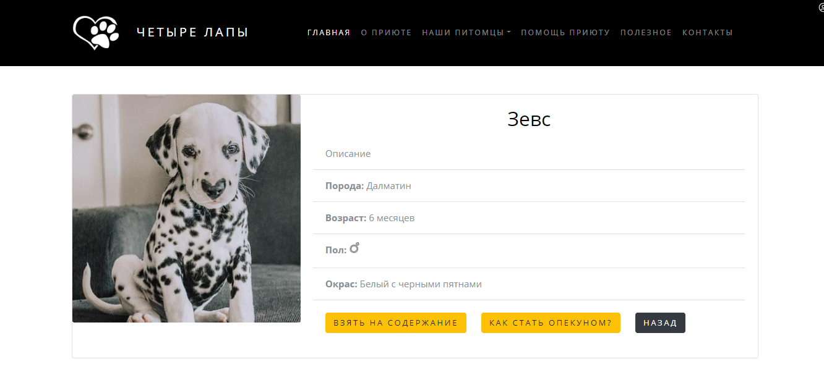

Рисунок32–Отображениеинформацииопитомце

Если появилось желание забрать питомца себе на содержание, то пользователю предоставляется возможность заполнить анкету, чтобы ускорить процесс взятия питомца из приюта. Для этого, на странице с информацией о питомце, необходимо нажать на кнопку «Взять на содержание». После открытия страницы с анкетой, необходимо указать достоверные и корректные данные и нажать кнопку «Отправить». Пример заполнения и отправки анкеты показан на рисунках 33-34.

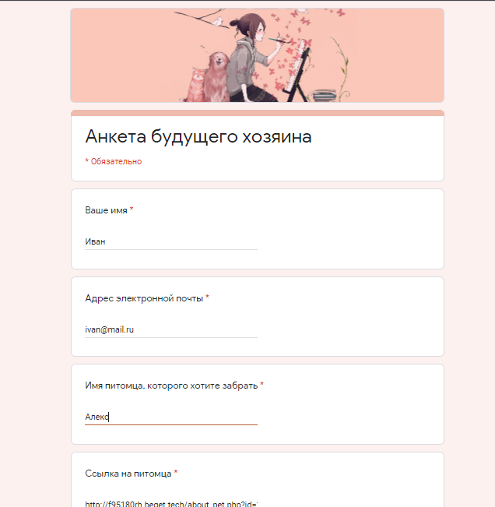

Рисунок 33 – Пример заполнения анкеты на взятие питомца на содержание

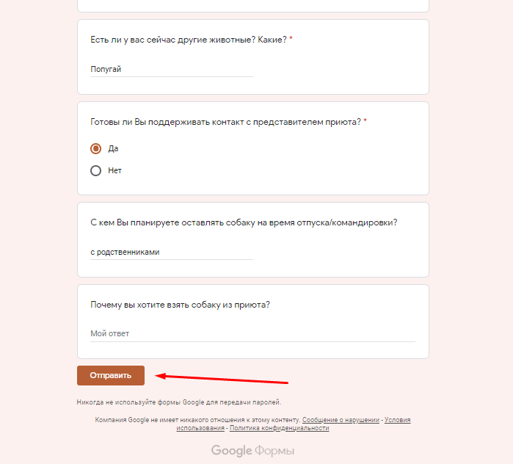

Рисунок 34 – Пример отправки заполненной анкеты

Вразделе«Помощьприюту»можнопроизводитьденежныепожертвованияприютуонлайнчерезспециальнуюформу.Дляэтогонеобходимовыбратьспособоплатыиввестиспособоплатыиввестисуммудляпожертвования.Примеротображенияинформацииопомощиприютупоказаннарисунке35.

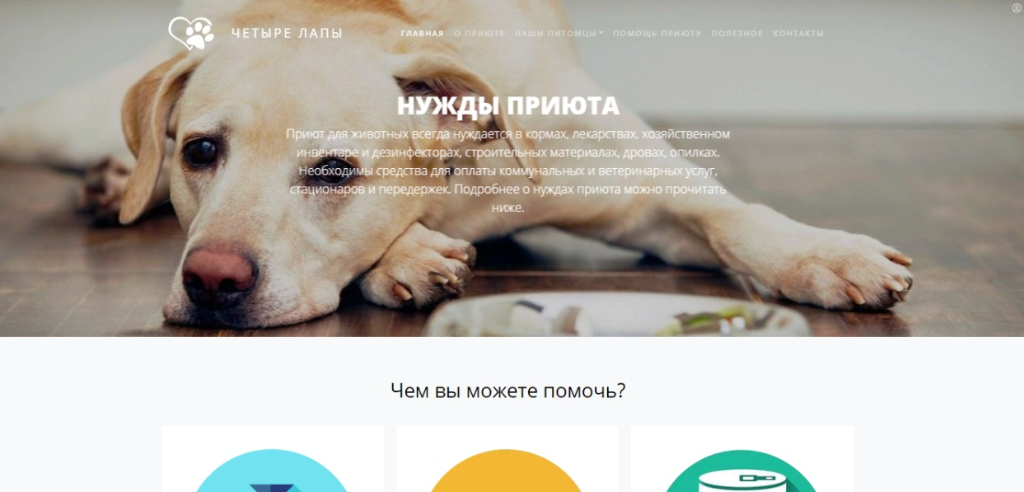

Рисунок35–Отображениеинформациинастранице«Помощьприюту»

Вразделе«Полезное»предоставленыстатьисактуальнойинформацей,котораябудетполезнакакпростымпосетителям,такитем,ктозахочетвзятьсебепитомцаизприюта.Примеротображенияинформацииостатьяхприютапоказаннарисунке36.

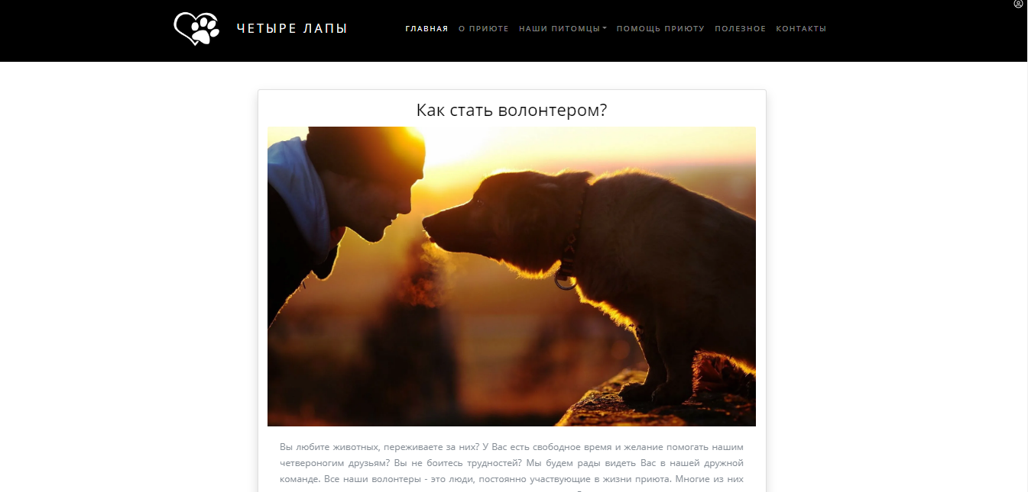

Рисунок36–Отображениеинформациинастранице«Полезное»

Вразделе«Контакты»предоставленавсяинформацияосотрудниках,спомощьюкоторойпользовательсможетподдерживатьсвязьсприютом,невыходяиздома.Примеротображенияинформацииоконтактахприютапоказаннарисунке37.

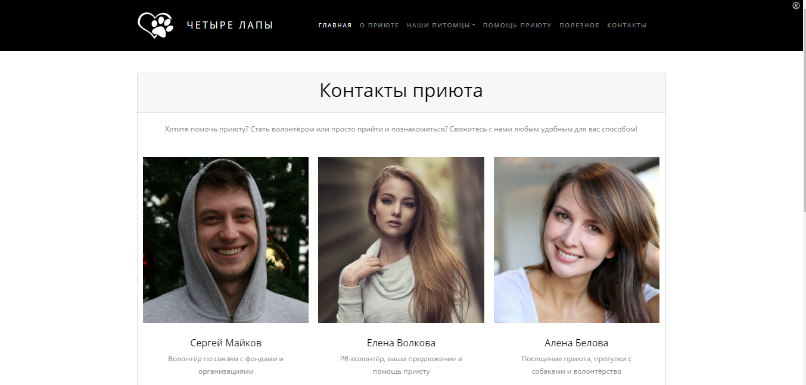

Рисунок37–Отображениеинформацииоконтактахприюта

# 5Руководствоадминистратора

Входвадминистративнуючастьсайтаосуществляетсясиспользованиемличногологинаипароля.Наданныймоментвсистемесайтасуществуетлишьодинадминистратор,апотому,вкачествелогинауказывается[n@mail.ru](mailto:n@mail.ru),авкачествепароляnata1234q.Дляпоявленияформыавторизации,необходимонажатьнассылкувходасправойстороныверхейчастишапкисайта(рисунок38).

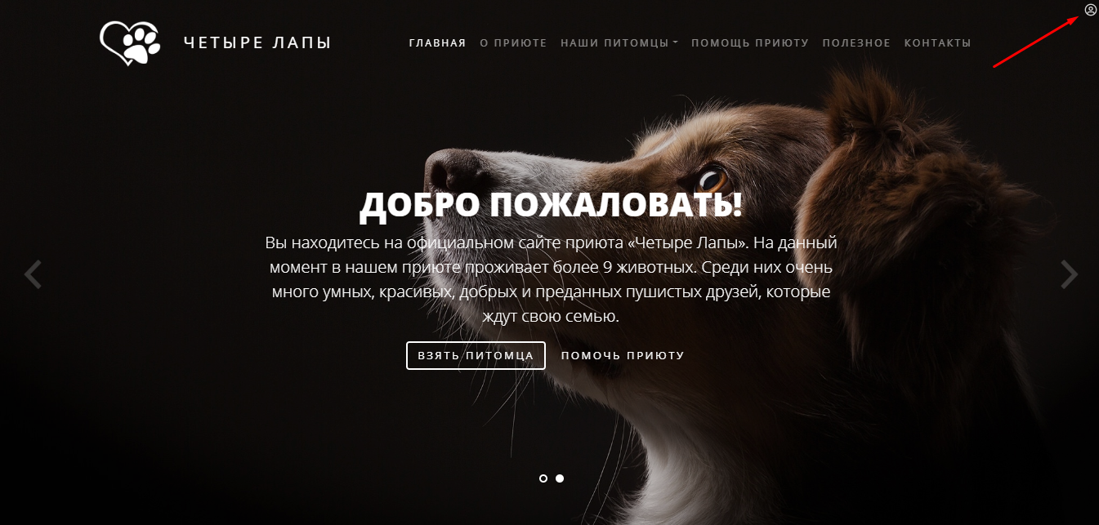

Рисунок38–Входвадминистративнуючастьсайта

Приусловииверноговводалогинаипароля,пройдетуспешнаяавторизацияипользователюстанетдоступноадминистративноеменюсайта.

Административноеменюсайтасостоитиз:

* «Главная»–раздел,вкоторомпользовательсможетизменять,добавлятьилиудалятьинформациюнасайте(рисунок39);
* «Настройка»–раздел,вкоторомпользовательможетредактироватьинформациюосебе:менятьпарольилиимяпользователя,добавлятьдругихадминистраторовнасайт.

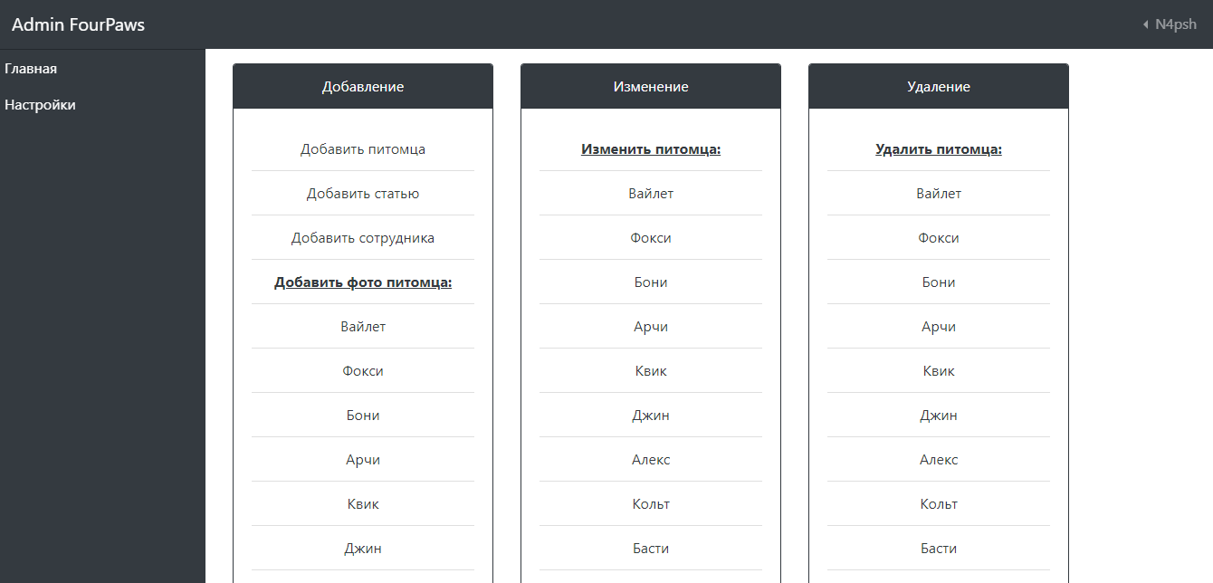

Рисунок39–Внешнийвидглавнойстраницыадминистративнойчастисайта

Добавлениеиизменениеинформациинасайтепроисходитпутемзаполненияформы,котораяоткрываетсяпринажатиинаэлемент,которыйнеобходимоизменитьилидобавить.Примердобавлениястатьинасайтпоказаннарисунке40,арезультатдобавлениянарисунке41.

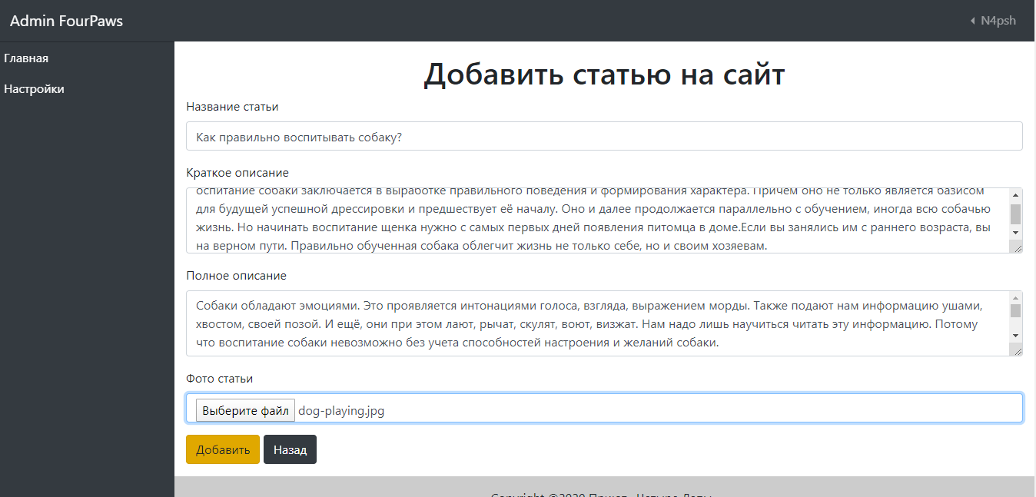

Рисунок40–Добавлениестатьинасайт

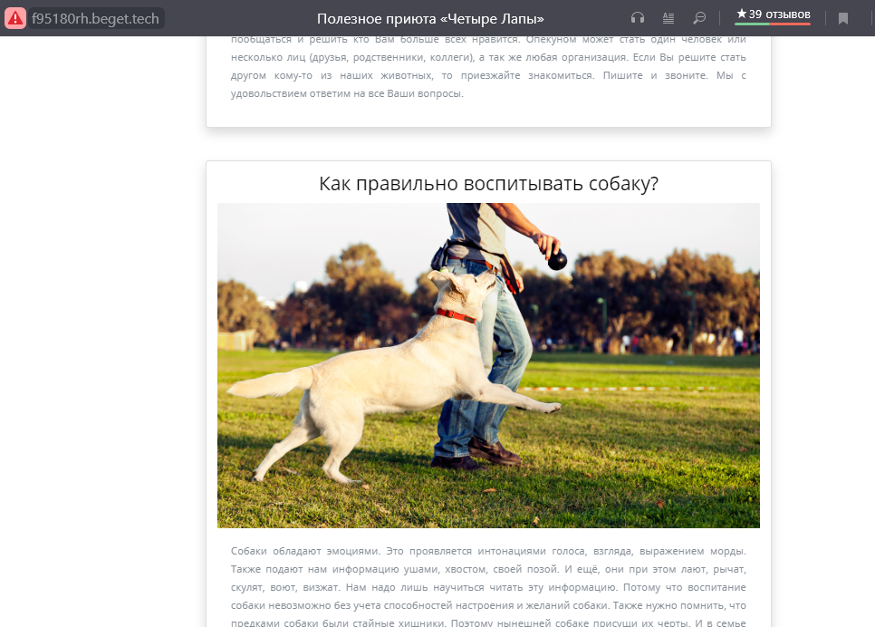

Рисунок41–Результатдобавлениястатьинасайт

Удалениеинформацииссайтапроисходитнажатиемпоэлементу,которыйнеобходимоубратьивпоследствииподтверждениемданногодействия.Примерподтвержденияудаленияраннеедобавленнойстатьипоказаннарисунке42.

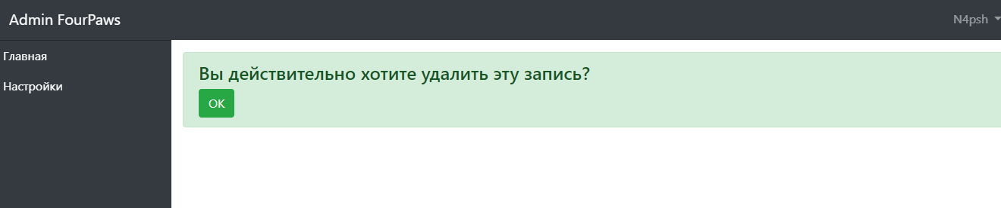

Рисунок42–Подтверждениеудалениястатьи

Чтобывыйтиизадминистративнойчастисайта,необходимонавестиуказательмышинаимяпользователя,указнноесправавверхнейчастисайтаинажать«Выйти».Примервыходапоказаннарисунке43.

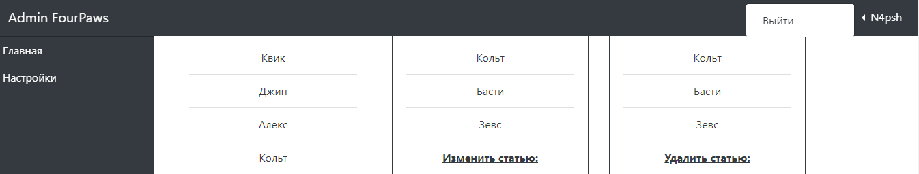

Рисунок43–Выходизадминистративнойчастисайта

Заключение

Врезультатекурсовогопроектированияразработантематическийсайтдляприютабездомныхживотных.Современныйдизайнсайта,егоинформативностьипростотанавигациипозволитпривлечьнетолькоцелевуюаудиториюсайта,ноиобычныхпользователей.

Входекурсовогопроектированиябылреализованрядзадач:

* проведенанализпредметнойобласти;
* разработанопрограммноерешениенаязыкеобъектно-ориентированногопрограммирования;
* реализованаадминистративнаячастьсайта,котораяпозволяетизменять,добавлятьиудалятьвсюимеющуюсяинформациюнасайте;
* разработанапроектнаядокументациявсоответствиисостандартами.

Сайтвыполнен с использованием клиент-сервернойтехнологиииобладаетудобныминтерфейсомистильнымдизайном,которыйгармоничносмотритсявсовокупностисовсемпредоставляемымфункционаломсайта.

Такимобразом,цельработы–разработкасайтадляприютабездомныхдомашнихживотныхдостигнута,ивсепоставленныезадачирешены.

# Списокиспользуемыхисточников

1. ГОСТ7.0.5-2008.Системастандартовпоинформации,библиотечномуииздательскомуделу.Библиографическоеописание.Общиетребованияиправиласоставления.–Введ.2008-04-28.–М.:ИПКИзд-востандартов,2008.–22с.
2. ГОСТ2.105-95.Общиетребованияктекстовымдокументам.–Введ.1996–01–07.–М.:Изд-востандартов,1996.–(Единаясистемаконструкторскойдокументации).
3. ГОСТ.7.1-2003.Библиографическаязапись.Библиографическоеописание.Общиетребованияиправиласоставления.–­Введ.2004-­01-­07.­М.:Изд-востандартов,2004.­(Системастандартовпоинформации,библиотечномуииздательскомуделу).
4. ГОСТ7.80–2000.Библиографическаязапись.Заголовок.Общиетребованияиправиласоставления.–Введ.2000–01–07.–М.:Изд-востандартов,2000.–(Системастандартовпоинформации,библиотечномуииздательскомуделу).
5. ГОСТ7.70-96.Описаниебазданныхимашиночитаемыхинформационныхмассивовсоставиобозначениехарактеристик.–Введ.1997–01–07.–М.:Изд-востандартов,1997.­(Системастандартовпоинформации,библиотечномуииздательскомуделу).
6. ГОСТ19.106-78.Требованиякпрограммнымдокументам,выполненнымпечатнымспособом.–Введ.1980–01–01.–М.:Изд-востандартов,1980.
7. ГОСТ7.32-2001.Отчетонаучно-исследовательскойработе.Структураиправилаоформления.–Введ.2002–01–07.–М.:Изд-востандартов,2002.–(Системастандартовпоинформации,библиотечномуииздательскомуделу)
8. РД50-34.698-90.Автоматизированныесистемытребованияксодержаниюдокументов.–Введ.1992–01–01.–М.:Изд-востандартов,1992.–(Комплексстандартовируководящихдокументовнаавтоматизированныесистемы)
9. ГОСТ19.105-78.Общиетребованиякпрограммнымдокументам–Введ.1980–01–01.–М.:Изд-востандартов,1980.–(Единаясистемапрограммнойдокументации.)
10. ГОСТ19.701–90(ИСО5807-85).Схемыалгоритмов,программданныхисистем.Условныеобозначения.–Введ.1992–01–01.–М.:Изд-востандартов,1992.–(Единаясистемапрограммнойдокументации).
11. ГОСТ19.701–90(ИСО5807-85).Схемыалгоритмов,программданныхисистем.Условныеобозначения.[Текст].–Введ.1992–01–01.–М.:Изд-востандартов,1992.–(Единаясистемапрограммнойдокументации).
12. Васильков,В.А.Безопасностьиуправлениедоступомвинформационныхсистемах:учеб.пособие/А.В.Васильков,И.А.Васильков.–М.:ФОРУМ:ИНФРА-М,2017.–368с.–(Среднеепрофессиональноеобразование).–Режимдоступа:http://znanium.com/catalog/product/537054
13. Гагарина,Л.Г.Разработкаиэксплуатацияавтоматизированныхинформационныхсистем:учеб.пособие/Л.Г.Гагарина.–М.:ИД«ФОРУМ»:ИНФРА-М,2018.–384с.–(Среднеепрофессиональноеобразование).–Режимдоступа:[http://znanium.com/catalog/product/942717](http://znanium.com/catalog/%20product/942717)
14. Дунаев,В.СценариидляWeb-сайта.PHPиJavaScript/В.Дунаев. – М.:БХВ-Петербург,**2017**. – 576c.–Режимдоступа:https://znanium.com/catalog/document?pid=350807
15. Коряковский,А.В.Информационныесистемыпредприятия:учеб.пособие/А.О.Варфоломеева,А.В.Коряковский,В.П.Романов.–2-еизд.,перераб.идоп.–М.:ИНФРА-М,2019.–330с.–(Среднеепрофессиональноеобразование).–Режимдоступа:<http://znanium.com/catalog/product/1002068>
16. Лазаро,ИссиКоэнПолныйсправочникпоHTML,CSSиJavaScript/ЛазароИссиКоэн,ДжозефИссиКоэн. – М.:ЭКОМПаблишерз,**2016.–943**c.
17. Федорова,Г.Н.Разработка,внедрениеиадаптацияпрограммногообеспеченияотраслевойнаправленности:учеб.пособие/Г.Н.Федорова.–М.:КУРС:ИНФРА-М,2018.–336с.(СреднееПрофессиональноеОбразование).–Режимдоступа:<http://znanium.com/catalog/product/898670>
18. Фримен,ЭлизабетИзучаемHTML,XHTMLиCSS/ЭлизабетФримен,ЭрикФримен. – М.:Питер,2016. – 720c.

# ПриложениеА

(обязательное)

Листингпрограммы

Исходныйкодindex.php:

<?php

require_once"bootstrap.php";

$title='Приют&laquo;ЧетыреЛапы&raquo;';

require_once"header.php";

$pets=$data->getActualPet();

$artcl=$article->getActualArticle();

require_once"index.view.php";

require_once"footer.php";

Исходныйкодindex..view.php:

<sectionclass="home-sliderowl-carousel">

<divclass="slider-item"style="background-image:url('img/fons/fon.jpg');">

<divclass="container">

<divclass="rowslider-textalign-items-centerjustify-content-center">

<divclass="col-md-8text-centercol-sm-12element-animate">

<h1>Добропожаловать!</h1>

<pclass="mb-3">Вынаходитесьнаофициальномсайтеприюта&laquo;ЧетыреЛапы&raquo;.Наданныймоментвнашемприютепроживаетболее<?=count($pets)?>животных.Срединихоченьмногоумных,красивых,добрыхипреданныхпушистыхдрузей,которыеждутсвоюсемью.</p>

<p><ahref="our_pet.php"class="btnbtn-whitebtn-outline-white">Взятьпитомца</a><ahref="help_page.php"class="btnbtn-linkbtn-white">Помочьприюту</a></p></div></div></div></div>

<divclass="slider-item"style="background-image:url('img/fons/fon_3.jpg');">

<divclass="container">

<divclass="rowslider-textalign-items-centerjustify-content-center">

<divclass="col-md-8text-centercol-sm-12element-animate">

<h1>Мырадылюбойпомощи!</h1>

<pclass="mb-3">Существованиеприюта,покупкакормов,

лечениеиуходзасобакамипроисходит

засчётматериальныхифинансовых

пожертвованийнеравнодушныхлиц,участниковгруппыиволонтёров.</p>

<p><ahref="help_page.php"class="btnbtn-whitebtn-outline-white">Пожертвовать</a></div></div></div></div></section>

<!--ENDslider-->

<sectionclass="sectionelement-animatesection-aboutbg-white">

<divclass="container">

<divclass="cardtext-darkh-50border-0text-center">

<imgsrc="img/pets.png"class="card-img"alt="...">

<divclass="card-img-overlay">

<h1class="card-title">Онашемприюте</h1>

<pclass="card-text"style="font-size:16px">Приютдлясобак«Четырелапы»-частный,негосударственныйприют.Внашемприютепотерявшиеся,брошенныесобакиполучаютшансинадеждуобрестилюбящуюсемью

иновыйдом.Волонтёрыприютанапротяжениидолгоговремениспасают,ухаживают

ипомогаютсобакам.Заэтотпериодусилиямиволонтёровисотрудниковприютаболее1500собакнашлиместо,гделюбят,

инебросят.</p></div></div></div></section>

<!--ENDslider-->

<sectionclass="sectionelement-animateanimals-box">

<divclass="container">

<divclass="rowjustify-content-centermb-3">

<divclass="col-md-4"></div>

<divclass="col-md-12section-headingtext-center">

<h2>Ониищутдом</h2>

<pclass="small-sub-heading">Каждыйизнихможетстатьвашимвернымдругомужесейчас!</p></div></div>

<formmethod="post">

<divclass="rowno-gutters">

<?phpforeach($petsas$p):?>

<divclass="col-md-4element-animate">

<ahref="about_pet.php?id=<?=$p->id_pet?>"class="link-thumbnail">

<h3><?=$p->name_pet?></h3>

<spanclass="ion-plusicon"></span>

<imgsrc="img/pets/<?=$p->photo?>"alt="<?=$p->name_pet?>"class="img-fluid"></a></div>

<?phpendforeach;?>

</div></form></div></section>

<!--ENDslider-->

<sectionclass="sectionblog">

<divclass="container">

<divclass="col-md-12mb-5section-headingtext-center">

<h2>Полезныестатьи</h2></div>

<divclass="row">

<?phpforeach($artclas$a):?>

<divclass="col-md-6">

<divclass="mediamb-4d-md-flexd-blockelement-animate">

<ahref="#"class="mr-5"><imgsrc="img/<?=$a->img_article?>"alt="Placeholderimage"class="img-fluid"></a>

<divclass="media-body">

<h3class="mt-2text-black"><ahref="#"><?=$a->name_article?></a></h3>

<p><?=$a->brief_description?></p>

<p><ahref="useful.php"class="btnbtn-primarybtn-sm">Подробнее</a></p></div></div></div>

<?phpendforeach;?></div></div></section>

Исходныйкодabout.php:

<?php

require_once"bootstrap.php";

$title='Оприюте&laquo;ЧетыреЛапы&raquo;';

require_once"header.php";

$employee=$empl->getAllEmployee();

require_once"about.view.php";

require_once"footer.php";

Исходныйкодabout.view.php:

<sectionclass="home-sliderinner-pageowl-carousel">

<divclass="slider-item"style="background-image:url('img/fons/fon_2.jpg');">

<divclass="container">

<divclass="rowslider-textalign-items-centerjustify-content-center">

<divclass="col-md-8text-centercol-sm-12element-animate">

<h1>Онас</h1>

<pclass="mb-5">Напротяжениедолгоговременинашприютбылнастоящимдомомдляпотеряшеквсехмастейиразмеров.Десяткилапихвостовнашлитутнетолькостоликров,ноинеусыпноевнимание,заботу,лечениеилюбовьхозяевприюта,волонтеровипростонеравнодушныхлюдей.</p></div></div></div></div></section>

<!--ENDslider-->

<section>

<divclass="halfd-md-flexd-block">

<divclass="image"style="background-image:url('img/fons/dog_3.jpg')"></div>

<divclass="texttext-centerelement-animate">

<h3class="mb-4">Нашамиссия</h3>

<pclass="mb-5">Мыхотимизменитьотношениелюдейкприютамдляживотных.Показать,чтоприютможетбытьместом,гдесчастливыиживотныеилюди,которыепомогаютбездомнымсобакамикошкамиобщаютсясними.Сформироватьудетей,умолодогопоколениягуманноеотношениекживотным,чтобыонопроявлялосьневединичныхслучаях,асталонормой.</p></div></div>

<divclass="halfd-md-flexd-block">

<divclass="imageorder-2"style="background-image:url('img/fons/fon_6.jpg')"></div>

<divclass="texttext-centerelement-animate">

<h3class="mb-4">Нашаисториявозникновения</h3>

<pclass="mb-5">Нашприютначалсвоесуществованиев2018году.Сейчасвприютепроживаетбольшоеколичествоживотных,которымнеобходимовниманиеизабота.Всеживотныестерилизованыивакцинированыимногиеизнихготовыобрестиновыйдом.

Нашприютсуществуетполностьюзасчетдобровольныхпожертвованийинеполучаетфинансированияотгосударства.ЖдемВасвгости!Мывсегдаоткрытыдлясотрудничестваибудемблагодарнызалюбуюпомощь!</p></div></div></section>

<sectionclass="sectionbg-light">

<divclass="container">

<h2class="headingmt-4text-center">Нашакоманда</h2>

<divclass="rowelement-animate">

<divclass="major-caouseljs-carousel-1owl-carousel">

<?phpforeach($employeeas$e):?><div>

<divclass="mediad-blockmedia-customtext-center">

<imgsrc="img/employee/<?=$e->photo_empl?>"alt="ImagePlaceholder"class="img-fluid">

<divclass="media-body">

<h3class="mt-0text-black"><?=$e->name_empl?><?=$e->surname_empl?></h3>

<p><?=$e->name_position?></p></div></div></div>

<?phpendforeach;?></div>

<!--ENDslider--></div></div></section>

<!--ENDsection-->

Исходныйкодabout_pet.php:

<?php

require_once"bootstrap.php";

$title='Опитомцеприюта&laquo;ЧетыреЛапы&raquo;';

$pet=$data->getOnePet($_GET['id']);

require_once"about_pet.view.php";

require_once"footer.php";

ИсходныйкодaddArticles.php:

<?php

session_start();

$title='Добавитьстатьюприюта&laquo;ЧетыреЛапы&raquo;';

$h1="Добавитьстатьюнасайт";

require_once"bootstrap.php";

require_once"header_adm.php";

if(isset($_POST['ok'])){

$article->insertArticle($_POST);}

require_once"addArticles.view.php";

require_once"footer_adm.php";

ИсходныйкодaddEmpl.php:

<?php

session_start();

$title='Добавитьсотрудникаприюта&laquo;ЧетыреЛапы&raquo;';

$h1="Добавитьсотрудниканасайт";

require_once"bootstrap.php";

require_once"header_adm.php";

$pos=$empl->getPosition();

if(isset($_POST['ok'])){

$empl->insertEmployee($_POST);}

require_once"addEmpl.view.php";

require_once"footer_adm.php";

ИсходныйкодaddPet.php:

<?php

session_start();

$title='Добавитьпитомцаприюта&laquo;ЧетыреЛапы&raquo;';

$h1="Добавитьпитомцанасайт";

require_once"bootstrap.php";

require_once"views/header_adm.php";

$breed=$data->getBreed();

$gender=$data->getGender();

$categ=$data->getCategory();

if(isset($_POST['ok'])){

$data->insertPet($_POST);}

require_once"views/addPet.view.php";

require_once"views/footer_adm.php";

ИсходныйкодaddPhoto.php:

<?php

session_start();

$title='Добавитьфотопитомца&laquo;ЧетыреЛапы&raquo;';

$h1="Добавитьфотопитомцанасайт";

require_once"bootstrap.php";

require_once"views/header_adm.php";

$pet=$data->getPet();

if(isset($_POST['ok'])){$data->insertPhoto($_POST,$_GET['id']);}

require_once"views/addPhoto.view.php";

require_once"views/footer_adm.php";

Исходныйкодadmin_panel.php:

<?php

session_start();

require_once"bootstrap.php";

$title='Администраторприюта&laquo;ЧетыреЛапы&raquo;';

$empl=$empl->getAllEmployee();

$art=$article->getActualArticle();

$pet=$data->getPet();

if(isset($_POST['logout'])){$user->logout();}

if(!$_SESSION['auth']){header("Location:index.php");die();}

require_once"views/admin_panel.view.php";

require_once"views/footer_adm.php";

ИсходныйкодadultCat.php:

<?php

require_once"bootstrap.php";

$title='Питомцыприюта&laquo;ЧетыреЛапы&raquo;';

$pets=$data->getAdultCat();

require_once"views/adultCat.view.php";

require_once"views/footer.php";

ИсходныйкодadultDog.php:

<?php

require_once"bootstrap.php";

$title='Питомцыприюта&laquo;ЧетыреЛапы&raquo;';

$pets=$data->getAdultDog();

require_once"views/adultDog.view.php";

require_once"views/footer.php";

Исходныйкодauth.php:

<?php

session_start();

require_once"bootstrap.php";

$_SESSION['alertColor']="muted";

$_SESSION['alert']="";

if(isset($_POST['ok'])){$user->authUser($_POST['login'],$_POST['password']);}

if($_SESSION['auth']){header("Location:admin_panel.php");}

require_once"form_auth.php";

Исходныйкодbootstrap.php:

<?php

$config=require_once"config.php";

require_once"Connection.php";

require_once"database/Animals.php";

$data=newAnimals(Connection::make($config));

require_once"Employee.php";

$empl=newEmployee(Connection::make($config));

require_once"database/Users.php";

$user=newUsers(Connection::make($config));

require_once"database/Articles.php";

$article=newArticles(Connection::make($config));

Исходныйкодconfig.php:

<?php

return[

"host"=>"localhost",

"db"=>"myshelter_db",

"login"=>"root",

"password"=>"",

"opt"=>[

PDO::ATTR_ERRMODE=>PDO::ERRMODE_EXCEPTION,

PDO::ATTR_DEFAULT_FETCH_MODE=>PDO::FETCH_OBJ]];

ИсходныйкодConnectrion.php:

<?php

classConnection{

publicstaticfunctionmake($config)

{

try{

returnnewPDO(

"mysql:host={$config['host']};dbname={$config['db']}",

$config['login'],

$config['password'],

$config['opt']);

}

catch(PDOException$e){

die($e->getMessage());}}}

ИсходныйкодAnimals.php:

<?php

classAnimals{

protected$pdo;

publicfunction__construct(PDO$pdo){

$this->pdo=$pdo;}

publicfunctiongetActualPet(){

$stmt=$this->pdo->prepare("SELECT*FROMpet,photo_petWHEREpet.id_pet=photo_pet.id_petANDdate_receipt<='2020-04-20'");

if($stmt->execute()){

return$stmt->fetchAll();};

returnnull;}

publicfunctiongetAllPet(){

$stmt=$this->pdo->prepare("SELECT*FROMpet,photo_pet,category_petWHEREpet.id_pet=photo_pet.id_petANDcategory_pet.id_category=pet.id_categoryORDERBYdate_receipt");

if($stmt->execute()){

return$stmt->fetchAll();};

returnnull;}

publicfunctiongetPet(){

$stmt=$this->pdo->prepare("SELECT*FROMpetORDERBYdate_receipt");

if($stmt->execute()){

return$stmt->fetchAll();};

returnnull;}

publicfunctiongetOnePet($id){

$stmt=$this->pdo->prepare("SELECT*FROMpet,photo_pet,category_pet,breed,gender_petWHEREpet.id_gender=gender_pet.id_genderANDpet.id_breed=breed.id_breedANDpet.id_pet=photo_pet.id_petANDcategory_pet.id_category=pet.id_categoryANDpet.id_pet=:id");

$stmt->execute([

"id"=>$id

]);

$res=$stmt->fetch();

return$res;

}

publicfunctiongetAdultDog(){

$age1='%год%';

$age2='%лет%';

$stmt=$this->pdo->prepare("SELECT*FROMpet,photo_pet,category_pet,breedWHEREpet.id_pet=photo_pet.id_petANDcategory_pet.id_category=pet.id_categoryANDpet.id_breed=breed.id_breedAND(ageLIKE:age1ORageLIKE:age2)ANDname_category='Собака'ORDERBYage");

if($stmt->execute([

"age1"=>$age1,

"age2"=>$age2

])){

return$stmt->fetchAll();};

returnnull;}

publicfunctiongetAdultCat(){

$age1='%год%';

$age2='%лет%';

$stmt=$this->pdo->prepare("SELECT*FROMpet,photo_pet,category_pet,breedWHEREpet.id_pet=photo_pet.id_petANDcategory_pet.id_category=pet.id_categoryANDpet.id_breed=breed.id_breedAND(ageLIKE:age1ORageLIKE:age2)ANDname_category='Кошка'ORDERBYage");

if($stmt->execute([

"age1"=>$age1,

"age2"=>$age2

])){

return$stmt->fetchAll();};

returnnull;}

publicfunctiongetLittleDog(){

$age1='%месяц%';

$stmt=$this->pdo->prepare("SELECT*FROMpet,photo_pet,category_pet,breedWHEREpet.id_pet=photo_pet.id_petANDcategory_pet.id_category=pet.id_categoryANDpet.id_breed=breed.id_breedANDageLIKE:age1ANDname_category='Собака'ORDERBYage");

if($stmt->execute([

"age1"=>$age1,

])){

return$stmt->fetchAll();};

returnnull;}

publicfunctiongetLittleCat(){

$age1='%месяц%';

$stmt=$this->pdo->prepare("SELECT*FROMpet,photo_pet,category_pet,breedWHEREpet.id_pet=photo_pet.id_petANDcategory_pet.id_category=pet.id_categoryANDpet.id_breed=breed.id_breedANDageLIKE:age1ANDname_category='Кошка'ORDERBYage");

if($stmt->execute([

"age1"=>$age1,

])){

return$stmt->fetchAll();};

returnnull;}

publicfunctiongetDiseasePet(){

$stmt=$this->pdo->prepare("SELECT*FROMdisease_pet,pet,photo_petWHEREpet.id_pet=disease_pet.id_petANDpet.id_pet=photo_pet.id_pet");

if($stmt->execute()){

return$stmt->fetchAll();};

returnnull;}

publicfunctioninsertPet($data){

$stmt=$this->pdo->prepare("INSERTINTOpet(name_pet,age,description,date_receipt,coloration,id_breed,id_gender,id_category)VALUES(:name,:age,:description,:date_receipt,:coloration,:id_breed,:id_gender,:id_category)");

if($stmt->execute([

"name"=>$data['name'],

"age"=>$data['age'],

"description"=>$data['description'],

"date_receipt"=>$data['date_receipt'],

"coloration"=>$data['coloration'],

"id_breed"=>$data['breed'],

"id_gender"=>$data['gender'],

"id_category"=>$data['category']

])){

return$this->pdo->lastInsertId();};

return-1;}

publicfunctiongetBreed(){

$stmt=$this->pdo->prepare("SELECT*FROMbreed");

if($stmt->execute()){

return$stmt->fetchAll();};

returnnull;}

publicfunctiongetGender(){

$stmt=$this->pdo->prepare("SELECT*FROMgender_pet");

if($stmt->execute()){

return$stmt->fetchAll();};

returnnull;}

publicfunctiongetCategory(){

$stmt=$this->pdo->prepare("SELECT*FROMcategory_pet");

if($stmt->execute()){

return$stmt->fetchAll();};

returnnull;}

publicfunctioninsertPhoto($data,$id){

$stmt=$this->pdo->prepare("INSERTINTOphoto_pet(photo,id_pet)VALUES(:photo,:id)");

if($stmt->execute([

"photo"=>$data['img'],

"id"=>$id

])){

return$this->pdo->lastInsertId();};

return-1;}

publicfunctionupdatePet($data,$id){

$stmt=$this->pdo->prepare("UPDATEpetsetname_pet=:name,age=:age,description=:description,date_receipt=:date_receipt,coloration=:coloration,id_breed=:breed,id_category=:category,id_gender=:genderWHEREid_pet=:id");

if($stmt->execute([

"name"=>$data['name'],

"age"=>$data['age'],

"description"=>$data['description'],

"date_receipt"=>$data['date_receipt'],

"coloration"=>$data['coloration'],

"id_breed"=>$data['breed'],

"id_gender"=>$data['gender'],

"id_category"=>$data['category'],

"id"=>$id

])){

return$this->pdo->lastInsertId();};

return-1;}

publicfunctionupdatePhotoPet($data,$id){

$stmt=$this->pdo->prepare("UPDATEphoto_petsetphoto=:imgWHEREid_pet=:id");

if($stmt->execute([

"img"=>$data['img'],

"id"=>$id

])){

return$this->pdo->lastInsertId();};

return-1;}

publicfunctiondeletePet($id)

{

$stmt=$this->pdo->prepare("DELETEFROMpetWHEREid_pet=:id");

if($stmt->execute([

"id"=>$id

])){

return$this->pdo->lastInsertId();};

return-1;}

publicfunctiondeletePhotoPet($id)

{

$stmt=$this->pdo->prepare("DELETEFROMphoto_petWHEREid_pet=:id");

if($stmt->execute([

"id"=>$id

])){

return$this->pdo->lastInsertId();};

return-1;}}

ИсходныйкодArticles.php:

<?php

classArticles{

protected$pdo;

publicfunction__construct(PDO$pdo){

$this->pdo=$pdo;}

publicfunctiongetActualArticle(){

$stmt=$this->pdo->prepare("SELECT*FROMarticles");

if($stmt->execute()){

return$stmt->fetchAll();};

returnnull;}

publicfunctiongetAllNeeds(){

$stmt=$this->pdo->prepare("SELECT*FROMneeds");

if($stmt->execute()){

return$stmt->fetchAll();};

returnnull;}

publicfunctioninsertArticle($data){

$stmt=$this->pdo->prepare("INSERTINTOarticles(name_article,brief_description,description,img_article)VALUES(:name_art,:brief_description,:description,:img)");

if($stmt->execute([

"name_art"=>$data['name'],

"brief_description"=>$data['brief_description'],

"description"=>$data['description'],

"img"=>$data['img']

])){

return$this->pdo->lastInsertId();};

return-1;}

publicfunctionupdateArticle($data,$id){

$stmt=$this->pdo->prepare("UPDATEarticlesetname_article=:name_art,brief_description=:brief_description,description=:description,img_article=:imgWHEREid_article=:id");

if($stmt->execute([

"name_art"=>$data['name'],

"brief_description"=>$data['brief_description'],

"description"=>$data['description'],

"img"=>$data['img'],

"id"=>$id

])){

return$this->pdo->lastInsertId();};

return-1;}

publicfunctiondeleteArticle($id){

$stmt=$this->pdo->prepare("DELETEFROMarticlesWHEREid_article=:id");

if($stmt->execute([

"id"=>$id

])){

return$this->pdo->lastInsertId();};

return-1;}}

ИсходныйкодUsers.php:

<?php

classUsers{

protected$pdo;

publicfunction__construct(PDO$pdo){

$this->pdo=$pdo;

}publicfunctionfindOneUser($login,$password){

$s=$this->pdo->prepare("SELECT*FROMadminWHERElogin=:loginANDpassword=:password");

$s->execute([

"login"=>$login,

"password"=>$password]);

return$s->fetch();}

publicfunctionauthUser($login,$password){

$s=$this->findOneUser($login,$password);

if($s){

$_SESSION['auth']=true;

$_SESSION['nick']=$s->user_name;}

else

{

$_SESSION['auth']=false;

$_SESSION['alertColor']="danger";

$_SESSION['alert']="Неверныйлогинилипароль!";}}

publicfunctionlogout()

{

unset($_SESSION['auth']);

session_destroy();}}

Исходныйкодcontact.php:

<?php

require_once"bootstrap.php";

$title='Контактыприюта&laquo;ЧетыреЛапы&raquo;';

$employee=$empl->getAllEmployee();

require_once"views/contact.view.php";

require_once"views/footer.php";

ИсходныйкодdeleteArt.php:

<?php

session_start();

require_once"bootstrap.php";

if(isset($_POST['delete']))

{

$article->deleteArticle($_GET['id']);

header("Location:admin_panel.php");}

require_once"views/delete.view.php";

ИсходныйкодdeleteEmpl.php:

<?php

session_start();

require_once"bootstrap.php";

if(isset($_POST['delete'])){

$empl->deleteEmployee($_GET['id']);

header("Location:admin_panel.php");}

require_once"views/delete.view.php";

ИсходныйкодdeletePet.php:

<?php

session_start();

require_once"bootstrap.php";

if(isset($_POST['delete'])){

$data->deletePet($_GET['id']);

$data->deletePhotoPet($_GET['id']);

header("Location:admin_panel.php");}

require_once"views/delete.view.php";

ИсходныйкодdiseasePet.php:

<?php

require_once"bootstrap.php";

$title='Питомцыприюта&laquo;ЧетыреЛапы&raquo;';

$pets=$data->getDiseasePet();

require_once"views/diseasePet.view.php";

require_once"views/footer.php";

ИсходныйкодEmployee.php:

<?php

classEmployee{

protected$pdo;

publicfunction__construct(PDO$pdo){

$this->pdo=$pdo;}

publicfunctiongetAllEmployee(){

$stmt=$this->pdo->prepare("SELECT*FROMemployee,positionWHEREemployee.id_position=position.id_position");

if($stmt->execute()){

return$stmt->fetchAll();};

returnnull;}

publicfunctioninsertEmployee($data){

$stmt=$this->pdo->prepare("INSERTINTOemployee(surname_empl,name_empl,patronymic_empl,phone,photo_empl,id_position)VALUES(:surname,:name,:patronymic,:phone,:photo,:id_position)");

if($stmt->execute([

"surname"=>$data['surname'],

"name"=>$data['name'],

"patronymic"=>$data['patronymic'],

"phone"=>$data['phone'],

"photo"=>$data['img'],

"id_position"=>$data['position']

])){

return$this->pdo->lastInsertId();};

return-1; }

publicfunctiongetPosition(){

$stmt=$this->pdo->prepare("SELECT*FROMposition");

if($stmt->execute()){

return$stmt->fetchAll();};

returnnull;}

publicfunctionupdateEmployee($data,$id){

$stmt=$this->pdo->prepare("UPDATEemployeesetsurname_empl=:surname,name_empl=:name,patronymic_empl=:patronymic,phone=:phone,photo_empl=:photo,id_position=:id_positionWHEREid_employee=:id");

if($stmt->execute([

"surname"=>$data['surname'],

"name"=>$data['name'],

"patronymic"=>$data['patronymic'],

"phone"=>$data['phone'],

"photo"=>$data['img'],

"id_position"=>$data['position'],

"id"=>$id

])){

return$this->pdo->lastInsertId();};

return-1;}

publicfunctiondeleteEmployee($id){

$stmt=$this->pdo->prepare("DELETEFROMemployeeWHEREid_employee=:id");

if($stmt->execute([

"id"=>$id

])){

return$this->pdo->lastInsertId();};

return-1;}}

Исходныйкодform_auth.php:

<!DOCTYPEhtml>

<htmllang="ru">

<head>

<metacharset="utf-8">

<metaname="viewport"content="width=device-width,initial-scale=1,shrink-to-fit=no">

<linkrel="stylesheet"href="css/bootstrap.min.css">

<title>Авторизация</title>

<style>

form{

width:400px;

margin:0auto;

border:1pxsolid#ddd;

border-radius:10px;

padding:10px;

}

.btn{

width:180px;

}

.btn-block{

text-align:center;

margin:30px0;

}

</style>

</head>

<body>

<formmethod="POST"class="fp1">

<divclass="alertalert-<?=$_SESSION['alertColor']?>

role='alert'"><?=$_SESSION['alert']?>

</div>

<divclass="form-group">

<labelfor="exampleInputEmail1">Логин:</label>

<inputtype="email"class="form-control"

id="login"

name="login"

autofocus

placeholder="n@mail.ru"></div>

<divclass="form-group">

<labelfor="exampleInputPassword1">Пароль:</label>

<inputtype="password"class="form-control"

id="password"

name="password"

autofocus></div>

<divclass="form-groupbtn-block">

<buttonname="ok"id="ok"value="ok"class="btnbtn-primary">Дальше</button>

<ahref="index.php"id="back"class="btnbtn-primary">Назад</a></div></form>

<scriptsrc="js/jquery-3.4.1.slim.min.js"></script>

<scriptsrc="js/popper.min.js"></script>

<scriptsrc="js/bootstrap.min.js"></script></body></html>

Исходныйкодhelp_page.php:

<!DOCTYPEhtml>

<htmllang="ru">

<head>

<metacharset="utf-8">

<metaname="viewport"content="width=device-width,initial-scale=1,shrink-to-fit=no">

<linkrel="stylesheet"href="css/bootstrap.min.css">

<title>Авторизация</title>

<style>

form{

width:400px;

margin:0auto;

border:1pxsolid#ddd;

border-radius:10px;

padding:10px;}

.btn{

width:180px;}

.btn-block{

text-align:center;

margin:30px0;}

</style>

</head>

<body>

<formmethod="POST"class="fp1">

<divclass="alertalert-<?=$_SESSION['alertColor']?>

role='alert'"><?=$_SESSION['alert']?>

</div>

<divclass="form-group">

<labelfor="exampleInputEmail1">Логин:</label>

<inputtype="email"class="form-control"

id="login"

name="login"

autofocus

placeholder="n@mail.ru">

</div>

<divclass="form-group">

<labelfor="exampleInputPassword1">Пароль:</label>

<inputtype="password"class="form-control"

id="password"

name="password"

autofocus>

</div>

<divclass="form-groupbtn-block">

<buttonname="ok"id="ok"value="ok"class="btnbtn-primary">Дальше</button>

<ahref="index.php"id="back"class="btnbtn-primary">Назад</a>

</div>

</form>

<scriptsrc="js/jquery-3.4.1.slim.min.js"></script>

<scriptsrc="js/popper.min.js"></script>

<scriptsrc="js/bootstrap.min.js"></script>

</body>

</html>

lИсходныйкодlittleCat.php:

<?php

require_once"bootstrap.php";

$title='Питомцыприюта&laquo;ЧетыреЛапы&raquo;';

$pets=$data->getLittleCat();

require_once"views/littleCat.view.php";

require_once"views/footer.php";

ИсходныйкодlittleDog.php:

<?php

require_once"bootstrap.php";

$title='Питомцыприюта&laquo;ЧетыреЛапы&raquo;';

$pets=$data->getLittleDog();

require_once"views/littleDog.view.php";

require_once"views/footer.php";

Исходныйкодour_pet.php:

<?php

require_once"bootstrap.php";

$pets=$data->getAllPet();

$pet=$data->getOnePet($_GET['id']);

$title='Питомцыприюта&laquo;ЧетыреЛапы&raquo;';

require_once"views/our_pet.view.php";

require_once"views/footer.php";

ИсходныйкодupdateArticle.php:

<?php

session_start();

$title='Изменитьстатьюприюта&laquo;ЧетыреЛапы&raquo;';

$h1="Изменитьстатьюнасайте";

require_once"bootstrap.php";

require_once"views/header_adm.php";

if(isset($_POST['ok'])){

$article->updateArticle($_POST,$_GET['id']);

}

require_once"views/addArticles.view.php";

require_once"views/footer_adm.php";

ИсходныйкодupdateEmpl.php:

<?php

session_start();

$title='Изменитьстатьюприюта&laquo;ЧетыреЛапы&raquo;';

$h1="Изменитьстатьюнасайте";

require_once"bootstrap.php";

require_once"views/header_adm.php";

if(isset($_POST['ok'])){

$article->updateArticle($_POST,$_GET['id']);

}

require_once"views/addArticles.view.php";

require_once"views/footer_adm.php";

ИсходныйкодupdatePet.php:

<?php

session_start();

$title='Изменитьпитомцаприюта&laquo;ЧетыреЛапы&raquo;';

$h1="Изменитьпитомцанасайте";

require_once"bootstrap.php";

require_once"views/header_adm.php";

$breed=$data->getBreed();

$gender=$data->getGender();

$categ=$data->getCategory();

if(isset($_POST['ok'])){

$data->updatePet($_POST,$_GET['id']);

}

require_once"views/addPet.view.php";

require_once"views/footer_adm.php";

ИсходныйкодupdatePhotoPet.php:

<?php

session_start();

$title='Изменитьфотопитомцаприюта&laquo;ЧетыреЛапы&raquo;';

$h1="Изменитьфотопитомцанасайте";

require_once"bootstrap.php";

require_once"views/header_adm.php";

if(isset($_POST['ok'])){

$pet=$data->updatePhotoPet($_POST,$_GET['id']);

}

require_once"views/addPhoto.view.php";

require_once"views/footer_adm.php";

Исходныйкодuseful.php:

<?php

require_once"bootstrap.php";

$atcl=$article->getActualArticle();

$title='Полезноеприюта&laquo;ЧетыреЛапы&raquo;';

require_once"views/userful.view.php";

require_once"views/footer.php";

ИсходныйкодaboutPet.view.php:

<!doctypehtml>

<htmllang="ru">

<head>

<title><?=$title?></title>

<metacharset="utf-8">

<metaname="viewport"content="width=device-width,initial-scale=1,shrink-to-fit=no">

<linkrel="icon"href="../img/logo/favicon.png"type="image/x-icon">

<linkhref="https://fonts.googleapis.com/css?family=Open+Sans:300,400,700,800"rel="stylesheet">

<linkrel="stylesheet"href="../css/bootstrap.css">

<linkrel="stylesheet"href="../css/animate.css">

<linkrel="stylesheet"href="../css/owl.carousel.min.css">

<linkrel="stylesheet"href="../fonts/ionicons/css/ionicons.min.css">

<linkrel="stylesheet"href="../fonts/fontawesome/css/font-awesome.min.css">

<!--ThemeStyle-->

<linkrel="stylesheet"href="../css/style.css">

</head>

<body>

<headerstyle="position:relative;background:url('img/fons/header.png');">

<aclass="btn-linkfloat-right"href="../auth.php"style="margin-right:6px;"><svgxmlns="http://www.w3.org/2000/svg"width="16"height="16"viewBox="002424"fill="none"stroke="#d7d7d7"stroke-width="2"stroke-linecap="round"stroke-linejoin="round"><pathd="M5.5219c.64-2.21.84-33.22-3h6.52c1.3802.58.83.223"/><circlecx="12"cy="10"r="3"/><circlecx="12"cy="12"r="10"/></svg></a>

<navclass="navbarnavbar-expand-lgnavbar-darkbg-dark">

<divclass="container">

<aclass="navbar-brandlogo"href="../index.php">

<imgsrc="../img/logo/logo.png"width="100"class="d-inline-blockalign-toplogo"alt="">

</a>

<aclass="navbar-brand"href="../index.php">Четырелапы</a>

<buttonclass="navbar-toggler"type="button"data-toggle="collapse"data-target="#navbarsExample05"aria-controls="navbarsExample05"aria-expanded="false"aria-label="Togglenavigation">

<spanclass="navbar-toggler-icon"></span>

</button>

<divclass="collapsenavbar-collapse"id="navbarsExample05">

<ulclass="navbar-navmx-autopl-lg-5pl-0">

<liclass="nav-item">

<aclass="nav-linkactive"href="../index.php">Главная</a>

</li>

<liclass="nav-item">

<aclass="nav-link"href="../about.php">Оприюте</a>

</li>

<liclass="nav-itemdropdown">

<aclass="nav-linkdropdown-toggle"href="../our_pet.php"id="dropdown04"data-toggle="dropdown"aria-haspopup="true"aria-expanded="false">Нашипитомцы</a>

<divclass="dropdown-menu"aria-labelledby="dropdown04">

<aclass="dropdown-item"href="../adultDog.php">Взрослыесобаки</a>

<aclass="dropdown-item"href="../adultCat.php">Взрослыекошки</a>

<aclass="dropdown-item"href="../littleDog.php">Щенки</a>

<aclass="dropdown-item"href="../littleCat.php">Котята</a>

<aclass="dropdown-item"href="../diseasePet.php">Ищутопекуна</a>

</div>

</li>

<liclass="nav-item">

<aclass="nav-link"href="../help_page.php">Помощьприюту</a>

</li>

<liclass="nav-item">

<aclass="nav-link"href="../useful.php">Полезное</a>

</li>

<liclass="nav-item">

<aclass="nav-link"href="../contact.php">Контакты</a>

</li>

</ul>

</div>

</div>

</nav>

</header>

<!--ENDheader-->

<sectionclass="sectionanimals-box">

<formmethod="post">

<divclass="container">

<divclass="cardmb-2">

<divclass="rowno-gutters">

<divclass="col-md-4">

<imgsrc="img/pets/<?=$pet->photo?>"class="card-img"alt="...">

</div>

<divclass="col-md-8">

<divclass="card-body">

<h2class="card-titletext-center"><?=$pet->name_pet?></h2>

<ulclass="list-grouplist-group-flush">

<liclass="list-group-item"><?=$pet->description?></li>

<liclass="list-group-item"><b>Порода:</b><?=$pet->name_breed?></li>

<liclass="list-group-item"><b>Возраст:</b><?=$pet->age?></li>

<liclass="list-group-item"><b>Пол:</b><imgsrc="img/<?=$pet->img_gender?>"style="width:20px;margin-bottom:10px;"></li>

<liclass="list-group-item"><b>Окрас:</b><?=$pet->coloration?></li>

</ul>

<divclass="card-body">

<ahref="https://docs.google.com/forms/d/1JzxTyeK3Xu5mJM6Z8mRdLwihtM3w8RUnTfLk6POkzII/edit?usp=sharing"class="btnbtn-warningcard-link">Взятьнасодержание</a>

<ahref="../useful.php"class="btnbtn-warningcard-link">Какстатьопекуном?</a>

<ahref="../our_pet.php"class="btnbtn-darkcard-link">Назад</a>

</div>

</div>

</div>

</div>

</div>

</div>

</form>

</section>

<!--ENDsection-->

ИсходныйкодaddArticles.view.php:

<mainclass="content-wrapper">

<divclass="container-fluid">

<formmethod="post"style="margin:0auto;">

<h1class="text-center"><?=$h1?></h1>

<divclass="form-group">

<labelfor="exampleInputName">Названиестатьи</label>

<inputtype="text"class="form-control"name="name"id="exampleInputName"value="<?=$pet->name_pet?>">

</div>

<divclass="form-group">

<labelfor="exampleFormControlTextarea1">Краткоеописание</label>

<textareaclass="form-control"id="exampleFormControlTextarea1"rows="3"name="brief_description"required></textarea>

</div>

<divclass="form-group">

<labelfor="exampleFormControlTextarea2">Полноеописание</label>

<textareaclass="form-control"id="exampleFormControlTextarea2"rows="3"name="description"required></textarea>

</div>

<divclass="form-group">

<labelfor="exampleInputPhone">Фотостатьи</label>

<inputtype="file"class="form-control"name="img"id="exampleInputPhone"aria-describedby="emailHelp"required>

</div>

<buttontype="submit"class="btnbtn-warning"name="ok"id="ok">Добавить</button>

<ahref="../admin_panel.php"type="submit"class="btnbtn-dark">Назад</a>

</form>

</div>

</main>

ИсходныйкодaddEmpl.view.php:

<mainclass="content-wrapper">

<divclass="container-fluid">

<formmethod="post"style="margin:0auto;">

<h1class="text-center"><?=$h1?></h1>

<divclass="form-group">

<labelfor="exampleInputSurname">Фамилиясотрудника</label>

<inputtype="text"class="form-control"name="surname"id="exampleInputSurname"required">

</div>

<divclass="form-group">

<labelfor="exampleInputName">Имясотрудника</label>

<inputtype="text"class="form-control"name="name"id="exampleInputName"required">

</div>

<divclass="form-group">

<labelfor="exampleInputPatronymic">Отчествосотрудника</label>

<inputtype="text"class="form-control"name="patronymic"id="exampleInputPatronymic"required>

</div>

<divclass="form-group">

<labelfor="exampleInputPhone">Номертелефона</label>

<inputtype="tel"class="form-control"name="phone"id="exampleInputPhone"required>

</div>

<divclass="form-group">

<labelfor="exampleInputPhone">Фотосотрудника</label>

<inputtype="file"class="form-control"name="img"id="exampleInputPhone"aria-describedby="emailHelp"required>

</div>

<divclass="form-group">

<labelfor="exampleFormControlSelect1">Должность</label>

<selectclass="form-control"id="exampleFormControlSelect1"name="position">

<?phpforeach($posas$p):?>

<optionvalue="<?=$p->id_position?>"><?=$p->name_position?></option>

<?phpendforeach;?>

</select>

</div>

<buttontype="submit"class="btnbtn-warning"name="ok"id="ok">ОК</button>

<ahref="../admin_panel.php"type="submit"class="btnbtn-dark">Назад</a>

</form>

</div>

</main>

ИсходныйкодaddPet.view.php:

<mainclass="content-wrapper">

<divclass="container-fluid">

<formmethod="post"style="margin:0auto;">

<h1class="text-center"><?=$h1?></h1>

<divclass="form-group">

<labelfor="exampleInpName">Кличкапитомца</label>

<inputtype="text"class="form-control"name="name"id="exampleInpName"required">

</div>

<divclass="form-group">

<labelfor="exampleFormControlSelect1">Видпитомца</label>

<selectclass="form-control"id="exampleFormControlSelect1"name="category"required>

<?phpforeach($categas$c):?>

<optionvalue="<?=$c->id_category?>"><?=$c->name_category?></option>

<?phpendforeach;?>

</select>

</div>

<divclass="form-group">

<labelfor="exampleFormControlSelect2">Полпитомца</label>

<selectclass="form-control"id="exampleFormControlSelect2"name="gender"required>

<?phpforeach($genderas$g):?>

<optionvalue="<?=$g->id_gender?>"><?=$g->name_gender?></option>

<?phpendforeach;?>

</select>

</div>

<divclass="form-group">

<labelfor="exampleInputAge">Возрастпитомца</label>

<inputtype="text"class="form-control"name="age"id="exampleInputAge"required>

</div>

<divclass="form-group">

<labelfor="exampleInputDate">Датапоступлениявприют</label>

<inputtype="date"class="form-control"name="date_receipt"id="exampleInputDate"aria-describedby="emailHelp"required>

</div>

<divclass="form-group">

<labelfor="exampleInputColor">Окрас</label>

<inputtype="text"class="form-control"name="coloration"id="exampleInputColor"required>

</div>

<divclass="form-group">

<labelfor="exampleFormControlSelect3">Порода</label>

<selectclass="form-control"id="exampleFormControlSelect3"name="breed"required>

<?phpforeach($breedas$b):?>

<optionvalue="<?=$b->id_breed?>"><?=$b->name_breed?></option>

<?phpendforeach;?>

</select>

</div>

<divclass="form-group">

<labelfor="exampleFormControlTextarea1">Описаниепитомца</label>

<textareaclass="form-control"id="exampleFormControlTextarea1"rows="3"name="description"></textarea>

</div>

<buttontype="submit"class="btnbtn-warning"name="ok"id="ok">ОК</button>

<ahref="../admin_panel.php"type="submit"class="btnbtn-dark">Назад</a>

</form>

</div>

</main>

ИсходныйкодaddPhoto.view.php:

<mainclass="content-wrapper">

<divclass="container-fluid">

<formmethod="post"style="margin:0auto;">

<h1class="text-center"><?=$h1?></h1>

<divclass="form-group">

<labelfor="exampleInputPhone">Фотопитомца</label>

<inputtype="file"class="form-control"name="img"id="exampleInputPhone"aria-describedby="emailHelp"required>

</div>

<buttontype="submit"class="btnbtn-warning"name="ok"id="ok">ОК</button>

<ahref="../admin_panel.php"type="submit"class="btnbtn-dark">Назад</a>

</form>

</div>

</main>

Исходныйкодadmin_panel.view.php:

<!doctypehtml>

<htmllang="ru">

<head>

<title><?=$title?></title>

<metacharset="utf-8">

<metaname="viewport"content="width=device-width,initial-scale=1,shrink-to-fit=no">

<linkrel="icon"href="../img/logo/favicon.png"type="image/x-icon">

<linkhref="https://fonts.googleapis.com/css?family=Open+Sans:300,400,700,800"rel="stylesheet">

<linkrel="stylesheet"href="../css/bootstrap.css">

<linkrel="stylesheet"href="../css/animate.css">

<linkrel="stylesheet"href="../css/owl.carousel.min.css">

<linkrel="stylesheet"href="../fonts/ionicons/css/ionicons.min.css">

<linkrel="stylesheet"href="../fonts/fontawesome/css/font-awesome.min.css">

<!--ThemeStyle-->

<linkrel="stylesheet"href="../css/admin-style.css">

</head>

<body>

<navclass="navbarnavbar-expand-lgnavbar-darkfixed-topbg-dark">

<aclass="navbar-brand"href="../admin_panel.php">AdminFourPaws</a>

<buttonclass="navbar-toggler"

type="button"

data-toggle="collapse"

data-target="#navbarCollapse"

aria-controls="navbarCollapse"

aria-expanded="false"

aria-label="Togglenavigation">

<spanclass="navbar-toggler-icon"></span>

</button>

<divclass="collapsenavbar-collapse"id="navbarCollapse">

<ulclass="navbar-navmr-autosidenav"id="navAccordion">

<liclass="nav-itemactive">

<aclass="nav-link"href="../admin_panel.php">Главная</a>

</li>

<liclass="nav-itemactive">

<aclass="nav-link"href="#">Настройки</a>

</li>

</ul>

<formclass="form-inlineml-automt-2mt-md-0"method="POST">

<ulclass="navbar-nav">

<liclass="nav-itemdropdowndropleft">

<aclass="nav-linkdropdown-toggle"href="#"id="navbarDropdown"role="button"data-toggle="dropdown"aria-haspopup="true"aria-expanded="false">

<?=$_SESSION['nick']?>

</a>

<divclass="dropdown-menu"aria-labelledby="navbarDropdown">

<buttonname="logout"class="dropdown-itembg-whitetext-darkborder-0rounded">Выйти</button>

</div>

</li>

</ul>

</form>

</div>

</nav>

<mainclass="content-wrapper">

<divclass="container-fluid">

<divclass="card-decktext-centerml-auto">

<divclass="cardborder-darkmb-3"style="max-width:18rem;">

<divclass="card-headerbg-darktext-white">Добавление</div>

<divclass="card-bodytext-dark">

<ulclass="list-grouplist-group-flush">

<liclass="list-group-item"><aclass="card-linktext-dark"href="../addPet.php">Добавитьпитомца</a></li>

<liclass="list-group-item"><aclass="card-linktext-dark"href="../addArticles.php">Добавитьстатью</a></li>

<liclass="list-group-item"><aclass="card-linktext-dark"href="../addEmpl.php">Добавитьсотрудника</a></li>

<liclass="list-group-itemfont-weight-bold"><u>Добавитьфотопитомца:</u></li>

<ulclass="list-grouplist-group-flushbg-dark">

<?phpforeach($petas$p):?>

<liclass="list-group-item"><aclass="card-linktext-dark"href="../addPhoto.php?id=<?=$p->id_pet?>"><?=$p->name_pet?></a></li>

<?phpendforeach;?>

</ul>

</ul>

</div>

</div>

<divclass="cardborder-darkmb-3"style="max-width:18rem;">

<divclass="card-headerbg-darktext-white">Изменение</div>

<divclass="card-bodytext-dark">

<ulclass="list-grouplist-group-flush">

<liclass="list-group-itemfont-weight-bold"><u>Изменитьпитомца:</u></li>

<ulclass="list-grouplist-group-flushbg-dark">

<?phpforeach($petas$p):?>

<liclass="list-group-item"><aclass="card-linktext-dark"href="../updatePet.php?id=<?=$p->id_pet?>"><?=$p->name_pet?></a></li>

<?phpendforeach;?>

</ul>

<liclass="list-group-itemfont-weight-bold"><u>Изменитьстатью:</u></li>

<ulclass="list-grouplist-group-flushbg-dark">

<?phpforeach($artas$a):?>

<liclass="list-group-item"><aclass="card-linktext-dark"href="../updateArticle.php?id=<?=$a->id_article?>"><?=$a->name_article?></a></li>

<?phpendforeach;?>

</ul>

<liclass="list-group-itemfont-weight-bold"><u>Изменитьсотрудника:</u></li>

<ulclass="list-grouplist-group-flushbg-dark">

<?phpforeach($emplas$e):?>

<liclass="list-group-item"><aclass="card-linktext-dark"href="../updateEmpl.php?id=<?=$e->id_employee?>"><?=$e->surname_empl?><?=$e->name_empl?></a></li>

<?phpendforeach;?>

</ul>

</ul>

</div>

</div>

<divclass="cardborder-darkmb-3"style="max-width:18rem;">

<divclass="card-headerbg-darktext-white">Удаление</div>

<divclass="card-bodytext-dark">

<ulclass="list-grouplist-group-flush">

<liclass="list-group-itemfont-weight-bold"><u>Удалитьпитомца:</u></li>

<ulclass="list-grouplist-group-flushbg-dark">

<?phpforeach($petas$p):?>

<liclass="list-group-item"><aclass="card-linktext-dark"href="../deletePet.php?id=<?=$p->id_pet?>"><?=$p->name_pet?></a></li>

<?phpendforeach;?>

</ul>

<liclass="list-group-itemfont-weight-bold"><u>Удалитьстатью:</u></li>

<ulclass="list-grouplist-group-flushbg-dark">

<?phpforeach($artas$a):?>

<liclass="list-group-item"><aclass="card-linktext-dark"href="../deleteArt.php?id=<?=$a->id_article?>"><?=$a->name_article?></a></li>

<?phpendforeach;?>

</ul>

<liclass="list-group-itemfont-weight-bold"><u>Удалитьсотрудника:</u></li>

<ulclass="list-grouplist-group-flushbg-dark">

<?phpforeach($emplas$e):?>

<liclass="list-group-item"><aclass="card-linktext-dark"href="../deleteEmpl.php?id=<?=$e->id_employee?>"><?=$e->surname_empl?><?=$e->name_empl?></a></li>

<?phpendforeach;?>

</ul>

</div>

</div>

</div>

</div>

</main>

ИсходныйкодadultCat.view.php:

<!doctypehtml>

<htmllang="ru">

<head>

<title><?=$title?></title>

<metacharset="utf-8">

<metaname="viewport"content="width=device-width,initial-scale=1,shrink-to-fit=no">

<linkrel="icon"href="../img/logo/favicon.png"type="image/x-icon">

<linkhref="https://fonts.googleapis.com/css?family=Open+Sans:300,400,700,800"rel="stylesheet">

<linkrel="stylesheet"href="../css/bootstrap.css">

<linkrel="stylesheet"href="../css/animate.css">

<linkrel="stylesheet"href="../css/owl.carousel.min.css">

<linkrel="stylesheet"href="../fonts/ionicons/css/ionicons.min.css">

<linkrel="stylesheet"href="../fonts/fontawesome/css/font-awesome.min.css">

<!--ThemeStyle-->

<linkrel="stylesheet"href="../css/style.css">

</head>

<body>

<headerstyle="position:relative;background:url('img/fons/header.png');">

<aclass="btn-linkfloat-right"href="../auth.php"style="margin-right:6px;"><svgxmlns="http://www.w3.org/2000/svg"width="16"height="16"viewBox="002424"fill="none"stroke="#d7d7d7"stroke-width="2"stroke-linecap="round"stroke-linejoin="round"><pathd="M5.5219c.64-2.21.84-33.22-3h6.52c1.3802.58.83.223"/><circlecx="12"cy="10"r="3"/><circlecx="12"cy="12"r="10"/></svg></a>

<navclass="navbarnavbar-expand-lgnavbar-darkbg-dark">

<divclass="container">

<aclass="navbar-brandlogo"href="../index.php">

<imgsrc="../img/logo/logo.png"width="100"class="d-inline-blockalign-toplogo"alt="">

</a>

<aclass="navbar-brand"href="../index.php">Четырелапы</a>

<buttonclass="navbar-toggler"type="button"data-toggle="collapse"data-target="#navbarsExample05"aria-controls="navbarsExample05"aria-expanded="false"aria-label="Togglenavigation">

<spanclass="navbar-toggler-icon"></span>

</button>

<divclass="collapsenavbar-collapse"id="navbarsExample05">

<ulclass="navbar-navmx-autopl-lg-5pl-0">

<liclass="nav-item">

<aclass="nav-linkactive"href="../index.php">Главная</a>

</li>

<liclass="nav-item">

<aclass="nav-link"href="../about.php">Оприюте</a>

</li>

<liclass="nav-itemdropdown">

<aclass="nav-linkdropdown-toggle"href="../our_pet.php"id="dropdown04"data-toggle="dropdown"aria-haspopup="true"aria-expanded="false">Нашипитомцы</a>

<divclass="dropdown-menu"aria-labelledby="dropdown04">

<aclass="dropdown-item"href="../adultDog.php">Взрослыесобаки</a>

<aclass="dropdown-item"href="../adultCat.php">Взрослыекошки</a>

<aclass="dropdown-item"href="../littleDog.php">Щенки</a>

<aclass="dropdown-item"href="../littleCat.php">Котята</a>

<aclass="dropdown-item"href="../diseasePet.php">Ищутопекуна</a>

</div>

</li>

<liclass="nav-item">

<aclass="nav-link"href="../help_page.php">Помощьприюту</a>

</li>

<liclass="nav-item">

<aclass="nav-link"href="../useful.php">Полезное</a>

</li>

<liclass="nav-item">

<aclass="nav-link"href="../contact.php">Контакты</a>

</li>

</ul>

</div>

</div>

</nav>

</header>

<!--ENDheader-->

<sectionclass="sectionanimals-box">

<formmethod="post">

<divclass="container">

<h1class="text-centermb-5">Нашивзрослыекошки</h1>

<divclass="rowrow-cols-1row-cols-md-3">

<?phpforeach($petsas$p):?>

<divclass="colmb-4">

<divclass="card">

<ahref="../about_pet.php?id=<?=$p->id_pet?>"class="link-thumbnail">

<h3><?=$p->name_pet?></h3>

<spanclass="ion-plusicon"></span>

<imgsrc="img/pets/<?=$p->photo?>"alt="<?=$p->name_pet?>"class="img-fluid">

</a>

</div>

</div>

<?phpendforeach;?>

</div>

</div>

</form>

</section>

<!--ENDsection-->

ИсходныйкодadultDog.view.php:

<!doctypehtml>

<htmllang="ru">

<head>

<title><?=$title?></title>

<metacharset="utf-8">

<metaname="viewport"content="width=device-width,initial-scale=1,shrink-to-fit=no">

<linkrel="icon"href="../img/logo/favicon.png"type="image/x-icon">

<linkhref="https://fonts.googleapis.com/css?family=Open+Sans:300,400,700,800"rel="stylesheet">

<linkrel="stylesheet"href="../css/bootstrap.css">

<linkrel="stylesheet"href="../css/animate.css">

<linkrel="stylesheet"href="../css/owl.carousel.min.css">

<linkrel="stylesheet"href="../fonts/ionicons/css/ionicons.min.css">

<linkrel="stylesheet"href="../fonts/fontawesome/css/font-awesome.min.css">

<!--ThemeStyle-->

<linkrel="stylesheet"href="../css/style.css">

</head>

<body>

<headerstyle="position:relative;background:url('img/fons/header.png');">

<aclass="btn-linkfloat-right"href="../auth.php"style="margin-right:6px;"><svgxmlns="http://www.w3.org/2000/svg"width="16"height="16"viewBox="002424"fill="none"stroke="#d7d7d7"stroke-width="2"stroke-linecap="round"stroke-linejoin="round"><pathd="M5.5219c.64-2.21.84-33.22-3h6.52c1.3802.58.83.223"/><circlecx="12"cy="10"r="3"/><circlecx="12"cy="12"r="10"/></svg></a>

<navclass="navbarnavbar-expand-lgnavbar-darkbg-dark">

<divclass="container">

<aclass="navbar-brandlogo"href="../index.php">

<imgsrc="../img/logo/logo.png"width="100"class="d-inline-blockalign-toplogo"alt="">

</a>

<aclass="navbar-brand"href="../index.php">Четырелапы</a>

<buttonclass="navbar-toggler"type="button"data-toggle="collapse"data-target="#navbarsExample05"aria-controls="navbarsExample05"aria-expanded="false"aria-label="Togglenavigation">

<spanclass="navbar-toggler-icon"></span>

</button>

<divclass="collapsenavbar-collapse"id="navbarsExample05">

<ulclass="navbar-navmx-autopl-lg-5pl-0">

<liclass="nav-item">

<aclass="nav-linkactive"href="../index.php">Главная</a>

</li>

<liclass="nav-item">

<aclass="nav-link"href="../about.php">Оприюте</a>

</li>

<liclass="nav-itemdropdown">

<aclass="nav-linkdropdown-toggle"href="../our_pet.php"id="dropdown04"data-toggle="dropdown"aria-haspopup="true"aria-expanded="false">Нашипитомцы</a>

<divclass="dropdown-menu"aria-labelledby="dropdown04">

<aclass="dropdown-item"href="../adultDog.php">Взрослыесобаки</a>

<aclass="dropdown-item"href="../adultCat.php">Взрослыекошки</a>

<aclass="dropdown-item"href="../littleDog.php">Щенки</a>

<aclass="dropdown-item"href="../littleCat.php">Котята</a>

<aclass="dropdown-item"href="../diseasePet.php">Ищутопекуна</a>

</div>

</li>

<liclass="nav-item">

<aclass="nav-link"href="../help_page.php">Помощьприюту</a>

</li>

<liclass="nav-item">

<aclass="nav-link"href="../useful.php">Полезное</a>

</li>

<liclass="nav-item">

<aclass="nav-link"href="../contact.php">Контакты</a>

</li>

</ul>

</div>

</div>

</nav>

</header>

<!--ENDheader-->

<sectionclass="sectionanimals-box">

<formmethod="post">

<divclass="container">

<h1class="text-centermb-5">Нашивзрослыесобаки</h1>

<divclass="rowrow-cols-1row-cols-md-3">

<?phpforeach($petsas$p):?>

<divclass="colmb-4">

<divclass="card">

<ahref="../about_pet.php?id=<?=$p->id_pet?>"class="link-thumbnail">

<h3><?=$p->name_pet?></h3>

<spanclass="ion-plusicon"></span>

<imgsrc="img/pets/<?=$p->photo?>"alt="<?=$p->name_pet?>"class="img-fluid">

</a>

</div>

</div>

<?phpendforeach;?>

</div>

</div>

</form>

</section>

<!--ENDsection-->

Исходныйкодcontact.view.php:

<!doctypehtml>

<htmllang="ru">

<head>

<title><?=$title?></title>

<metacharset="utf-8">

<metaname="viewport"content="width=device-width,initial-scale=1,shrink-to-fit=no">

<linkrel="icon"href="../img/logo/favicon.png"type="image/x-icon">

<linkhref="https://fonts.googleapis.com/css?family=Open+Sans:300,400,700,800"rel="stylesheet">

<linkrel="stylesheet"href="../css/bootstrap.css">

<linkrel="stylesheet"href="../css/animate.css">

<linkrel="stylesheet"href="../css/owl.carousel.min.css">

<linkrel="stylesheet"href="../fonts/ionicons/css/ionicons.min.css">

<linkrel="stylesheet"href="../fonts/fontawesome/css/font-awesome.min.css">

<!--ThemeStyle-->

<linkrel="stylesheet"href="../css/style.css">

</head>

<body>

<headerstyle="position:relative;background:url('img/fons/header.png');">

<aclass="btn-linkfloat-right"href="../auth.php"style="margin-right:6px;"><svgxmlns="http://www.w3.org/2000/svg"width="16"height="16"viewBox="002424"fill="none"stroke="#d7d7d7"stroke-width="2"stroke-linecap="round"stroke-linejoin="round"><pathd="M5.5219c.64-2.21.84-33.22-3h6.52c1.3802.58.83.223"/><circlecx="12"cy="10"r="3"/><circlecx="12"cy="12"r="10"/></svg></a>

<navclass="navbarnavbar-expand-lgnavbar-darkbg-dark">

<divclass="container">

<aclass="navbar-brandlogo"href="../index.php">

<imgsrc="../img/logo/logo.png"width="100"class="d-inline-blockalign-toplogo"alt="">

</a>

<aclass="navbar-brand"href="../index.php">Четырелапы</a>

<buttonclass="navbar-toggler"type="button"data-toggle="collapse"data-target="#navbarsExample05"aria-controls="navbarsExample05"aria-expanded="false"aria-label="Togglenavigation">

<spanclass="navbar-toggler-icon"></span>

</button>

<divclass="collapsenavbar-collapse"id="navbarsExample05">

<ulclass="navbar-navmx-autopl-lg-5pl-0">

<liclass="nav-item">

<aclass="nav-linkactive"href="../index.php">Главная</a>

</li>

<liclass="nav-item">

<aclass="nav-link"href="../about.php">Оприюте</a>

</li>

<liclass="nav-itemdropdown">

<aclass="nav-linkdropdown-toggle"href="../our_pet.php"id="dropdown04"data-toggle="dropdown"aria-haspopup="true"aria-expanded="false">Нашипитомцы</a>

<divclass="dropdown-menu"aria-labelledby="dropdown04">

<aclass="dropdown-item"href="../adultDog.php">Взрослыесобаки</a>

<aclass="dropdown-item"href="../adultCat.php">Взрослыекошки</a>

<aclass="dropdown-item"href="../littleDog.php">Щенки</a>

<aclass="dropdown-item"href="../littleCat.php">Котята</a>

<aclass="dropdown-item"href="../diseasePet.php">Ищутопекуна</a>

</div>

</li>

<liclass="nav-item">

<aclass="nav-link"href="../help_page.php">Помощьприюту</a>

</li>

<liclass="nav-item">

<aclass="nav-link"href="../useful.php">Полезное</a>

</li>

<liclass="nav-item">

<aclass="nav-link"href="../contact.php">Контакты</a>

</li>

</ul>

</div>

</div>

</nav>

</header>

<!--ENDheader-->

<sectionclass="sectionelement-animatesection-articles">

<divclass="container">

<divclass="cardtext-center">

<divclass="card-header">

<h1class="card-title">Контактыприюта</h1>

</div>

<divclass="card-body">

<pclass="card-text">Хотитепомочьприюту?

Статьволонтёромилипростоприйтиипознакомиться?

Свяжитесьснамилюбымудобнымдлявасспособом!</p>

<divclass="rowelement-animate">

<divclass="major-caouseljs-carousel-1owl-carousel">

<?phpforeach($employeeas$e):?>

<div>

<divclass="mediad-blockmedia-customtext-center">

<imgsrc="img/employee/<?=$e->photo_empl?>"alt="ImagePlaceholder"class="img-fluid">

<divclass="media-body">

<h3class="mt-0text-black"><?=$e->name_empl?><?=$e->surname_empl?></h3>

<p><?=$e->name_position?></p>

<p><?=$e->phone?></p>

<p>Ссылканасоц.сети</p>

</div>

</div>

</div>

<?phpendforeach;?>

</div>

<!--ENDslider-->

</div>

</div>

</div>

</div>

</section>

Исходныйкодdelete.view.php:

<!doctypehtml>

<htmllang="ru">

<head>

<title>Подтверждение</title>

<metacharset="utf-8">

<metaname="viewport"content="width=device-width,initial-scale=1,shrink-to-fit=no">

<linkrel="icon"href="../img/logo/favicon.png"type="image/x-icon">

<linkhref="https://fonts.googleapis.com/css?family=Open+Sans:300,400,700,800"rel="stylesheet">

<linkrel="stylesheet"href="../css/bootstrap.css">

<linkrel="stylesheet"href="../css/animate.css">

<linkrel="stylesheet"href="../css/owl.carousel.min.css">

<linkrel="stylesheet"href="../fonts/ionicons/css/ionicons.min.css">

<linkrel="stylesheet"href="../fonts/fontawesome/css/font-awesome.min.css">

<!--ThemeStyle-->

<linkrel="stylesheet"href="../css/admin-style.css">

</head>

<body>

<navclass="navbarnavbar-expand-lgnavbar-darkfixed-topbg-dark">

<aclass="navbar-brand"href="../admin_panel.php">AdminFourPaws</a>

<buttonclass="navbar-toggler"

type="button"

data-toggle="collapse"

data-target="#navbarCollapse"

aria-controls="navbarCollapse"

aria-expanded="false"

aria-label="Togglenavigation">

<spanclass="navbar-toggler-icon"></span>

</button>

<divclass="collapsenavbar-collapse"id="navbarCollapse">

<ulclass="navbar-navmr-autosidenav"id="navAccordion">

<liclass="nav-itemactive">

<aclass="nav-link"href="../admin_panel.php">Главная</a>

</li>

<liclass="nav-itemactive">

<aclass="nav-link"href="#">Анкеты<spanclass="badgebadge-light">0</span></a>

</li>

<liclass="nav-itemactive">

<aclass="nav-link"href="#">Настройки</a>

</li>

</ul>

<formclass="form-inlineml-automt-2mt-md-0"method="POST">

<ulclass="navbar-nav">

<liclass="nav-itemdropdown">

<aclass="nav-linkdropdown-toggle"href="#"id="navbarDropdown"role="button"data-toggle="dropdown"aria-haspopup="true"aria-expanded="false">

<?=$_SESSION['nick']?>

</a>

<divclass="dropdown-menu"aria-labelledby="navbarDropdown">

<buttonname="logout"class="dropdown-itembg-whitetext-darkborder-0rounded">Выйти</button>

</div>

</li>

</ul>

</div>

</nav>

<mainclass="content-wrapper">

<divclass="container-fluid">

<formmethod="POST">

<divclass="alertalert-success"role="alert">

<h4class="alert-heading">Выдействительнохотитеудалитьэтузапись?</h4>

<buttontype="submit"class="btnbtn-success"name="delete">ОК</button>

</form>

</div>

</main>

<footerclass="footer">

<divclass="container">

<divclass="text-center">

<p>Copyright&copy;<script>document.write(newDate().getFullYear());</script>Приют&laquo;ЧетыреЛапы&raquo;</p>

</div>

</div>

</footer>

<scriptsrc="../js/jquery-3.4.1.slim.min.js"></script>

<scriptsrc="../js/popper.min.js"></script>

<scriptsrc="../js/bootstrap.min.js"></script>

<scriptsrc="../js/owl.carousel.min.js"></script>

<scriptsrc="../js/jquery.waypoints.min.js"></script>

<scriptsrc="../js/main.js"></script>

</body>

</html>

ИсходныйкодdiseasePet.view.php:

<!doctypehtml>

<htmllang="ru">

<head>

<title><?=$title?></title>

<metacharset="utf-8">

<metaname="viewport"content="width=device-width,initial-scale=1,shrink-to-fit=no">

<linkrel="icon"href="../img/logo/favicon.png"type="image/x-icon">

<linkhref="https://fonts.googleapis.com/css?family=Open+Sans:300,400,700,800"rel="stylesheet">

<linkrel="stylesheet"href="../css/bootstrap.css">

<linkrel="stylesheet"href="../css/animate.css">

<linkrel="stylesheet"href="../css/owl.carousel.min.css">

<linkrel="stylesheet"href="../fonts/ionicons/css/ionicons.min.css">

<linkrel="stylesheet"href="../fonts/fontawesome/css/font-awesome.min.css">

<!--ThemeStyle-->

<linkrel="stylesheet"href="../css/style.css">

</head>

<body>

<headerstyle="position:relative;background:url('img/fons/header.png');">

<aclass="btn-linkfloat-right"href="../auth.php"style="margin-right:6px;"><svgxmlns="http://www.w3.org/2000/svg"width="16"height="16"viewBox="002424"fill="none"stroke="#d7d7d7"stroke-width="2"stroke-linecap="round"stroke-linejoin="round"><pathd="M5.5219c.64-2.21.84-33.22-3h6.52c1.3802.58.83.223"/><circlecx="12"cy="10"r="3"/><circlecx="12"cy="12"r="10"/></svg></a>

<navclass="navbarnavbar-expand-lgnavbar-darkbg-dark">

<divclass="container">

<aclass="navbar-brandlogo"href="../index.php">

<imgsrc="../img/logo/logo.png"width="100"class="d-inline-blockalign-toplogo"alt="">

</a>

<aclass="navbar-brand"href="../index.php">Четырелапы</a>

<buttonclass="navbar-toggler"type="button"data-toggle="collapse"data-target="#navbarsExample05"aria-controls="navbarsExample05"aria-expanded="false"aria-label="Togglenavigation">

<spanclass="navbar-toggler-icon"></span>

</button>

<divclass="collapsenavbar-collapse"id="navbarsExample05">

<ulclass="navbar-navmx-autopl-lg-5pl-0">

<liclass="nav-item">

<aclass="nav-linkactive"href="../index.php">Главная</a>

</li>

<liclass="nav-item">

<aclass="nav-link"href="../about.php">Оприюте</a>

</li>

<liclass="nav-itemdropdown">

<aclass="nav-linkdropdown-toggle"href="../our_pet.php"id="dropdown04"data-toggle="dropdown"aria-haspopup="true"aria-expanded="false">Нашипитомцы</a>

<divclass="dropdown-menu"aria-labelledby="dropdown04">

<aclass="dropdown-item"href="../adultDog.php">Взрослыесобаки</a>

<aclass="dropdown-item"href="../adultCat.php">Взрослыекошки</a>

<aclass="dropdown-item"href="../littleDog.php">Щенки</a>

<aclass="dropdown-item"href="../littleCat.php">Котята</a>

<aclass="dropdown-item"href="../diseasePet.php">Ищутопекуна</a>

</div>

</li>

<liclass="nav-item">

<aclass="nav-link"href="../help_page.php">Помощьприюту</a>

</li>

<liclass="nav-item">

<aclass="nav-link"href="../useful.php">Полезное</a>

</li>

<liclass="nav-item">

<aclass="nav-link"href="../contact.php">Контакты</a>

</li>

</ul>

</div>

</div>

</nav>

</header>

<!--ENDheader-->

<sectionclass="sectionanimals-box">

<formmethod="post">

<divclass="container">

<h1class="text-center">Нашипитомцы,которымнужнаособаязабота</h1>

<pclass="small-sub-headingmb-5">Вданномразделенаходятсяпитомцы,которымтрудноидтинаконтактслюдьмиилиукоторыхимеютсятеилииныепроблемысоздоровьем.</p>

<divclass="rowrow-cols-1row-cols-md-3">

<?phpforeach($petsas$p):?>

<divclass="colmb-4">

<divclass="card">

<ahref="../about_pet.php?id=<?=$p->id_pet?>"class="link-thumbnail">

<h3><?=$p->name_pet?></h3>

<spanclass="ion-plusicon"></span>

<imgsrc="img/pets/<?=$p->photo?>"alt="<?=$p->name_pet?>"class="img-fluid">

</a>

</div>

</div>

<?phpendforeach;?>

</div>

</div>

</form>

</section>

<!--ENDsection-->

Исходныйкодfooter.php:

<footerclass="site-footer"role="contentinfo">

<divclass="container">

<divclass="rowmb-5">

<divclass="col-md-4mb-5">

<h3>Оприюте</h3>

<pclass="mb-5">Приют«Четырелапы»-частный,негосударственныйприют.Внашемприютепотерявшиеся,брошенныеживотныеполучаютшансинадеждуобрестилюбящуюсемью

иновыйдом.</p>

<ulclass="list-unstyledfooter-linkd-flexfooter-social">

<li><ahref="#"class="p-2"><spanclass="fafa-twitter"></span></a></li>

<li><ahref="#"class="p-2"><spanclass="fafa-facebook"></span></a></li>

<li><ahref="#"class="p-2"><spanclass="fafa-linkedin"></span></a></li>

<li><ahref="#"class="p-2"><spanclass="fafa-instagram"></span></a></li>

</ul>

</div>

<divclass="col-md-5mb-5">

<h3>Контакты</h3>

<ulclass="list-unstyledfooter-link">

<liclass="d-block">

<spanclass="d-block">Адрес:</span>

<spanclass="text-white">ПобедыПросп.,дом28</span></li>

<liclass="d-block"><spanclass="d-block">Телефон:</span><spanclass="text-white">+7(442)39-43-02</span></li>

<liclass="d-block"><spanclass="d-block">Email:</span><spanclass="text-white">fourpaws@mail.ru</span></li>

</ul>

</div>

<divclass="col-md-3mb-5">

<h3>Быстрыессылки</h3>

<ulclass="list-unstyledfooter-link">

<li><ahref="../index.php">Главная</a></li>

<li><ahref="../about.php">Оприюте</a></li>

<li><ahref="../our_pet.php">Нашипитомцы</a></li>

<li><ahref="../help_page.php">Помощьприюту</a></li>

<li><ahref="../useful.php">Полезное</a></li>

<li><ahref="../contact.php">Контакты</a></li>

</ul>

</div>

<divclass="col-md-3">

</div>

</div>

<divclass="row">

<divclass="col-12text-md-centertext-left">

<p>Copyright&copy;<script>document.write(newDate().getFullYear());</script>Приют«Четырелапы»</p>

</div>

</div>

</div>

</footer>

<!--ENDfooter-->

<!--loader-->

<divid="loader"class="showfullscreen"><svgclass="circular"width="48px"height="48px"><circleclass="path-bg"cx="24"cy="24"r="22"fill="none"stroke-width="4"stroke="#eeeeee"/><circleclass="path"cx="24"cy="24"r="22"fill="none"stroke-width="4"stroke-miterlimit="10"stroke="#f4b214"/></svg></div>

<scriptsrc="../js/jquery-3.4.1.slim.min.js"></script>

<scriptsrc="../js/popper.min.js"></script>

<scriptsrc="../js/bootstrap.min.js"></script>

<scriptsrc="../js/owl.carousel.min.js"></script>

<scriptsrc="../js/jquery.waypoints.min.js"></script>

<scriptsrc="../js/main.js"></script>

</body>

</html>

Исходныйкодheader.php:

<!doctypehtml>

<htmllang="ru">

<head>

<title><?=$title?></title>

<metacharset="utf-8">

<metaname="viewport"content="width=device-width,initial-scale=1,shrink-to-fit=no">

<linkrel="icon"href="../img/logo/favicon.png"type="image/x-icon">

<linkhref="https://fonts.googleapis.com/css?family=Open+Sans:300,400,700,800"rel="stylesheet">

<linkrel="stylesheet"href="../css/bootstrap.css">

<linkrel="stylesheet"href="../css/animate.css">

<linkrel="stylesheet"href="../css/owl.carousel.min.css">

<linkrel="stylesheet"href="../fonts/ionicons/css/ionicons.min.css">

<linkrel="stylesheet"href="../fonts/fontawesome/css/font-awesome.min.css">

<!--ThemeStyle-->

<linkrel="stylesheet"href="../css/style.css">

</head>

<body>

<headerrole="banner">

<aclass="btn-linkfloat-right"href="../auth.php"style="margin-right:6px;"><svgxmlns="http://www.w3.org/2000/svg"width="16"height="16"viewBox="002424"fill="none"stroke="#d7d7d7"stroke-width="2"stroke-linecap="round"stroke-linejoin="round"><pathd="M5.5219c.64-2.21.84-33.22-3h6.52c1.3802.58.83.223"/><circlecx="12"cy="10"r="3"/><circlecx="12"cy="12"r="10"/></svg></a>

<navclass="navbarnavbar-expand-lgnavbar-darkbg-dark">

<divclass="container">

<aclass="navbar-brandlogo"href="../index.php">

<imgsrc="../img/logo/logo.png"width="100"class="d-inline-blockalign-toplogo"alt="">

</a>

<aclass="navbar-brand"href="../index.php">Четырелапы</a>

<buttonclass="navbar-toggler"type="button"data-toggle="collapse"data-target="#navbarsExample05"aria-controls="navbarsExample05"aria-expanded="false"aria-label="Togglenavigation">

<spanclass="navbar-toggler-icon"></span>

</button>

<divclass="collapsenavbar-collapse"id="navbarsExample05">

<ulclass="navbar-navmx-autopl-lg-5pl-0">

<liclass="nav-item">

<aclass="nav-linkactive"href="../index.php">Главная</a>

</li>

<liclass="nav-item">

<aclass="nav-link"href="../about.php">Оприюте</a>

</li>

<liclass="nav-itemdropdown">

<aclass="nav-linkdropdown-toggle"href="../our_pet.php"id="dropdown04"data-toggle="dropdown"aria-haspopup="true"aria-expanded="false">Нашипитомцы</a>

<divclass="dropdown-menu"aria-labelledby="dropdown04">

<aclass="dropdown-item"href="../adultDog.php">Взрослыесобаки</a>

<aclass="dropdown-item"href="../adultCat.php">Взрослыекошки</a>

<aclass="dropdown-item"href="../littleDog.php">Щенки</a>

<aclass="dropdown-item"href="../littleCat.php">Котята</a>

<aclass="dropdown-item"href="../diseasePet.php">Ищутопекуна</a>

</div>

</li>

<liclass="nav-item">

<aclass="nav-link"href="../help_page.php">Помощьприюту</a>

</li>

<liclass="nav-item">

<aclass="nav-link"href="../useful.php">Полезное</a>

</li>

<liclass="nav-item">

<aclass="nav-link"href="../contact.php">Контакты</a>

</li>

</ul>

</div>

</div>

</nav>

</header>

<!--ENDheader-->

Исходныйкодfooter_adm.php:

<footerclass="footer">

<divclass="container">

<divclass="text-center">

<p>Copyright&copy;<script>document.write(newDate().getFullYear());</script>Приют&laquo;ЧетыреЛапы&raquo;</p>

</div>

</div>

</footer>

<scriptsrc="../js/jquery-3.4.1.slim.min.js"></script>

<scriptsrc="../js/popper.min.js"></script>

<scriptsrc="../js/bootstrap.min.js"></script>

<scriptsrc="../js/owl.carousel.min.js"></script>

<scriptsrc="../js/jquery.waypoints.min.js"></script>

<scriptsrc="../js/main.js"></script>

</body>

</html>

Исходныйкодheader_adm.php:

<!doctypehtml>

<htmllang="ru">

<head>

<title><?=$title?></title>

<metacharset="utf-8">

<metaname="viewport"content="width=device-width,initial-scale=1,shrink-to-fit=no">

<linkrel="icon"href="../img/logo/favicon.png"type="image/x-icon">

<linkhref="https://fonts.googleapis.com/css?family=Open+Sans:300,400,700,800"rel="stylesheet">

<linkrel="stylesheet"href="../css/bootstrap.css">

<linkrel="stylesheet"href="../css/animate.css">

<linkrel="stylesheet"href="../css/owl.carousel.min.css">

<linkrel="stylesheet"href="../fonts/ionicons/css/ionicons.min.css">

<linkrel="stylesheet"href="../fonts/fontawesome/css/font-awesome.min.css">

<!--ThemeStyle-->

<linkrel="stylesheet"href="../css/admin-style.css">

</head>

<body>

<navclass="navbarnavbar-expand-lgnavbar-darkfixed-topbg-dark">

<aclass="navbar-brand"href="../admin_panel.php">AdminFourPaws</a>

<buttonclass="navbar-toggler"

type="button"

data-toggle="collapse"

data-target="#navbarCollapse"

aria-controls="navbarCollapse"

aria-expanded="false"

aria-label="Togglenavigation">

<spanclass="navbar-toggler-icon"></span>

</button>

<divclass="collapsenavbar-collapse"id="navbarCollapse">

<ulclass="navbar-navmr-autosidenav"id="navAccordion">

<liclass="nav-itemactive">

<aclass="nav-link"href="../admin_panel.php">Главная</a>

</li>

<liclass="nav-itemactive">

<aclass="nav-link"href="#">Настройки</a>

</li>

</ul>

<formclass="form-inlineml-automt-2mt-md-0"method="POST">

<ulclass="navbar-nav">

<liclass="nav-itemdropdowndropleft">

<aclass="nav-linkdropdown-toggle"href="#"id="navbarDropdown"role="button"data-toggle="dropdown"aria-haspopup="true"aria-expanded="false">

<?=$_SESSION['nick']?>

</a>

<divclass="dropdown-menu"aria-labelledby="navbarDropdown">

<buttonname="logout"class="dropdown-itembg-whitetext-darkborder-0rounded">Выйти</button>

</div>

</li>

</ul>

</form>

</div>

</nav>

Исходныйкодhelp_page.view.php:

<sectionclass="home-sliderinner-pageowl-carousel">

<divclass="slider-item"style="background-image:url('../img/fons/fon_7.jpg');">

<divclass="container">

<divclass="rowslider-textalign-items-centerjustify-content-center">

<divclass="col-md-8text-centercol-sm-12element-animate">

<h1>Нуждыприюта</h1>

<pclass="mb-5">Приютдляживотныхвсегдануждаетсявкормах,лекарствах,хозяйственноминвентареидезинфекторах,строительныхматериалах,дровах,опилках.

Необходимысредствадляоплатыкоммунальныхиветеринарныхуслуг,стационаровипередержек.

Подробнееонуждахприютаможнопрочитатьниже.</p>

</div>

</div>

</div>

</div>

</section>

<!--ENDslider-->

<sectionclass="sectionbg-light">

<divclass="container">

<h2class="headingmt-4text-center">Чемвыможетепомочь?</h2>

<divclass="rowelement-animate">

<divclass="major-caouseljs-carousel-1owl-carousel">

<?phpforeach($ndsas$n):?>

<div>

<divclass="mediad-blockmedia-customtext-center">

<imgsrc="img/<?=$n->image?>"alt="ImagePlaceholder"class="img-fluid">

<divclass="media-body">

<h3class="mt-0text-black"><?=$n->name_needs?></h3>

</div>

</div>

</div>

<?phpendforeach;?>

</div>

<!--ENDslider-->

</div>

<divclass="card">

<divclass="card-header">

Нашибансковскиереквизиты

</div>

<divclass="card-body">

<blockquoteclass="blockquotemb-0">

<p>Списокбанковскихреквизитов</p>

</blockquote>

</div>

</div>

</div>

</section>

ИсходныйкодlittleCat.view.php:

<!doctypehtml>

<htmllang="ru">

<head>

<title><?=$title?></title>

<metacharset="utf-8">

<metaname="viewport"content="width=device-width,initial-scale=1,shrink-to-fit=no">

<linkrel="icon"href="../img/logo/favicon.png"type="image/x-icon">

<linkhref="https://fonts.googleapis.com/css?family=Open+Sans:300,400,700,800"rel="stylesheet">

<linkrel="stylesheet"href="../css/bootstrap.css">

<linkrel="stylesheet"href="../css/animate.css">

<linkrel="stylesheet"href="../css/owl.carousel.min.css">

<linkrel="stylesheet"href="../fonts/ionicons/css/ionicons.min.css">

<linkrel="stylesheet"href="../fonts/fontawesome/css/font-awesome.min.css">

<!--ThemeStyle-->

<linkrel="stylesheet"href="../css/style.css">

</head>

<body>

<headerstyle="position:relative;background:url('img/fons/header.png');">

<aclass="btn-linkfloat-right"href="../auth.php"style="margin-right:6px;"><svgxmlns="http://www.w3.org/2000/svg"width="16"height="16"viewBox="002424"fill="none"stroke="#d7d7d7"stroke-width="2"stroke-linecap="round"stroke-linejoin="round"><pathd="M5.5219c.64-2.21.84-33.22-3h6.52c1.3802.58.83.223"/><circlecx="12"cy="10"r="3"/><circlecx="12"cy="12"r="10"/></svg></a>

<navclass="navbarnavbar-expand-lgnavbar-darkbg-dark">

<divclass="container">

<aclass="navbar-brandlogo"href="../index.php">

<imgsrc="../img/logo/logo.png"width="100"class="d-inline-blockalign-toplogo"alt="">

</a>

<aclass="navbar-brand"href="../index.php">Четырелапы</a>

<buttonclass="navbar-toggler"type="button"data-toggle="collapse"data-target="#navbarsExample05"aria-controls="navbarsExample05"aria-expanded="false"aria-label="Togglenavigation">

<spanclass="navbar-toggler-icon"></span>

</button>

<divclass="collapsenavbar-collapse"id="navbarsExample05">

<ulclass="navbar-navmx-autopl-lg-5pl-0">

<liclass="nav-item">

<aclass="nav-linkactive"href="../index.php">Главная</a>

</li>

<liclass="nav-item">

<aclass="nav-link"href="../about.php">Оприюте</a>

</li>

<liclass="nav-itemdropdown">

<aclass="nav-linkdropdown-toggle"href="../our_pet.php"id="dropdown04"data-toggle="dropdown"aria-haspopup="true"aria-expanded="false">Нашипитомцы</a>

<divclass="dropdown-menu"aria-labelledby="dropdown04">

<aclass="dropdown-item"href="../adultDog.php">Взрослыесобаки</a>

<aclass="dropdown-item"href="../adultCat.php">Взрослыекошки</a>

<aclass="dropdown-item"href="../littleDog.php">Щенки</a>

<aclass="dropdown-item"href="../littleCat.php">Котята</a>

<aclass="dropdown-item"href="../diseasePet.php">Ищутопекуна</a>

</div>

</li>

<liclass="nav-item">

<aclass="nav-link"href="../help_page.php">Помощьприюту</a>

</li>

<liclass="nav-item">

<aclass="nav-link"href="../useful.php">Полезное</a>

</li>

<liclass="nav-item">

<aclass="nav-link"href="../contact.php">Контакты</a>

</li>

</ul>

</div>

</div>

</nav>

</header>

<!--ENDheader-->

<sectionclass="sectionanimals-box">

<formmethod="post">

<divclass="container">

<h1class="text-centermb-5">Нашикотята</h1>

<divclass="rowrow-cols-1row-cols-md-3">

<?phpforeach($petsas$p):?>

<divclass="colmb-4">

<divclass="card">

<ahref="../about_pet.php?id=<?=$p->id_pet?>"class="link-thumbnail">

<h3><?=$p->name_pet?></h3>

<spanclass="ion-plusicon"></span>

<imgsrc="img/pets/<?=$p->photo?>"alt="<?=$p->name_pet?>"class="img-fluid">

</a>

</div>

</div>

<?phpendforeach;?>

</div>

</div>

</form>

</section>

<!--ENDsection-->

ИсходныйкодlittleDog.view.php:

<!doctypehtml>

<htmllang="ru">

<head>

<title><?=$title?></title>

<metacharset="utf-8">

<metaname="viewport"content="width=device-width,initial-scale=1,shrink-to-fit=no">

<linkrel="icon"href="../img/logo/favicon.png"type="image/x-icon">

<linkhref="https://fonts.googleapis.com/css?family=Open+Sans:300,400,700,800"rel="stylesheet">

<linkrel="stylesheet"href="../css/bootstrap.css">

<linkrel="stylesheet"href="../css/animate.css">

<linkrel="stylesheet"href="../css/owl.carousel.min.css">

<linkrel="stylesheet"href="../fonts/ionicons/css/ionicons.min.css">

<linkrel="stylesheet"href="../fonts/fontawesome/css/font-awesome.min.css">

<!--ThemeStyle-->

<linkrel="stylesheet"href="../css/style.css">

</head>

<body>

<headerstyle="position:relative;background:url('img/fons/header.png');">

<aclass="btn-linkfloat-right"href="../auth.php"style="margin-right:6px;"><svgxmlns="http://www.w3.org/2000/svg"width="16"height="16"viewBox="002424"fill="none"stroke="#d7d7d7"stroke-width="2"stroke-linecap="round"stroke-linejoin="round"><pathd="M5.5219c.64-2.21.84-33.22-3h6.52c1.3802.58.83.223"/><circlecx="12"cy="10"r="3"/><circlecx="12"cy="12"r="10"/></svg></a>

<navclass="navbarnavbar-expand-lgnavbar-darkbg-dark">

<divclass="container">

<aclass="navbar-brandlogo"href="../index.php">

<imgsrc="../img/logo/logo.png"width="100"class="d-inline-blockalign-toplogo"alt="">

</a>

<aclass="navbar-brand"href="../index.php">Четырелапы</a>

<buttonclass="navbar-toggler"type="button"data-toggle="collapse"data-target="#navbarsExample05"aria-controls="navbarsExample05"aria-expanded="false"aria-label="Togglenavigation">

<spanclass="navbar-toggler-icon"></span>

</button>

<divclass="collapsenavbar-collapse"id="navbarsExample05">

<ulclass="navbar-navmx-autopl-lg-5pl-0">

<liclass="nav-item">

<aclass="nav-linkactive"href="../index.php">Главная</a>

</li>

<liclass="nav-item">

<aclass="nav-link"href="../about.php">Оприюте</a>

</li>

<liclass="nav-itemdropdown">

<aclass="nav-linkdropdown-toggle"href="../our_pet.php"id="dropdown04"data-toggle="dropdown"aria-haspopup="true"aria-expanded="false">Нашипитомцы</a>

<divclass="dropdown-menu"aria-labelledby="dropdown04">

<aclass="dropdown-item"href="../adultDog.php">Взрослыесобаки</a>

<aclass="dropdown-item"href="../adultCat.php">Взрослыекошки</a>

<aclass="dropdown-item"href="../littleDog.php">Щенки</a>

<aclass="dropdown-item"href="../littleCat.php">Котята</a>

<aclass="dropdown-item"href="../diseasePet.php">Ищутопекуна</a>

</div>

</li>

<liclass="nav-item">

<aclass="nav-link"href="../help_page.php">Помощьприюту</a>

</li>

<liclass="nav-item">

<aclass="nav-link"href="../useful.php">Полезное</a>

</li>

<liclass="nav-item">

<aclass="nav-link"href="../contact.php">Контакты</a>

</li>

</ul>

</div>

</div>

</nav>

</header>

<!--ENDheader-->

<sectionclass="sectionanimals-box">

<formmethod="post">

<divclass="container">

<h1class="text-centermb-5">Нашищенки</h1>

<divclass="rowrow-cols-1row-cols-md-3">

<?phpforeach($petsas$p):?>

<divclass="colmb-4">

<divclass="card">

<ahref="../about_pet.php?id=<?=$p->id_pet?>"class="link-thumbnail">

<h3><?=$p->name_pet?></h3>

<spanclass="ion-plusicon"></span>

<imgsrc="img/pets/<?=$p->photo?>"alt="<?=$p->name_pet?>"class="img-fluid">

</a>

</div>

</div>

<?phpendforeach;?>

</div>

</div>

</form>

</section>

<!--ENDsection-->

Исходныйкодour_pet.view.php:

<!doctypehtml>

<htmllang="ru">

<head>

<title><?=$title?></title>

<metacharset="utf-8">

<metaname="viewport"content="width=device-width,initial-scale=1,shrink-to-fit=no">

<linkrel="icon"href="../img/logo/favicon.png"type="image/x-icon">

<linkhref="https://fonts.googleapis.com/css?family=Open+Sans:300,400,700,800"rel="stylesheet">

<linkrel="stylesheet"href="../css/bootstrap.css">

<linkrel="stylesheet"href="../css/animate.css">

<linkrel="stylesheet"href="../css/owl.carousel.min.css">

<linkrel="stylesheet"href="../fonts/ionicons/css/ionicons.min.css">

<linkrel="stylesheet"href="../fonts/fontawesome/css/font-awesome.min.css">

<!--ThemeStyle-->

<linkrel="stylesheet"href="../css/style.css">

</head>

<body>

<headerstyle="position:relative;background:url('img/fons/header.png');">

<aclass="btn-linkfloat-right"href="../auth.php"style="margin-right:6px;"><svgxmlns="http://www.w3.org/2000/svg"width="16"height="16"viewBox="002424"fill="none"stroke="#d7d7d7"stroke-width="2"stroke-linecap="round"stroke-linejoin="round"><pathd="M5.5219c.64-2.21.84-33.22-3h6.52c1.3802.58.83.223"/><circlecx="12"cy="10"r="3"/><circlecx="12"cy="12"r="10"/></svg></a>

<navclass="navbarnavbar-expand-lgnavbar-darkbg-dark">

<divclass="container">

<aclass="navbar-brandlogo"href="../index.php">

<imgsrc="../img/logo/logo.png"width="100"class="d-inline-blockalign-toplogo"alt="">

</a>

<aclass="navbar-brand"href="../index.php">Четырелапы</a>

<buttonclass="navbar-toggler"type="button"data-toggle="collapse"data-target="#navbarsExample05"aria-controls="navbarsExample05"aria-expanded="false"aria-label="Togglenavigation">

<spanclass="navbar-toggler-icon"></span>

</button>

<divclass="collapsenavbar-collapse"id="navbarsExample05">

<ulclass="navbar-navmx-autopl-lg-5pl-0">

<liclass="nav-item">

<aclass="nav-linkactive"href="../index.php">Главная</a>

</li>

<liclass="nav-item">

<aclass="nav-link"href="../about.php">Оприюте</a>

</li>

<liclass="nav-itemdropdown">

<aclass="nav-linkdropdown-toggle"href="../our_pet.php"id="dropdown04"data-toggle="dropdown"aria-haspopup="true"aria-expanded="false">Нашипитомцы</a>

<divclass="dropdown-menu"aria-labelledby="dropdown04">

<aclass="dropdown-item"href="../adultDog.php">Взрослыесобаки</a>

<aclass="dropdown-item"href="../adultCat.php">Взрослыекошки</a>

<aclass="dropdown-item"href="../littleDog.php">Щенки</a>

<aclass="dropdown-item"href="../littleCat.php">Котята</a>

<aclass="dropdown-item"href="../diseasePet.php">Ищутопекуна</a>

</div>

</li>

<liclass="nav-item">

<aclass="nav-link"href="../help_page.php">Помощьприюту</a>

</li>

<liclass="nav-item">

<aclass="nav-link"href="../useful.php">Полезное</a>

</li>

<liclass="nav-item">

<aclass="nav-link"href="../contact.php">Контакты</a>

</li>

</ul>

</div>

</div>

</nav>

</header>

<!--ENDheader-->

<sectionclass="sectionanimals-box">

<formmethod="post">

<divclass="container">

<h1class="text-centermb-5">Нашипитомцы</h1>

<divclass="rowrow-cols-1row-cols-md-3">

<?phpforeach($petsas$p):?>

<divclass="colmb-4">

<divclass="card">

<ahref="../about_pet.php?id=<?=$p->id_pet?>"class="link-thumbnail">

<h3><?=$p->name_pet?></h3>

<spanclass="ion-plusicon"></span>

<imgsrc="img/pets/<?=$p->photo?>"alt="<?=$p->name_pet?>"class="img-fluid">

</a>

</div>

</div>

<?phpendforeach;?>

</div>

</div>

</form>

</section>

<!--ENDsection-->

Исходныйкодuseful.view.php:

<!doctypehtml>

<htmllang="ru">

<head>

<title><?=$title?></title>

<metacharset="utf-8">

<metaname="viewport"content="width=device-width,initial-scale=1,shrink-to-fit=no">

<linkrel="icon"href="../img/logo/favicon.png"type="image/x-icon">

<linkhref="https://fonts.googleapis.com/css?family=Open+Sans:300,400,700,800"rel="stylesheet">

<linkrel="stylesheet"href="../css/bootstrap.css">

<linkrel="stylesheet"href="../css/animate.css">

<linkrel="stylesheet"href="../css/owl.carousel.min.css">

<linkrel="stylesheet"href="../fonts/ionicons/css/ionicons.min.css">

<linkrel="stylesheet"href="../fonts/fontawesome/css/font-awesome.min.css">

<!--ThemeStyle-->

<linkrel="stylesheet"href="../css/style.css">

</head>

<body>

<headerstyle="position:relative;background:url('img/fons/header.png');">

<aclass="btn-linkfloat-right"href="../auth.php"style="margin-right:6px;"><svgxmlns="http://www.w3.org/2000/svg"width="16"height="16"viewBox="002424"fill="none"stroke="#d7d7d7"stroke-width="2"stroke-linecap="round"stroke-linejoin="round"><pathd="M5.5219c.64-2.21.84-33.22-3h6.52c1.3802.58.83.223"/><circlecx="12"cy="10"r="3"/><circlecx="12"cy="12"r="10"/></svg></a>

<navclass="navbarnavbar-expand-lgnavbar-darkbg-dark">

<divclass="container">

<aclass="navbar-brandlogo"href="../index.php">

<imgsrc="../img/logo/logo.png"width="100"class="d-inline-blockalign-toplogo"alt="">

</a>

<aclass="navbar-brand"href="../index.php">Четырелапы</a>

<buttonclass="navbar-toggler"type="button"data-toggle="collapse"data-target="#navbarsExample05"aria-controls="navbarsExample05"aria-expanded="false"aria-label="Togglenavigation">

<spanclass="navbar-toggler-icon"></span>

</button>

<divclass="collapsenavbar-collapse"id="navbarsExample05">

<ulclass="navbar-navmx-autopl-lg-5pl-0">

<liclass="nav-item">

<aclass="nav-linkactive"href="../index.php">Главная</a>

</li>

<liclass="nav-item">

<aclass="nav-link"href="../about.php">Оприюте</a>

</li>

<liclass="nav-itemdropdown">

<aclass="nav-linkdropdown-toggle"href="../our_pet.php"id="dropdown04"data-toggle="dropdown"aria-haspopup="true"aria-expanded="false">Нашипитомцы</a>

<divclass="dropdown-menu"aria-labelledby="dropdown04">

<aclass="dropdown-item"href="../adultDog.php">Взрослыесобаки</a>

<aclass="dropdown-item"href="../adultCat.php">Взрослыекошки</a>

<aclass="dropdown-item"href="../littleDog.php">Щенки</a>

<aclass="dropdown-item"href="../littleCat.php">Котята</a>

<aclass="dropdown-item"href="../diseasePet.php">Ищутопекуна</a>

</div>

</li>

<liclass="nav-item">

<aclass="nav-link"href="../help_page.php">Помощьприюту</a>

</li>

<liclass="nav-item">

<aclass="nav-link"href="../useful.php">Полезное</a>

</li>

<liclass="nav-item">

<aclass="nav-link"href="../contact.php">Контакты</a>

</li>

</ul>

</div>

</div>

</nav>

</header>

<!--ENDheader-->

<sectionclass="sectionelement-animatesection-articles">

<divclass="container">

<?phpforeach($atclas$a):?>

<divclass="cardmb-3w-75shadowp-3mb-5bg-whiterounded"style="margin:0auto;">

<h3class="card-titletext-center"><?=$a->name_article?></h3>

<imgsrc="img/<?=$a->img_article?>"class="card-img-top"alt="...">

<divclass="card-body">

<pclass="card-texttext-justify"><?=$a->description?></p>

</div>

</div>

<?phpendforeach;?>

</div>

</section>

Исходныйкодadmin-style.css:

html{

position:relative;

min-height:100%;

}

body{

padding-top:4.5rem;

margin-bottom:4.5rem;

}

.footer{

position:absolute;

bottom:0;

width:100%;

height:3.5rem;

line-height:3.5rem;

background-color:#ccc;

}

.nav-link:hover{

transition:all0.4s;

}

.nav-link-collapse:after{

float:right;

content:'\f067';

}

.nav-link-show:after{

float:right;

content:'\f068';

}

.nav-itemul.nav-second-level{

padding-left:0;

}

.nav-itemul.nav-second-level>.nav-item{

padding-left:20px;

}

@media(min-width:992px){

.sidenav{

position:absolute;

top:0;

left:0;

width:230px;

height:calc(100vh-3.5rem);

margin-top:3.5rem;

background:#343a40;

box-sizing:border-box;

border-top:1pxsolidrgba(0,0,0,0.3);

}

.navbar-expand-lg.sidenav{

flex-direction:column;

}

.content-wrapper{

margin-left:230px;

}

.footer{

width:calc(100%-230px);

margin-left:230px;

}

}

Исходныйкодstyle.css:

body{

background:#fff;

font-family:"OpenSans",Arial,sans-serif;

font-weight:400;

font-size:15px;

line-height:1.8;

color:#868e96;}

a{

-webkit-transition:.3sallease;

-o-transition:.3sallease;

transition:.3sallease;

text-decoration:none;}

a:hover{

text-decoration:none;}

h1,h2,h3,h4,h5{

color:#000;}

.btn,.form-control{

outline:none;

-webkit-box-shadow:none!important;

box-shadow:none!important;}

.btn:focus,.btn:active,.form-control:focus,.form-control:active{

outline:none;}

.form-control{

-webkit-box-shadow:none!important;

box-shadow:none!important;

height:50px;

border-width:2px;}

textarea.form-control{

height:inherit;}

.btn{

font-size:13px;

text-transform:uppercase;

letter-spacing:.2em;}

.btn.btn-primary{

color:#fff;

border-width:2px;}

.btn.btn-primary:hover,.btn.btn-primary:active,.btn.btn-primary:focus{

border-color:#ffce3a;

background:#ffce3a;}

.btn.btn-sm{

font-size:12px;}

.btn.btn-outline-primary{

border-width:2px;

color:#ffc107;}

.btn.btn-outline-primary:hover,.btn.btn-outline-primary:focus,.btn.btn-outline-primary:active{

color:#fff;}

.btn.btn-outline-white{

border-width:2px;

border-color:#fff;

color:#fff;}

.btn.btn-outline-white:hover,.btn.btn-outline-white:focus{

background:#fff;

color:#000;

border-width:2px;}

.btn:hover{

text-decoration:none;}

/*Header*/

header{

position:absolute;

top:0;

left:0;

width:100%;

z-index:5;}

header.navbar-brand{

text-transform:uppercase;

letter-spacing:.2em;

font-weight:400;}

header.navbar-brand.absolute{

position:absolute;}

@media(max-width:991px){

header.navbar-brand.absolute{

position:relative;}}

header.navbar-brandspan{

color:#ffc107;}

header.navbar{

padding-top:0;

padding-bottom:0;

background:none!important;

position:relative;}

@media(max-width:1199px){

header.navbar{

background:black!important;

padding-top:.5rem;

padding-bottom:.5rem;}}

header.navbar.nav-link{

padding:1.7rem1rem;

outline:none!important;

font-size:12px;

text-transform:uppercase;

letter-spacing:.2em;}

@media(max-width:1199px){

header.navbar.nav-link{

padding:.5rem0rem;}}

header.navbar.nav-link.active{

color:#fff;}

header.navbar.dropdown-menu{

font-size:14px;

border-radius:4px;

border:none;

-webkit-box-shadow:02px30px0pxrgba(0,0,0,0.2);

box-shadow:02px30px0pxrgba(0,0,0,0.2);

min-width:13em;

margin-top:-10px;}

header.navbar.dropdown-menu:before{

bottom:100%;

left:10%;

border:solidtransparent;

content:"";

height:0;

width:0;

position:absolute;

pointer-events:none;

border-bottom-color:#fff;

border-width:7px;}

@media(max-width:991px){

header.navbar.dropdown-menu:before{

display:none;}}

header.navbar.dropdown-menu.dropdown-item:hover{

background:#ffc107;

color:#fff;}

header.navbar.dropdown-menu.dropdown-item.active{

background:#ffc107;

color:#fff;}

header.navbar.dropdown-menua{

padding-top:7px;

padding-bottom:7px;}

header.navbar.cta-btna{

background:#ffc107;

color:#000!important;

padding-left:20px!important;

padding-right:20px!important;

text-transform:uppercase;

padding-top:26px!important;

padding-bottom:26px!important;

line-height:1;

-webkit-transition:.3sallease;

-o-transition:.3sallease;

transition:.3sallease;}

header.navbar.cta-btna:hover{

color:#fff!important;

-webkit-box-shadow:2px030px-5pxrgba(255,193,7,0.9);

box-shadow:2px030px-5pxrgba(255,193,7,0.9);}

.half.text,.half.image{

width:50%;}

@media(max-width:991px){

.half.text,.half.image{

width:100%;}}

.half.text{

padding:7%;}

.half.image{

background-size:cover;

background-position:centercenter;}

@media(max-width:991px){

.half.image{

height:350px;}}

.section-headingh2{

font-size:50px;}

.section-heading.small-sub-heading{

font-size:14px;

color:#ffc107;}

.blog.mediah3{

font-size:20px;

margin-bottom:10px;}

.blog.media.post-meta{

font-size:14px;

letter-spacing:.2em;

text-transform:uppercase;}

.blog.media>a{

width:40%;}

@media(max-width:767px){

.blog.media>a{

width:100%;

margin-bottom:30px;}}

.custom-icon{

font-size:70px;

color:#ffc107;}

/*OwlCarousel*/

.owl-carousel.owl-item{

opacity:.4;}

.owl-carousel.owl-item.active{

opacity:1;}

.owl-carousel.owl-nav{

position:absolute;

top:50%;

width:100%;}

.owl-carousel.owl-nav.owl-prev,

.owl-carousel.owl-nav.owl-next{

position:absolute;

-webkit-transform:translateY(-50%);

-ms-transform:translateY(-50%);

transform:translateY(-50%);

margin-top:-10px;

opacity:.2;

-webkit-transition:.3sallease;

-o-transition:.3sallease;

transition:.3sallease;}

.owl-carousel.owl-nav.owl-prev:hover,.owl-carousel.owl-nav.owl-prev:focus,.owl-carousel.owl-nav.owl-prev:active,

.owl-carousel.owl-nav.owl-next:hover,

.owl-carousel.owl-nav.owl-next:focus,

.owl-carousel.owl-nav.owl-next:active{

outline:none;

opacity:1;}

.owl-carousel.owl-nav.owl-prevspan:before,

.owl-carousel.owl-nav.owl-nextspan:before{

font-size:40px;}

.owl-carousel.owl-nav.owl-prev{

left:30px!important;}

.owl-carousel.owl-nav.owl-next{

right:30px!important;}

.owl-carousel.owl-dots{

text-align:center;}

.owl-carousel.owl-dots.owl-dot{

width:10px;

height:10px;

margin:5px;

border-radius:50%;

background:none;

background:#fff;}

.owl-carousel.owl-dots.owl-dot.active{

background:none;}

.owl-carousel.home-slider{

z-index:1;

position:relative;}

.owl-carousel.home-slider.btn-link{

color:#fff;}

.owl-carousel.home-slider.owl-nav{

opacity:0;

visibility:hidden;

-webkit-transition:.3sallease;

-o-transition:.3sallease;

transition:.3sallease;}

.owl-carousel.home-slider.owl-navbutton{

color:#fff;}

.owl-carousel.home-slider:focus.owl-nav,.owl-carousel.home-slider:hover.owl-nav{

opacity:1;

visibility:visible;}

.owl-carousel.home-slider.slider-item{

background-size:cover;

background-repeat:no-repeat;

background-position:centercenter;

height:calc(100vh-217px);

min-height:700px;

position:relative;}

.owl-carousel.home-slider.slider-item:before{

position:absolute;

top:0;

left:0;

right:0;

bottom:0;

background:rgba(0,0,0,0.2);

content:"";}

.owl-carousel.home-slider.slider-item.slider-text{

color:#fff;

height:calc(100vh-217px);

min-height:700px;}

.owl-carousel.home-slider.slider-item.slider-text.child-name{

font-size:40px;

color:#fff;}

.owl-carousel.home-slider.slider-item.slider-texth1{

font-size:40px;

color:#fff;

line-height:1.2;

font-weight:800!important;

text-transform:uppercase;}

@media(max-width:991px){

.owl-carousel.home-slider.slider-item.slider-texth1{

font-size:40px;}}

.owl-carousel.home-slider.slider-item.slider-textp{

font-size:20px;

line-height:1.5;

font-weight:300;

color:white;}

.owl-carousel.home-slider.inner-page.slider-item{

height:calc(50vh-117px);

min-height:550px;}

.owl-carousel.home-slider.inner-page.slider-item.slider-text{

color:#fff;

height:calc(50vh-117px);

min-height:550px;}

.owl-carousel.home-slider.owl-dots{

position:absolute;

bottom:100px;

width:100%;}

.owl-carousel.home-slider.owl-dots.owl-dot{

width:10px;

height:10px;

margin:5px;

border-radius:50%;

border:2pxsolidrgba(255,255,255,0.5);

outline:none!important;

position:relative;

-webkit-transition:.3sallease;

-o-transition:.3sallease;

transition:.3sallease;}

.owl-carousel.home-slider.owl-dots.owl-dot.active{

border:2pxsolidwhite;}

.owl-carousel.home-slider.owl-dots.owl-dot.activespan{

background:white;}

.owl-carousel.major-caousel.owl-stage-outer{

padding-top:30px;

padding-bottom:30px;}

.owl-carousel.major-caousel.owl-nav.owl-prev,.owl-carousel.major-caousel.owl-nav.owl-next{

-webkit-transition:.3sallease;

-o-transition:.3sallease;

transition:.3sallease;

color:#495057;}

.owl-carousel.major-caousel.owl-nav.owl-prev:hover,.owl-carousel.major-caousel.owl-nav.owl-prev:focus,.owl-carousel.major-caousel.owl-nav.owl-next:hover,.owl-carousel.major-caousel.owl-nav.owl-next:focus{

color:#868e96;

outline:none;}

.owl-carousel.major-caousel.owl-nav.owl-prev.disabled,.owl-carousel.major-caousel.owl-nav.owl-next.disabled{

color:#dee2e6;}

.owl-carousel.major-caousel.owl-nav.owl-prev{

left:-60px!important;}

.owl-carousel.major-caousel.owl-nav.owl-next{

right:-60px!important;}

.owl-carousel.major-caousel.owl-dots{

bottom:-30px!important;

position:relative;}

.owl-custom-nav{

float:right;

position:relative;

z-index:10;}

.owl-custom-nav.owl-custom-prev,

.owl-custom-nav.owl-custom-next{

padding:10px;

font-size:30px;

background:#ccc;

line-height:0;

width:60px;

text-align:center;

display:inline-block;}

.section{

padding:3em0;}

.section-subscribe{

padding:2em0;}

.contact-form-contact-infop{

margin-bottom:30px;

font-size:20px;

line-height:1.5;

color:#000;}

.contact-form-contact-infop.icon{

top:-4px;

position:relative;

width:0px;

font-size:30px;

color:#ffc107;}

.load-more{

display:block;

padding:40px;

text-align:center;

background:#e9ecef;

color:#000;

font-size:20px;}

.load-more:hover{

background:#ffc107;

color:#fff;}

.cover_1{

background-size:cover;

background-position:centercenter;

padding:7em0;}

.cover_1.sub-heading{

color:rgba(255,255,255,0.7);

font-size:22px;}

.cover_1.heading{

font-size:50px;

color:white;

font-weight:300;}

.heading{

color:#000;}

.heading.border-bottom{

position:relative;

padding-bottom:30px;}

.heading.border-bottom:before{

bottom:0;

position:absolute;

content:"";

width:50px;

height:2px;

left:50%;

-webkit-transform:translateX(-50%);

-ms-transform:translateX(-50%);

transform:translateX(-50%);

background:#ffc107;}

.text-black{

color:#000!important;}

.stretch-section.video{

display:block;

position:relative;

-webkit-box-shadow:4px4px70px-20pxrgba(0,0,0,0.5);

box-shadow:4px4px70px-20pxrgba(0,0,0,0.5);}

.media-feature{

padding:30px;

-webkit-transition:.2sallease-out;

-o-transition:.2sallease-out;

transition:.2sallease-out;

background:#fff;

z-index:1;

position:relative;

border-bottom:10pxsolidtransparent;

border-radius:4px;

font-size:15px;}

.media-feature.icon{

font-size:60px;

color:#ffc107;}

.media-featureh3{

font-size:16px;

text-transform:uppercase;}

.media-feature:hover,.media-feature:focus{

-webkit-box-shadow:02px20px-3pxrgba(0,0,0,0.1);

box-shadow:02px20px-3pxrgba(0,0,0,0.1);

-webkit-transform:scale(1.05);

-ms-transform:scale(1.05);

transform:scale(1.05);

z-index:2;

border-bottom:10pxsolid#ffc107;}

.media-custom{

background:#fff;

-webkit-transition:.3sallease;

-o-transition:.3sallease;

transition:.3sallease;

margin-bottom:30px;

position:relative;

top:0;}

.media-custom.meta-post{

color:#ced4da;

font-size:13px;

text-transform:uppercase;}

.media-custom>a{

position:relative;

overflow:hidden;

display:block;}

.media-custom.meta-chat{

color:#ced4da;}

.media-custom.meta-chat:hover{

color:#868e96;}

.media-customimg{

-webkit-transition:.3sallease;

-o-transition:.3sallease;

transition:.3sallease;}

.media-custom:focusimg,.media-custom:hoverimg{

-webkit-transform:scale(1.1);

-ms-transform:scale(1.1);

transform:scale(1.1);}

.media-custom.media-body{

padding:30px;}

.media-custom.media-bodyh3{

font-size:20px;}

.media-custom.media-bodyp:last-child{

margin-bottom:0;}

.media-testimonialimg{

width:100px;

border-radius:50%;}

.media-testimonialblockquotep{

font-size:20px;

color:#000;

font-style:italic;}

.list-unstyled.checkli{

position:relative;

padding-left:30px;

line-height:1.3;

margin-bottom:10px;}

.list-unstyled.checkli:before{

color:#5AC8D8;

left:0;

font-family:"Ionicons";

content:"\f122";

position:absolute;}

#modalAppointment.modal-content{

border-radius:0;

border:none;}

#modalAppointment.modal-body,#modalAppointment.modal-footer{

padding:40px;}

.site-footer{

padding:3em0;

background:#262626;

font-size:13px;

color:rgba(255,255,255,0.5);}

.site-footerp:last-child{

margin-bottom:0;}

.site-footera{

color:#ffc107;

border-bottom:1pxsolidtransparent;}

.site-footera:hover{

color:#fff;

border-bottom:1pxsolidrgba(255,255,255,0.2);}

.site-footerh3{

font-size:16px;

margin-bottom:20px;

font-weight:bold;

color:#fff;}

.site-footer.footer-linkli{

line-height:1.5;

margin-bottom:15px;}

.site-footerhr{

width:100%;}

.footer-sociala{

line-height:0;

border-radius:50%;

margin:05px5px0;

border:1pxsolidrgba(255,255,255,0.1);

width:30px;

height:30px;

text-align:center;

display:inline-block;}

.footer-sociala:hover{

background:#fff;

border-color:#fff;

color:#000;}

.link-thumbnail{

display:block;

position:relative;

overflow:hidden;

text-align:center;}

@media(max-width:991px){

.link-thumbnail{

margin-bottom:30px;}}

.link-thumbnailimg{

position:relative;

-webkit-transition:.3sallease;

-o-transition:.3sallease;

transition:.3sallease;}

.link-thumbnail.date{

display:block;

font-size:12px;

color:rgba(255,255,255,0.4);

text-transform:uppercase;

margin-bottom:10px;}

.link-thumbnail.icon{

position:absolute;

-webkit-transition:.3sallease;

-o-transition:.3sallease;

transition:.3sallease;

z-index:4;

top:50%;

font-size:30px;

color:#fff;

left:50%;

-webkit-transform:translate(-50%,-50%);

-ms-transform:translate(-50%,-50%);

transform:translate(-50%,-50%);

opacity:0;

visibility:hidden;

margin-top:30px;}

.link-thumbnailh3{

opacity:0;

visibility:hidden;

position:absolute;

bottom:-20px;

left:0;

color:#fff;

font-size:18px;

-webkit-transition:.5sallease;

-o-transition:.5sallease;

transition:.5sallease;

z-index:10;

left:50%;

display:block;

width:77%;

-webkit-transform:translateX(-50%);

-ms-transform:translateX(-50%);

transform:translateX(-50%);}

.link-thumbnail:before{

opacity:0;

visibility:hidden;

z-index:2;

-webkit-transition:.3sallease;

-o-transition:.3sallease;

transition:.3sallease;

top:0;

left:0;

right:0;

bottom:0;

content:"";

background:rgba(0,0,0,0.6);

position:absolute;}

.link-thumbnail:hoverh3{

opacity:1;

visibility:visible;

bottom:30px;}

.link-thumbnail:hoverimg{

-webkit-transform:scale(1.1);

-ms-transform:scale(1.1);

transform:scale(1.1);}

.link-thumbnail:hover.icon{

opacity:1;

visibility:visible;

margin-top:0px;}

.link-thumbnail:hover:before{

opacity:1;

visibility:visible;}

.border-t{

border-top:1pxsolid#f8f9fa;}

.copyright{

font-size:14px;}

.element-animate{

opacity:0;

visibility:hidden;}

#loader{

position:fixed;

width:96px;

height:96px;

left:50%;

top:50%;

-webkit-transform:translate(-50%,-50%);

-ms-transform:translate(-50%,-50%);

transform:translate(-50%,-50%);

background-color:rgba(255,255,255,0.9);

-webkit-box-shadow:0px24px64pxrgba(0,0,0,0.24);

box-shadow:0px24px64pxrgba(0,0,0,0.24);

border-radius:16px;

opacity:0;

visibility:hidden;

-webkit-transition:opacity.2sease-out,visibility0slinear.2s;

-o-transition:opacity.2sease-out,visibility0slinear.2s;

transition:opacity.2sease-out,visibility0slinear.2s;

z-index:1000;}

#loader.fullscreen{

padding:0;

left:0;

top:0;

width:100%;

height:100%;

-webkit-transform:none;

-ms-transform:none;

transform:none;

background-color:#fff;

border-radius:0;

-webkit-box-shadow:none;

box-shadow:none;}

#loader.show{

-webkit-transition:opacity.4sease-out,visibility0slinear0s;

-o-transition:opacity.4sease-out,visibility0slinear0s;

transition:opacity.4sease-out,visibility0slinear0s;

visibility:visible;

opacity:1;}

#loader.circular{

-webkit-animation:loader-rotate2slinearinfinite;

animation:loader-rotate2slinearinfinite;

position:absolute;

left:calc(50%-24px);

top:calc(50%-24px);

display:block;

-webkit-transform:rotate(0deg);

-ms-transform:rotate(0deg);

transform:rotate(0deg);}

#loader.path{

stroke-dasharray:1,200;

stroke-dashoffset:0;

-webkit-animation:loader-dash1.5sease-in-outinfinite;

animation:loader-dash1.5sease-in-outinfinite;

stroke-linecap:round;}

@-webkit-keyframesloader-rotate{

100%{

-webkit-transform:rotate(360deg);

transform:rotate(360deg);}}

@keyframesloader-rotate{

100%{

-webkit-transform:rotate(360deg);

transform:rotate(360deg);}}

@-webkit-keyframesloader-dash{

0%{

stroke-dasharray:1,200;

stroke-dashoffset:0;}

50%{

stroke-dasharray:89,200;

stroke-dashoffset:-35px;}

100%{

stroke-dasharray:89,200;

stroke-dashoffset:-136px;}}

@keyframesloader-dash{

0%{

stroke-dasharray:1,200;

stroke-dashoffset:0;}

50%{

stroke-dasharray:89,200;

stroke-dashoffset:-35px;}

100%{

stroke-dasharray:89,200;

stroke-dashoffset:-136px;}}

Исходныйкодanimate.css:

animated{

animation-duration:1s;

animation-fill-mode:both;

}

.animated-fast{

animation-duration:.3s;

animation-fill-mode:both;

}

.element-animated{

animation-duration:1s;

animation-fill-mode:both;

}

.animated.infinite{

animation-iteration-count:infinite;

}

.animated.hinge{

animation-duration:2s;

}

.animated.flipOutX,

.animated.flipOutY,

.animated.bounceIn,

.animated.bounceOut{

animation-duration:.75s;

}

@keyframesbounce{

from,20%,53%,80%,to{

animation-timing-function:cubic-bezier(0.215,0.610,0.355,1.000);

transform:translate3d(0,0,0);

}

40%,43%{

animation-timing-function:cubic-bezier(0.755,0.050,0.855,0.060);

transform:translate3d(0,-30px,0);

}

70%{

animation-timing-function:cubic-bezier(0.755,0.050,0.855,0.060);

transform:translate3d(0,-15px,0);

}

90%{

transform:translate3d(0,-4px,0);

}

}

.bounce{

animation-name:bounce;

transform-origin:centerbottom;

}

@keyframesflash{

from,50%,to{

opacity:1;

}

25%,75%{

opacity:0;

}

}

.flash{

animation-name:flash;

}

/*originallyauthoredbyNickPettit-https://github.com/nickpettit/glide*/

@keyframespulse{

from{

transform:scale3d(1,1,1);

}

50%{

transform:scale3d(1.05,1.05,1.05);

}

to{

transform:scale3d(1,1,1);

}

}

.pulse{

animation-name:pulse;

}

@keyframesrubberBand{

from{

transform:scale3d(1,1,1);

}

30%{

transform:scale3d(1.25,0.75,1);

}

40%{

transform:scale3d(0.75,1.25,1);

}

50%{

transform:scale3d(1.15,0.85,1);

}

65%{

transform:scale3d(.95,1.05,1);

}

75%{

transform:scale3d(1.05,.95,1);

}

to{

transform:scale3d(1,1,1);

}

}

.rubberBand{

animation-name:rubberBand;

}

@keyframesshake{

from,to{

transform:translate3d(0,0,0);

}

10%,30%,50%,70%,90%{

transform:translate3d(-10px,0,0);

}

20%,40%,60%,80%{

transform:translate3d(10px,0,0);

}

}

.shake{

animation-name:shake;

}

@keyframesheadShake{

0%{

transform:translateX(0);

}

6.5%{

transform:translateX(-6px)rotateY(-9deg);

}

18.5%{

transform:translateX(5px)rotateY(7deg);

}

31.5%{

transform:translateX(-3px)rotateY(-5deg);

}

43.5%{

transform:translateX(2px)rotateY(3deg);

}

50%{

transform:translateX(0);

}

}

.headShake{

animation-timing-function:ease-in-out;

animation-name:headShake;

}

@keyframesswing{

20%{

transform:rotate3d(0,0,1,15deg);

}

40%{

transform:rotate3d(0,0,1,-10deg);

}

60%{

transform:rotate3d(0,0,1,5deg);

}

80%{

transform:rotate3d(0,0,1,-5deg);

}

to{

transform:rotate3d(0,0,1,0deg);

}

}

.swing{

transform-origin:topcenter;

animation-name:swing;

}

@keyframestada{

from{

transform:scale3d(1,1,1);

}

10%,20%{

transform:scale3d(.9,.9,.9)rotate3d(0,0,1,-3deg);

}

30%,50%,70%,90%{

transform:scale3d(1.1,1.1,1.1)rotate3d(0,0,1,3deg);

}

40%,60%,80%{

transform:scale3d(1.1,1.1,1.1)rotate3d(0,0,1,-3deg);

}

to{

transform:scale3d(1,1,1);

}

}

.tada{

animation-name:tada;

}

/*originallyauthoredbyNickPettit-https://github.com/nickpettit/glide*/

@keyframeswobble{

from{

transform:none;

}

15%{

transform:translate3d(-25%,0,0)rotate3d(0,0,1,-5deg);

}

30%{

transform:translate3d(20%,0,0)rotate3d(0,0,1,3deg);

}

45%{

transform:translate3d(-15%,0,0)rotate3d(0,0,1,-3deg);

}

60%{

transform:translate3d(10%,0,0)rotate3d(0,0,1,2deg);

}

75%{

transform:translate3d(-5%,0,0)rotate3d(0,0,1,-1deg);

}

to{

transform:none;

}

}

.wobble{

animation-name:wobble;

}

@keyframesjello{

from,11.1%,to{

transform:none;

}

22.2%{

transform:skewX(-12.5deg)skewY(-12.5deg);

}

33.3%{

transform:skewX(6.25deg)skewY(6.25deg);

}

44.4%{

transform:skewX(-3.125deg)skewY(-3.125deg);

}

55.5%{

transform:skewX(1.5625deg)skewY(1.5625deg);

}

66.6%{

transform:skewX(-0.78125deg)skewY(-0.78125deg);

}

77.7%{

transform:skewX(0.390625deg)skewY(0.390625deg);

}

88.8%{

transform:skewX(-0.1953125deg)skewY(-0.1953125deg);

}

}

.jello{

animation-name:jello;

transform-origin:center;

}

@keyframesbounceIn{

from,20%,40%,60%,80%,to{

animation-timing-function:cubic-bezier(0.215,0.610,0.355,1.000);

}

0%{

opacity:0;

transform:scale3d(.3,.3,.3);

}

20%{

transform:scale3d(1.1,1.1,1.1);

}

40%{

transform:scale3d(.9,.9,.9);

}

60%{

opacity:1;

transform:scale3d(1.03,1.03,1.03);

}

80%{

transform:scale3d(.97,.97,.97);

}

to{

opacity:1;

transform:scale3d(1,1,1);

}

}

.bounceIn{

animation-name:bounceIn;

}

@keyframesbounceInDown{

from,60%,75%,90%,to{

animation-timing-function:cubic-bezier(0.215,0.610,0.355,1.000);

}

0%{

opacity:0;

transform:translate3d(0,-3000px,0);

}

60%{

opacity:1;

transform:translate3d(0,25px,0);

}

75%{

transform:translate3d(0,-10px,0);

}

90%{

transform:translate3d(0,5px,0);

}

to{

transform:none;

}

}

.bounceInDown{

animation-name:bounceInDown;

}

@keyframesbounceInLeft{

from,60%,75%,90%,to{

animation-timing-function:cubic-bezier(0.215,0.610,0.355,1.000);

}

0%{

opacity:0;

transform:translate3d(-3000px,0,0);

}

60%{

opacity:1;

transform:translate3d(25px,0,0);

}

75%{

transform:translate3d(-10px,0,0);

}

90%{

transform:translate3d(5px,0,0);

}

to{

transform:none;

}

}

.bounceInLeft{

animation-name:bounceInLeft;

}

@keyframesbounceInRight{

from,60%,75%,90%,to{

animation-timing-function:cubic-bezier(0.215,0.610,0.355,1.000);

}

from{

opacity:0;

transform:translate3d(3000px,0,0);

}

60%{

opacity:1;

transform:translate3d(-25px,0,0);

}

75%{

transform:translate3d(10px,0,0);

}

90%{

transform:translate3d(-5px,0,0);

}

to{

transform:none;

}

}

.bounceInRight{

animation-name:bounceInRight;

}

@keyframesbounceInUp{

from,60%,75%,90%,to{

animation-timing-function:cubic-bezier(0.215,0.610,0.355,1.000);

}

from{

opacity:0;

transform:translate3d(0,3000px,0);

}

60%{

opacity:1;

transform:translate3d(0,-20px,0);

}

75%{

transform:translate3d(0,10px,0);

}

90%{

transform:translate3d(0,-5px,0);

}

to{

transform:translate3d(0,0,0);

}

}

.bounceInUp{

animation-name:bounceInUp;

}

@keyframesbounceOut{

20%{

transform:scale3d(.9,.9,.9);

}

50%,55%{

opacity:1;

transform:scale3d(1.1,1.1,1.1);

}

to{

opacity:0;

transform:scale3d(.3,.3,.3);

}

}

.bounceOut{

animation-name:bounceOut;

}

@keyframesbounceOutDown{

20%{

transform:translate3d(0,10px,0);

}

40%,45%{

opacity:1;

transform:translate3d(0,-20px,0);

}

to{

opacity:0;

transform:translate3d(0,2000px,0);

}

}

.bounceOutDown{

animation-name:bounceOutDown;

}

@keyframesbounceOutLeft{

20%{

opacity:1;

transform:translate3d(20px,0,0);

}

to{

opacity:0;

transform:translate3d(-2000px,0,0);

}

}

.bounceOutLeft{

animation-name:bounceOutLeft;

}

@keyframesbounceOutRight{

20%{

opacity:1;

transform:translate3d(-20px,0,0);

}

to{

opacity:0;

transform:translate3d(2000px,0,0);

}

}

.bounceOutRight{

animation-name:bounceOutRight;

}

@keyframesbounceOutUp{

20%{

transform:translate3d(0,-10px,0);

}

40%,45%{

opacity:1;

transform:translate3d(0,20px,0);

}

to{

opacity:0;

transform:translate3d(0,-2000px,0);

}

}

.bounceOutUp{

animation-name:bounceOutUp;

}

@keyframesfadeIn{

from{

opacity:0;

visibility:hidden;

}

to{

opacity:1;

visibility:visible;

}

}

.fadeIn{

animation-name:fadeIn;

}

@keyframesfadeInDown{

from{

opacity:0;

transform:translate3d(0,-40px,0);

}

to{

opacity:1;

transform:none;

}

}

.fadeInDown{

animation-name:fadeInDown;

}

@keyframesfadeInDownBig{

from{

opacity:0;

transform:translate3d(0,-2000px,0);

}

to{

opacity:1;

transform:none;

}

}

.fadeInDownBig{

animation-name:fadeInDownBig;

}

@keyframesfadeInLeft{

from{

opacity:0;

visibility:hidden;

transform:translate3d(-40px,0,0);

}

to{

opacity:1;

visibility:visible;

transform:none;

}

}

.fadeInLeft{

animation-name:fadeInLeft;

}

@keyframesfadeInLeftBig{

from{

opacity:0;

transform:translate3d(-2000px,0,0);

}

to{

opacity:1;

transform:none;

}

}

.fadeInLeftBig{

animation-name:fadeInLeftBig;

}

@keyframesfadeInRight{

from{

opacity:0;

visibility:hidden;

transform:translate3d(40px,0,0);

}

to{

opacity:1;

visibility:visible;

transform:none;

}

}

.fadeInRight{

animation-name:fadeInRight;

}

@keyframesfadeInRightBig{

from{

opacity:0;

transform:translate3d(2000px,0,0);

}

to{

opacity:1;

transform:none;

}

}

.fadeInRightBig{

animation-name:fadeInRightBig;

}

@keyframesfadeInUp{

from{

opacity:0;

visibility:hidden;

transform:translate3d(0,40px,0);

}

to{

opacity:1;

visibility:visible;

transform:none;

}

}

.fadeInUp{

animation-name:fadeInUp;

}

@keyframesfadeInUpBig{

from{

opacity:0;

transform:translate3d(0,2000px,0);

}

to{

opacity:1;

transform:none;

}

}

.fadeInUpBig{

animation-name:fadeInUpBig;

}

@keyframesfadeOut{

from{

opacity:1;

}

to{

opacity:0;

}

}

.fadeOut{

animation-name:fadeOut;

}

@keyframesfadeOutDown{

from{

opacity:1;

}

to{

opacity:0;

transform:translate3d(0,100%,0);

}

}

.fadeOutDown{

animation-name:fadeOutDown;

}

@keyframesfadeOutDownBig{

from{

opacity:1;

}

to{

opacity:0;

transform:translate3d(0,2000px,0);

}

}

.fadeOutDownBig{

animation-name:fadeOutDownBig;

}

@keyframesfadeOutLeft{

from{

opacity:1;

}

to{

opacity:0;

transform:translate3d(-100%,0,0);

}

}

.fadeOutLeft{

animation-name:fadeOutLeft;

}

@keyframesfadeOutLeftBig{

from{

opacity:1;

}

to{

opacity:0;

transform:translate3d(-2000px,0,0);

}

}

.fadeOutLeftBig{

animation-name:fadeOutLeftBig;

}

@keyframesfadeOutRight{

from{

opacity:1;

}

to{

opacity:0;

transform:translate3d(100%,0,0);

}

}

.fadeOutRight{

animation-name:fadeOutRight;

}

@keyframesfadeOutRightBig{

from{

opacity:1;

}

to{

opacity:0;

transform:translate3d(2000px,0,0);

}

}

.fadeOutRightBig{

animation-name:fadeOutRightBig;

}

@keyframesfadeOutUp{

from{

opacity:1;

}

to{

opacity:0;

transform:translate3d(0,-100%,0);

}

}

.fadeOutUp{

animation-name:fadeOutUp;

}

@keyframesfadeOutUpBig{

from{

opacity:1;

}

to{

opacity:0;

transform:translate3d(0,-2000px,0);

}

}

.fadeOutUpBig{

animation-name:fadeOutUpBig;

}

@keyframesflip{

from{

transform:perspective(400px)rotate3d(0,1,0,-360deg);

animation-timing-function:ease-out;

}

40%{

transform:perspective(400px)translate3d(0,0,150px)rotate3d(0,1,0,-190deg);

animation-timing-function:ease-out;

}

50%{

transform:perspective(400px)translate3d(0,0,150px)rotate3d(0,1,0,-170deg);

animation-timing-function:ease-in;

}

80%{

transform:perspective(400px)scale3d(.95,.95,.95);

animation-timing-function:ease-in;

}

to{

transform:perspective(400px);

animation-timing-function:ease-in;

}

}

.animated.flip{

-webkit-backface-visibility:visible;

backface-visibility:visible;

animation-name:flip;

}

@keyframesflipInX{

from{

transform:perspective(400px)rotate3d(1,0,0,90deg);

animation-timing-function:ease-in;

opacity:0;

}

40%{

transform:perspective(400px)rotate3d(1,0,0,-20deg);

animation-timing-function:ease-in;

}

60%{

transform:perspective(400px)rotate3d(1,0,0,10deg);

opacity:1;

}

80%{

transform:perspective(400px)rotate3d(1,0,0,-5deg);

}

to{

transform:perspective(400px);

}

}

.flipInX{

-webkit-backface-visibility:visible!important;

backface-visibility:visible!important;

animation-name:flipInX;

}

@keyframesflipInY{

from{

transform:perspective(400px)rotate3d(0,1,0,90deg);

animation-timing-function:ease-in;

opacity:0;

}

40%{

transform:perspective(400px)rotate3d(0,1,0,-20deg);

animation-timing-function:ease-in;

}

60%{

transform:perspective(400px)rotate3d(0,1,0,10deg);

opacity:1;

}

80%{

transform:perspective(400px)rotate3d(0,1,0,-5deg);

}

to{

transform:perspective(400px);

}

}

.flipInY{

-webkit-backface-visibility:visible!important;

backface-visibility:visible!important;

animation-name:flipInY;

}

@keyframesflipOutX{

from{

transform:perspective(400px);

}

30%{

transform:perspective(400px)rotate3d(1,0,0,-20deg);

opacity:1;

}

to{

transform:perspective(400px)rotate3d(1,0,0,90deg);

opacity:0;

}

}

.flipOutX{

animation-name:flipOutX;

-webkit-backface-visibility:visible!important;

backface-visibility:visible!important;

}

@keyframesflipOutY{

from{

transform:perspective(400px);

}

30%{

transform:perspective(400px)rotate3d(0,1,0,-15deg);

opacity:1;

}

to{

transform:perspective(400px)rotate3d(0,1,0,90deg);

opacity:0;

}

}

.flipOutY{

-webkit-backface-visibility:visible!important;

backface-visibility:visible!important;

animation-name:flipOutY;

}

@keyframeslightSpeedIn{

from{

transform:translate3d(100%,0,0)skewX(-30deg);

opacity:0;

}

60%{

transform:skewX(20deg);

opacity:1;

}

80%{

transform:skewX(-5deg);

opacity:1;

}

to{

transform:none;

opacity:1;

}

}

.lightSpeedIn{

animation-name:lightSpeedIn;

animation-timing-function:ease-out;

}

@keyframeslightSpeedOut{

from{

opacity:1;

}

to{

transform:translate3d(100%,0,0)skewX(30deg);

opacity:0;

}

}

.lightSpeedOut{

animation-name:lightSpeedOut;

animation-timing-function:ease-in;

}

@keyframesrotateIn{

from{

transform-origin:center;

transform:rotate3d(0,0,1,-200deg);

opacity:0;

}

to{

transform-origin:center;

transform:none;

opacity:1;

}

}

.rotateIn{

animation-name:rotateIn;

}

@keyframesrotateInDownLeft{

from{

transform-origin:leftbottom;

transform:rotate3d(0,0,1,-45deg);

opacity:0;

}

to{

transform-origin:leftbottom;

transform:none;

opacity:1;

}

}

.rotateInDownLeft{

animation-name:rotateInDownLeft;

}

@keyframesrotateInDownRight{

from{

transform-origin:rightbottom;

transform:rotate3d(0,0,1,45deg);

opacity:0;

}

to{

transform-origin:rightbottom;

transform:none;

opacity:1;

}

}

.rotateInDownRight{

animation-name:rotateInDownRight;

}

@keyframesrotateInUpLeft{

from{

transform-origin:leftbottom;

transform:rotate3d(0,0,1,45deg);

opacity:0;

}

to{

transform-origin:leftbottom;

transform:none;

opacity:1;

}

}

.rotateInUpLeft{

animation-name:rotateInUpLeft;

}

@keyframesrotateInUpRight{

from{

transform-origin:rightbottom;

transform:rotate3d(0,0,1,-90deg);

opacity:0;

}

to{

transform-origin:rightbottom;

transform:none;

opacity:1;

}

}

.rotateInUpRight{

animation-name:rotateInUpRight;

}

@keyframesrotateOut{

from{

transform-origin:center;

opacity:1;

}

to{

transform-origin:center;

transform:rotate3d(0,0,1,200deg);

opacity:0;

}

}

.rotateOut{

animation-name:rotateOut;

}

@keyframesrotateOutDownLeft{

from{

transform-origin:leftbottom;

opacity:1;

}

to{

transform-origin:leftbottom;

transform:rotate3d(0,0,1,45deg);

opacity:0;

}

}

.rotateOutDownLeft{

animation-name:rotateOutDownLeft;

}

@keyframesrotateOutDownRight{

from{

transform-origin:rightbottom;

opacity:1;

}

to{

transform-origin:rightbottom;

transform:rotate3d(0,0,1,-45deg);

opacity:0;

}

}

.rotateOutDownRight{

animation-name:rotateOutDownRight;

}

@keyframesrotateOutUpLeft{

from{

transform-origin:leftbottom;

opacity:1;

}

to{

transform-origin:leftbottom;

transform:rotate3d(0,0,1,-45deg);

opacity:0;

}

}

.rotateOutUpLeft{

animation-name:rotateOutUpLeft;

}

@keyframesrotateOutUpRight{

from{

transform-origin:rightbottom;

opacity:1;

}

to{

transform-origin:rightbottom;

transform:rotate3d(0,0,1,90deg);

opacity:0;

}

}

.rotateOutUpRight{

animation-name:rotateOutUpRight;

}

@keyframeshinge{

0%{

transform-origin:topleft;

animation-timing-function:ease-in-out;

}

20%,60%{

transform:rotate3d(0,0,1,80deg);

transform-origin:topleft;

animation-timing-function:ease-in-out;

}

40%,80%{

transform:rotate3d(0,0,1,60deg);

transform-origin:topleft;

animation-timing-function:ease-in-out;

opacity:1;

}

to{

transform:translate3d(0,700px,0);

opacity:0;

}

}

.hinge{

animation-name:hinge;

}

@keyframesjackInTheBox{

from{

opacity:0;

transform:scale(0.1)rotate(30deg);

transform-origin:centerbottom;

}

50%{

transform:rotate(-10deg);

}

70%{

transform:rotate(3deg);

}

to{

opacity:1;

transform:scale(1);

}

}

.jackInTheBox{

animation-name:jackInTheBox;

}

/*originallyauthoredbyNickPettit-https://github.com/nickpettit/glide*/

@keyframesrollIn{

from{

opacity:0;

transform:translate3d(-100%,0,0)rotate3d(0,0,1,-120deg);

}

to{

opacity:1;

transform:none;

}

}

.rollIn{

animation-name:rollIn;

}

/*originallyauthoredbyNickPettit-https://github.com/nickpettit/glide*/

@keyframesrollOut{

from{

opacity:1;

}

to{

opacity:0;

transform:translate3d(100%,0,0)rotate3d(0,0,1,120deg);

}

}

.rollOut{

animation-name:rollOut;

}

@keyframeszoomIn{

from{

opacity:0;

transform:scale3d(.3,.3,.3);

}

50%{

opacity:1;

}

}

.zoomIn{

animation-name:zoomIn;

}

@keyframeszoomInDown{

from{

opacity:0;

transform:scale3d(.1,.1,.1)translate3d(0,-1000px,0);

animation-timing-function:cubic-bezier(0.550,0.055,0.675,0.190);

}

60%{

opacity:1;

transform:scale3d(.475,.475,.475)translate3d(0,60px,0);

animation-timing-function:cubic-bezier(0.175,0.885,0.320,1);

}

}

.zoomInDown{

animation-name:zoomInDown;

}

@keyframeszoomInLeft{

from{

opacity:0;

transform:scale3d(.1,.1,.1)translate3d(-1000px,0,0);

animation-timing-function:cubic-bezier(0.550,0.055,0.675,0.190);

}

60%{

opacity:1;

transform:scale3d(.475,.475,.475)translate3d(10px,0,0);

animation-timing-function:cubic-bezier(0.175,0.885,0.320,1);

}

}

.zoomInLeft{

animation-name:zoomInLeft;

}

@keyframeszoomInRight{

from{

opacity:0;

transform:scale3d(.1,.1,.1)translate3d(1000px,0,0);

animation-timing-function:cubic-bezier(0.550,0.055,0.675,0.190);

}

60%{

opacity:1;

transform:scale3d(.475,.475,.475)translate3d(-10px,0,0);

animation-timing-function:cubic-bezier(0.175,0.885,0.320,1);

}

}

.zoomInRight{

animation-name:zoomInRight;

}

@keyframeszoomInUp{

from{

opacity:0;

transform:scale3d(.1,.1,.1)translate3d(0,1000px,0);

animation-timing-function:cubic-bezier(0.550,0.055,0.675,0.190);

}

60%{

opacity:1;

transform:scale3d(.475,.475,.475)translate3d(0,-60px,0);

animation-timing-function:cubic-bezier(0.175,0.885,0.320,1);

}

}

.zoomInUp{

animation-name:zoomInUp;

}

@keyframeszoomOut{

from{

opacity:1;

}

50%{

opacity:0;

transform:scale3d(.3,.3,.3);

}

to{

opacity:0;

}

}

.zoomOut{

animation-name:zoomOut;

}

@keyframeszoomOutDown{

40%{

opacity:1;

transform:scale3d(.475,.475,.475)translate3d(0,-60px,0);

animation-timing-function:cubic-bezier(0.550,0.055,0.675,0.190);

}

to{

opacity:0;

transform:scale3d(.1,.1,.1)translate3d(0,2000px,0);

transform-origin:centerbottom;

animation-timing-function:cubic-bezier(0.175,0.885,0.320,1);

}

}

.zoomOutDown{

animation-name:zoomOutDown;

}

@keyframeszoomOutLeft{

40%{

opacity:1;

transform:scale3d(.475,.475,.475)translate3d(42px,0,0);

}

to{

opacity:0;

transform:scale(.1)translate3d(-2000px,0,0);

transform-origin:leftcenter;

}

}

.zoomOutLeft{

animation-name:zoomOutLeft;

}

@keyframeszoomOutRight{

40%{

opacity:1;

transform:scale3d(.475,.475,.475)translate3d(-42px,0,0);

}

to{

opacity:0;

transform:scale(.1)translate3d(2000px,0,0);

transform-origin:rightcenter;

}

}

.zoomOutRight{

animation-name:zoomOutRight;

}

@keyframeszoomOutUp{

40%{

opacity:1;

transform:scale3d(.475,.475,.475)translate3d(0,60px,0);

animation-timing-function:cubic-bezier(0.550,0.055,0.675,0.190);

}

to{

opacity:0;

transform:scale3d(.1,.1,.1)translate3d(0,-2000px,0);

transform-origin:centerbottom;

animation-timing-function:cubic-bezier(0.175,0.885,0.320,1);

}

}

.zoomOutUp{

animation-name:zoomOutUp;

}

@keyframesslideInDown{

from{

transform:translate3d(0,-100%,0);

visibility:visible;

}

to{

transform:translate3d(0,0,0);

}

}

.slideInDown{

animation-name:slideInDown;

}

@keyframesslideInLeft{

from{

transform:translate3d(-100%,0,0);

visibility:visible;

}

to{

transform:translate3d(0,0,0);

}

}

.slideInLeft{

animation-name:slideInLeft;

}

@keyframesslideInRight{

from{

transform:translate3d(100%,0,0);

visibility:visible;

}

to{

transform:translate3d(0,0,0);

}

}

.slideInRight{

animation-name:slideInRight;

}

@keyframesslideInUp{

from{

transform:translate3d(0,100%,0);

visibility:visible;

}

to{

transform:translate3d(0,0,0);

}

}

.slideInUp{

animation-name:slideInUp;

}

@keyframesslideOutDown{

from{

transform:translate3d(0,0,0);

}

to{

visibility:hidden;

transform:translate3d(0,100%,0);

}

}

.slideOutDown{

animation-name:slideOutDown;

}

@keyframesslideOutLeft{

from{

transform:translate3d(0,0,0);

}

to{

visibility:hidden;

transform:translate3d(-100%,0,0);

}

}

.slideOutLeft{

animation-name:slideOutLeft;

}

@keyframesslideOutRight{

from{

transform:translate3d(0,0,0);

}

to{

visibility:hidden;

transform:translate3d(100%,0,0);

}

}

.slideOutRight{

animation-name:slideOutRight;

}

@keyframesslideOutUp{

from{

transform:translate3d(0,0,0);

}

to{

visibility:hidden;

transform:translate3d(0,-100%,0);

}

}

.slideOutUp{

animation-name:slideOutUp;

}

# ПриложениеБ

Результатытестирования(TEST-CASE)

|  |  |
| --- | --- |
| Названиепроекта | Разработкасайтадляприютабездомныхдомашнихживотных |
| Номерверсии | 1 |
| Имятестера | ЧупышеваНатальяСергеевна |
| Датытестирования | 05.05.2020 |

|  |  |
| --- | --- |
| Приоритеттестирования *(Малый/Средний/высокий)* | Высокий |
| Названиетестирования | Авторизацияадминистратора справильновведеннымилогиномипаролем |
| Резюмеиспытания | Успешнаяавторизацияпологинуипаролю |
| Шагитестирования | 1. Заполнениеполялогина 2. Заполнениеполяпароля 3. Нажатиенакнопку«Дальше» |
| Данныетестирования | Логин–n@mail.ru  Пароль–nata1234q |
| Ожидаемыйрезультат | Успешныйвходвсистему |
| Фактическийрезультат |  |
| Предпосылки | Переходвадмин-панельсайта |
| Постусловия | Загрузка панели администратора |
| Статус (Pass/Fail) | Pass |

|  |  |
| --- | --- |
| Приоритеттестирования *(Малый/Средний/высокий)* | Высокий |
| Названиетестирования | Добавлениеинформациинасайтчерезадмин-панель |
| Резюмеиспытания | Успешноедобавлениеинформациинасайт |
| Шагитестирования | 1. Авторизацияподадминистратором 2. Нажатиевразделе«Добавление»наэлемент«Добавитьсотрудника» 3. Заполнениевсехполейформыдобавленияинформацииосотруднике 4. Нажатиенакнопку«Добавить» |
| Данныетестирования | ФИОсотрудника–ТумановМаксимАлексеевич  Номертелефона–89126853241  Фотосотрудника–person_4.png  Должность–PR-волонтер,вашипредложенияипомощьприюту |
| Ожидаемыйрезультат | Успешноедобавлениеинформацииосотрудникенасайт |
| Фактическийрезультат |  |
| Предпосылки | Переходвадмин-панельсайта и вход в раздел «Добавление» |
| Постусловия | Отображение информации о новом сотруднике на сайте |
| Статус (Pass/Fail) | Pass |

|  |  |
| --- | --- |
| Приоритеттестирования *(Малый/Средний/высокий)* | Высокий |
| Названиетестирования | Изменениеинформациинасайтечерезадмин-панель |
| Резюмеиспытания | Успешноеизменениеинформациинасайте |
| Шагитестирования | 1. Авторизацияподадминистратором 2. Нажатиевразделе«Изменение»наэлемент«ТумановМаксим» 3. Заполнениевсехполейформыизмененияинформацииосотруднике 4. Нажатиенакнопку«Изменить» |
| Данныетестирования | ФИОсотрудника–ТумановаАнастасияСергеевна  Номертелефона–89125231144  Фотосотрудника–person_5.png  Должность–Волонтерпосвязамсфондамииорганизациями |
| Ожидаемыйрезультат | Успешноеизменениеинформацииосотрудникенасайте |
| Фактическийрезультат |  |
| Предпосылки | Переходвадмин-панельсайта и вход в раздел «Изменение» |
| Постусловия | Отображение измененной информации о сотруднике на сайте |
| Статус (Pass/Fail) | Pass |

|  |  |
| --- | --- |
| Приоритеттестирования *(Малый/Средний/высокий)* | Высокий |
| Названиетестирования | Удалениеинформациинасайтечерезадмин-панель |
| Резюмеиспытания | Успешноеудалениеинформациинасайте |
| Шагитестирования | 1. Авторизацияподадминистратором 2. Нажатиевразделе«Удаление»наэлемент«ТумановаАнастасия» 3. Подтвердитьудалениенажатиемнакнопку«ОК» |
| Данныетестирования | Сотрудник: «ТумановаАнастасия» |
| Ожидаемыйрезультат | Успешноеудалениеинформацииосотрудникенасайте |
| Фактическийрезультат |  |
| Предпосылки | Переходвадмин-панельсайта и вход в раздел «Удаление» |
| Постусловия | Удаление записи о сотруднике с сайта |
| Статус (Pass/Fail) | Pass |

|  |  |
| --- | --- |
| Приоритеттестирования *(Малый/Средний/высокий)* | Высокий |
| Названиетестирования | Фильтрацияпитомцевпокатегориямнасайте |
| Резюмеиспытания | Успешнаяфильтрацияпитомцевпокатегории«Взрослыесобаки» |
| Шагитестирования | 1. Зайтинасайтприюта 2. Навестивнавигационнойпанелина«Нашипитомцы» 3. Выбрать«Взрослыесобаки» |
| Данныетестирования | Категорияпитомцев–«Взрослыесобаки» |
| Ожидаемыйрезультат | Открытиестраницыспитомцамивыбраннойкатегории |
| Фактическийрезультат |  |
| Предпосылки | Загрузка сайта и выбор пункта «Наши питомцы» |
| Постусловия | Загрузка страницы с взрослыми собаками |
| Статус (Pass/Fail) | Pass |

|  |  |
| --- | --- |
| Приоритеттестирования *(Малый/Средний/высокий)* | Высокий |
| Названиетестирования | Просмотрдополнительнойинформацииовыбранномпитомце |
| Резюмеиспытания | Успешныйпросмотрдополнительнойинформацииопитомцескличкой«Зевс» |
| Шагитестирования | 1. Зайтинасайтприюта 2. Зайтивразделсайта«Нашипитомцы» 3. Найтипитомцаскличкой«Зевс» 4. Нажатиеподанномупитомцу |
| Данныетестирования | Выбранныйпитомец–«Зевс» |
| Ожидаемыйрезультат | Открытиестраницысинформациейопитомцескличкой«Зевс» |
| Фактическийрезультат |  |
| Предпосылки | Загрузка сайта и выбор пункта «Наши питомцы» |
| Постусловия | Загрузка страницы с информацией о питомце |
| Статус (Pass/Fail) | Pass |

|  |  |
| --- | --- |
| Приоритеттестирования *(Малый/Средний/высокий)* | Высокий |
| Названиетестирования | Открытиеанкетынавзятиепитомцанасодержание |
| Резюмеиспытания | Успешноеоткрытиеанкетынавзятиепитомцаскличкой«Зевс»насодержание |
| Шагитестирования | 1. Зайтинасайтприюта 2. Зайтивразделсайта«Нашипитомцы» 3. Найтипитомцаскличкой«Зевс» 4. Нажатиеподанномупитомцу 5. Нажатиепокнопке«Взятьнасодержание» |
| Данныетестирования | Выбранныйпитомец–«Зевс» |
| Ожидаемыйрезультат | Открытиестраницысанкетойнавзятиепитомцаскличкой«Зевс»насодержание |
| Фактическийрезультат |  |
| Предпосылки | Загрузка сайта и выбор пункта «Наши питомцы» |
| Постусловия | Загрузка страницы с анкетой |
| Статус (Pass/Fail) | Pass |

|  |  |
| --- | --- |
| Приоритеттестирования *(Малый/Средний/высокий)* | Высокий |
| Названиетестирования | Заполнениеиотправкаанкетынавзятиепитомца |
| Резюмеиспытания | Успешноезаполнениеиотправкаанкетынавзятиепитомцаскличкой«Зевс» |
| Шагитестирования | 1. Зайтинасайтприюта 2. Зайтивразделсайта«Нашипитомцы» 3. Найтипитомцаскличкой«Зевс» 4. Нажатиеподанномупитомцу 5. Нажатиепокнопке«Взятьнасодержание» 6. Заполнитьанкету 7. Нажатиепокнопке«Отправить» |
| Данныетестирования | Выбранныйпитомец–«Зевс»  Вашеимя–Наталья  Адресэлектроннойпочты–[n@mail.ru](mailto:n@mail.ru)  Имяпитомца,которогохотитезабрать–Зевс  Ссылканапитомца–<http://f95180rh.beget.tech/about_pet.php?id=11>  Вашномертелефона–89518007242  Былилиувасраньшеживотные?Какие?–Собакаикошка  Каковывашижилищныеусловия?–Свояквартира  Естьлиувассейчасдругиеживотные?Какие?–Собакаикошка  ГотовылиВыподдерживатьконтактспредставителемприюта?–Да  СкемВыпланируетеоставлятьсобакунавремяотпуска/командировки?–сродственниками |
| Ожидаемыйрезультат | Успешноотправитьанкетунарассмотрение |
| Фактическийрезультат |  |
| Предпосылки | Заполнениеиотправкаанкетынавзятиепитомца |
| Постусловия | Загрузка страницы с сообщением об успешной отправке анкеты |
| Статус (Pass/Fail) | Pass |